内部资料 严禁外传



**网约车一期产品需求文档**

**深圳云创车联网有限公司**

**2016/7**

编制说明

|  |  |  |  |  |  |
| --- | --- | --- | --- | --- | --- |
| 文档名称 | 网约车一期产品需求文档 | | | | |
| 文档编号 |  | | **文档版本号** | | V1.0.0 |
| 文档类型 | □原型稿 ■初稿 □征集意见稿 □送审稿 □最终稿 | | | | |
| 文档编制人 | 袁金林、贺双、房仁伟、刘泉泉、王义祥 | 编制时间 | | 2016/7/18-2016/7/27 | |
| 文档审核人 | 吕斌、王义祥 | 审核时间 | |  | |
| 所属项目 | 网约车产品 | 项目编号 | |  | |
| 产品负责人 | 王义祥 | | | | |
| 产品参与人 | 袁金林、贺双、房仁伟、刘泉泉、钟伟娟、廖文杰、廖梓琪 | | | | |
| 文档备注 |  | | | | |

历史修订

|  |  |  |  |  |  |
| --- | --- | --- | --- | --- | --- |
| 修订日期 | 修订人 | 修订章节 | 修订内容 | 产生版本 | 审核人 |
| 2016/7/21 |  |  | 建立文档 | v1.0.0 |  |
|  |  |  |  |  |  |
|  |  |  |  |  |  |
|  |  |  |  |  |  |
|  |  |  |  |  |  |
|  |  |  |  |  |  |
|  |  |  |  |  |  |
|  |  |  |  |  |  |
|  |  |  |  |  |  |

当前版本

|  |  |  |
| --- | --- | --- |
| 序号 | 产品形态 | 版本号 |
|  | 租赁端（web） | v1.0.0 |
|  | 机构端（web） | v1.0.0 |
|  | 运管端（web） | v1.0.0 |
|  | 乘客端（Android） | v1.0.0 |
|  | 乘客端（IOS） | v1.0.0 |
|  | 司机端（Android） | v1.0.0 |
|  | 司机端（IOS） | v1.0.0 |

目 录

编制说明 i

历史修订 i

当前版本 i

目 录 ii

第一章 文档概述 1

1.1 编写目的 1

1.2 适用范围 1

第二章 产品描述 1

2.1 产品背景 1

2.2 业务形态 1

2.3 用户角色 1

2.4 信息结构图 2

2.5 功能结构图 2

2.6 产品功能列表 2

第三章 功能需求 3

3.1 公共功能需求 3

3.1.1 公共字典 3

3.1.2 公共业务规则 4

3.2 乘客端功能需求 10

3.2.1 注册登录 10

3.2.1.1 业务流程 10

3.2.1.2 用户注册 10

3.2.1.2.1 用例描述 10

3.2.1.2.2 原型界面 10

3.2.1.2.3 界面元素 10

3.2.1.2.4 前置条件 11

3.2.1.2.5 用例流程 11

3.2.1.2.6 后置条件 11

3.2.1.3 用户登录 11

3.2.1.3.1 用例描述 11

3.2.1.3.2 原型界面 11

3.2.1.3.3 界面元素 11

3.2.1.3.4 前置条件 12

3.2.1.3.5 用例流程 12

3.2.1.3.6 后置条件 12

3.3 司机端功能需求 12

3.3.1 启动页、引导页 12

3.3.1.1 用例描述 12

3.3.1.2 原型界面 12

3.3.1.3 界面元素 14

3.3.1.4 前置条件 15

3.3.1.5 用例流程 15

3.3.1.6 后置条件 15

3.3.2 登录 16

3.3.2.1 业务流程 16

3.3.2.2 密码登录 18

3.3.2.2.1 用例描述 18

3.3.2.2.2 原型界面 18

3.3.2.2.3 界面元素 20

3.3.2.2.4 前置条件 21

3.3.2.2.5 用例流程 21

3.3.2.2.6 后置条件 22

3.3.2.3 验证码登录 22

3.3.2.3.1 用例描述 22

3.3.2.3.2 原型界面 22

3.3.2.3.3 界面元素 23

3.3.2.3.4 前置条件 24

3.3.2.3.5 用例流程 24

3.3.2.3.6 后置条件 25

3.3.2.4 新版本检测 25

3.3.2.4.1 用例描述 25

3.3.2.4.2 原型界面 25

3.3.2.4.3 界面元素 26

3.3.2.4.4 前置条件 27

3.3.2.4.5 用例流程 27

3.3.2.4.6 后置条件 27

3.3.3 账号变动 27

3.3.3.1 业务流程 27

3.3.3.2 用例名称 27

3.3.3.2.1 用例描述 27

3.3.3.2.2 原型界面 28

3.3.3.2.3 界面元素 28

3.3.3.2.4 前置条件 29

3.3.3.2.5 用例流程 29

3.3.3.2.6 后置条件 29

3.3.4 首页 29

3.3.4.1 业务流程 29

3.3.4.2 用例名称 29

3.3.4.2.1 用例描述 29

3.3.4.2.2 原型界面 30

3.3.4.2.3 界面元素 31

3.3.4.2.4 前置条件 32

3.3.4.2.5 用例流程 33

3.3.4.2.6 后置条件 33

3.3.5 接单抢单 33

3.3.5.1 业务流程 33

3.3.5.2 接单 35

3.3.5.2.1 用例描述 35

3.3.5.2.2 原型界面 35

3.3.5.2.3 界面元素 36

3.3.5.2.4 前置条件 37

3.3.5.2.5 用例流程 37

3.3.5.2.6 后置条件 37

3.3.5.3 抢单反馈 37

3.3.5.3.1 用例描述 37

3.3.5.3.2 原型界面 38

3.3.5.3.3 界面元素 39

3.3.5.3.4 前置条件 40

3.3.5.3.5 用例流程 40

3.3.5.3.6 后置条件 40

3.3.6 我的订单 40

3.3.6.1 业务流程 40

3.3.6.2 当前订单 41

3.3.6.2.1 用例描述 41

3.3.6.2.2 原型界面 41

3.3.6.2.3 界面元素 42

3.3.6.2.4 前置条件 43

3.3.6.2.5 用例流程 43

3.3.6.2.6 后置条件 43

3.3.6.3 已完成订单 43

3.3.6.3.1 用例描述 43

3.3.6.3.2 原型界面 44

3.3.6.3.3 界面元素 44

3.3.6.3.4 前置条件 45

3.3.6.3.5 用例流程 45

3.3.6.3.6 后置条件 45

3.3.6.4 已取消订单 46

3.3.6.4.1 用例描述 46

3.3.6.4.2 原型界面 46

3.3.6.4.3 界面元素 47

3.3.6.4.4 前置条件 47

3.3.6.4.5 用例流程 48

3.3.6.4.6 后置条件 48

3.3.6.5 当前订单详情 48

3.3.6.5.1 用例描述 48

3.3.6.5.2 原型界面 49

3.3.6.5.3 界面元素 54

3.3.6.5.4 前置条件 56

3.3.6.5.5 用例流程 56

3.3.6.5.6 后置条件 56

3.3.6.6 开始导航 57

3.3.6.6.1 用例描述 57

3.3.6.6.2 原型界面 57

3.3.6.6.3 界面元素 58

3.3.6.6.4 前置条件 59

3.3.6.6.5 用例流程 59

3.3.6.6.6 后置条件 59

3.3.6.7 已完成订单详情 59

3.3.6.7.1 用例描述 59

3.3.6.7.2 原型界面 60

3.3.6.7.3 界面元素 61

3.3.6.7.4 前置条件 62

3.3.6.7.5 用例流程 63

3.3.6.7.6 后置条件 63

3.3.6.8 计价规则 63

3.3.6.8.1 用例描述 63

3.3.6.8.2 原型界面 64

3.3.6.8.3 界面元素 64

3.3.6.8.4 前置条件 65

3.3.6.8.5 用例流程 65

3.3.6.8.6 后置条件 65

3.3.6.9 查看轨迹 65

3.3.6.9.1 用例描述 65

3.3.6.9.2 原型界面 66

3.3.6.9.3 界面元素 66

3.3.6.9.4 前置条件 67

3.3.6.9.5 用例流程 67

3.3.6.9.6 后置条件 67

3.3.7 侧边栏功能 67

3.3.7.1 业务流程 67

3.3.7.2 侧边栏 67

3.3.7.2.1 用例描述 67

3.3.7.2.2 原型界面 68

3.3.7.2.3 界面元素 68

3.3.7.2.4 前置条件 69

3.3.7.2.5 用例流程 69

3.3.7.2.6 后置条件 69

3.3.7.3 个人中心 69

3.3.7.3.1 业务流程 69

3.3.7.3.2 个人信息 70

3.3.7.4 修改头像 71

3.3.7.4.1 用例描述 71

3.3.7.4.2 原型界面 72

3.3.7.4.3 界面元素 72

3.3.7.4.4 前置条件 73

3.3.7.4.5 用例流程 73

3.3.7.4.6 后置条件 73

3.3.7.5 修改密码 73

3.3.7.5.1 用例描述 73

3.3.7.5.2 原型界面 73

3.3.7.5.3 界面元素 75

3.3.7.5.4 前置条件 76

3.3.7.5.5 用例流程 77

3.3.7.5.6 后置条件 77

3.3.7.6 我的贡献 77

3.3.7.6.1 业务流程 77

3.3.7.6.2 用例名称 77

3.3.7.7 我的消息 80

3.3.7.7.1 用例描述 80

3.3.7.7.2 原型界面 81

3.3.7.7.3 界面元素 82

3.3.7.7.4 前置条件 84

3.3.7.7.5 用例流程 84

3.3.7.7.6 后置条件 84

3.3.7.8 离线地图 84

3.3.7.8.1 用例描述 84

3.3.7.8.2 原型界面 85

3.3.7.8.3 界面元素 88

3.3.7.8.4 前置条件 89

3.3.7.8.5 用例流程 89

3.3.7.8.6 后置条件 89

3.3.7.9 关于我们 90

3.3.7.9.1 关于我们 90

3.3.7.9.2 版本介绍 91

3.3.7.10 设置 93

3.3.8 消息推送 95

3.3.8.1 推送规则 95

3.3.8.1.1 用例描述 95

3.3.8.1.2 原型界面 96

3.3.8.1.3 界面元素 97

3.3.8.1.4 前置条件 98

3.3.8.1.5 用例流程 98

3.3.8.1.6 后置条件 98

3.3.8.2 离线推送 98

3.3.8.2.1 用例描述 98

3.3.8.2.2 原型界面 98

3.3.8.2.3 界面元素 99

3.3.8.2.4 前置条件 99

3.3.8.2.5 用例流程 99

3.3.8.2.6 后置条件 99

3.3.8.3 在线推送 99

3.3.8.3.1 用例描述 99

3.3.8.3.2 原型界面 100

3.3.8.3.3 界面元素 101

3.3.8.3.4 前置条件 101

3.3.8.3.5 用例流程 101

3.3.8.3.6 后置条件 102

3.4 租赁端功能需求 102

3.4.1 功能模块 102

3.4.1.1 业务流程 102

3.4.1.2 用例名称 102

3.4.1.2.1 用例描述 102

3.4.1.2.2 原型界面 102

3.4.1.2.3 界面元素 102

3.4.1.2.4 前置条件 103

3.4.1.2.5 用例流程 103

3.4.1.2.6 后置条件 103

3.5 机构端功能需求 103

3.5.1 功能模块 103

3.5.1.1 业务流程 103

3.5.1.2 用例名称 103

3.5.1.2.1 用例描述 103

3.5.1.2.2 原型界面 103

3.5.1.2.3 界面元素 104

3.5.1.2.4 前置条件 104

3.5.1.2.5 用例流程 104

3.5.1.2.6 后置条件 104

3.6 运管端功能需求 104

3.6.1 登录 104

3.6.1.1 业务流程 104

3.6.1.2 登录界面 106

3.6.1.2.1 用例描述 106

3.6.1.2.2 原型界面 106

3.6.1.2.3 界面元素 106

3.6.1.2.4 前置条件 107

3.6.1.2.5 用例流程 107

3.6.1.2.6 后置条件 107

3.6.2 首页 108

3.6.2.1 业务流程 108

3.6.2.2 首页 108

3.6.2.2.1 用例描述 108

3.6.2.2.2 原型界面 108

3.6.2.2.3 界面元素 109

3.6.2.2.4 前置条件 110

3.6.2.2.5 用例流程 111

3.6.2.2.6 后置条件 111

3.6.3 下单 112

3.6.3.1 业务流程 112

3.6.3.2 约车 113

3.6.3.2.1 用例描述 113

3.6.3.2.2 原型界面 113

3.6.3.2.3 界面元素 113

3.6.3.2.4 前置条件 116

3.6.3.2.5 用例流程 117

3.6.3.2.6 后置条件 117

3.6.3.3 接机 117

3.6.3.3.1 用例描述 117

3.6.3.3.2 原型界面 117

3.6.3.3.3 界面元素 118

3.6.3.3.4 前置条件 120

3.6.3.3.5 用例流程 120

3.6.3.3.6 后置条件 120

3.6.3.4 送机 120

3.6.3.4.1 用例描述 120

3.6.3.4.2 原型界面 121

3.6.3.4.3 界面元素 121

3.6.3.4.4 前置条件 124

3.6.3.4.5 用例流程 124

3.6.3.4.6 后置条件 124

3.6.4 派单 125

3.6.4.1 业务流程 125

3.6.4.2 系统派单 127

3.6.4.2.1 用例描述 127

3.6.4.2.2 原型界面 127

3.6.4.2.3 界面元素 128

3.6.4.2.4 前置条件 129

3.6.4.2.5 用例流程 129

3.6.4.2.6 后置条件 129

3.6.4.3 人工派单 130

3.6.4.3.1 用例描述 130

3.6.4.3.2 原型界面 130

3.6.4.3.3 界面元素 131

3.6.4.3.4 前置条件 133

3.6.4.3.5 用例流程 133

3.6.4.3.6 后置条件 133

3.6.5 服务规则 133

3.6.5.1 业务流程 133

3.6.5.2 派单规则 134

3.6.5.2.1 用例描述 134

3.6.5.2.2 原型界面 134

3.6.5.2.3 界面元素 135

3.6.5.2.4 前置条件 138

3.6.5.2.5 用例流程 138

3.6.5.2.6 后置条件 138

3.6.5.3 计费规则 139

3.6.5.3.1 用例描述 139

3.6.5.3.2 原型界面 139

3.6.5.3.3 界面元素 141

3.6.5.3.4 前置条件 145

3.6.5.3.5 用例流程 146

3.6.5.3.6 后置条件 146

3.6.6 订单管理 146

3.6.6.1 业务流程 146

3.6.6.2 订单列表 146

3.6.6.2.1 待人工派单列表 146

3.6.6.2.2 当前订单列表 148

3.6.6.2.3 异常订单列表 150

3.6.6.2.4 历史订单列表 153

3.6.6.3 订单详情 154

3.6.6.3.1 待人工派单订单详情 154

3.6.6.3.2 当前订单详情 156

3.6.6.3.3 异常订单详情 160

3.6.6.3.4 历史订单详情 164

3.6.6.3.5 已取消订单详情 169

3.6.6.4 订单复议 170

3.6.6.4.1 用例描述 170

3.6.6.4.2 原型界面 171

3.6.6.4.3 界面元素 172

3.6.6.4.4 前置条件 173

3.6.6.4.5 用例流程 173

3.6.6.4.6 后置条件 174

3.6.6.5 更换司机 175

3.6.6.5.1 用例描述 175

3.6.6.5.2 原型界面 175

3.6.6.5.3 界面元素 176

3.6.6.5.4 前置条件 178

3.6.6.5.5 用例流程 178

3.6.6.5.6 后置条件 178

3.6.7 用户管理 178

3.6.7.1 业务流程 178

3.6.7.2 个人用户列表 179

3.6.7.2.1 用例描述 179

3.6.7.2.2 原型界面 179

3.6.7.2.3 界面元素 179

3.6.7.2.4 前置条件 181

3.6.7.2.5 用例流程 181

3.6.7.2.6 后置条件 181

3.6.7.3 禁用弹窗 181

3.6.7.3.1 用例描述 181

3.6.7.3.2 原型界面 181

3.6.7.3.3 界面元素 182

3.6.7.3.4 前置条件 182

3.6.7.3.5 用例流程 182

3.6.7.3.6 后置条件 182

3.6.7.4 禁用记录 183

3.6.7.4.1 用例描述 183

3.6.7.4.2 原型界面 183

3.6.7.4.3 界面元素 183

3.6.7.4.4 前置条件 183

3.6.7.4.5 用例流程 184

3.6.7.4.6 后置条件 184

3.6.8 客户管理 184

3.6.8.1 业务流程 184

3.6.8.2 客户列表 184

3.6.8.2.1 用例描述 184

3.6.8.2.2 原型界面 184

3.6.8.2.3 界面元素 185

3.6.8.2.4 前置条件 187

3.6.8.2.5 用例流程 187

3.6.8.2.6 后置条件 187

3.6.8.3 新增企业客户 187

3.6.8.3.1 用例描述 187

3.6.8.3.2 原型界面 188

3.6.8.3.3 界面元素 188

3.6.8.3.4 前置条件 190

3.6.8.3.5 用例流程 190

3.6.8.3.6 后置条件 190

3.6.8.4 客户详情 190

3.6.8.4.1 用例描述 190

3.6.8.4.2 原型界面 191

3.6.8.4.3 界面元素 191

3.6.8.4.4 前置条件 192

3.6.8.4.5 用例流程 192

3.6.8.4.6 后置条件 192

3.6.8.5 查看司机车型 192

3.6.8.5.1 用例描述 192

3.6.8.5.2 原型界面 193

3.6.8.5.3 界面元素 193

3.6.8.5.4 前置条件 194

3.6.8.5.5 用例流程 194

3.6.8.5.6 后置条件 194

3.6.8.6 修改车型 194

3.6.8.6.1 用例描述 194

3.6.8.6.2 原型界面 195

3.6.8.6.3 界面元素 195

3.6.8.6.4 前置条件 196

3.6.8.6.5 用例流程 196

3.6.8.6.6 后置条件 196

3.6.8.7 账号管理 196

3.6.8.7.1 用例描述 196

3.6.8.7.2 原型界面 196

3.6.8.7.3 界面元素 197

3.6.8.7.4 前置条件 197

3.6.8.7.5 用例流程 198

3.6.8.7.6 后置条件 198

3.6.8.8 新增账号 198

3.6.8.8.1 用例描述 198

3.6.8.8.2 原型界面 198

3.6.8.8.3 界面元素 199

3.6.8.8.4 前置条件 199

3.6.8.8.5 用例流程 200

3.6.8.8.6 后置条件 200

3.6.8.9 修改账号 200

3.6.8.9.1 用例描述 200

3.6.8.9.2 原型界面 200

3.6.8.9.3 界面元素 201

3.6.8.9.4 前置条件 201

3.6.8.9.5 用例流程 202

3.6.8.9.6 后置条件 202

3.6.9 销售管理 202

3.6.9.1 业务流程 202

3.6.9.2 按月统计 202

3.6.9.2.1 用例描述 202

3.6.9.2.2 原型界面 203

3.6.9.2.3 界面元素 203

3.6.9.2.4 前置条件 204

3.6.9.2.5 用例流程 204

3.6.9.2.6 后置条件 204

3.6.9.3 按季度统计 204

3.6.9.3.1 用例描述 204

3.6.9.3.2 原型界面 205

3.6.9.3.3 界面元素 205

3.6.9.3.4 前置条件 206

3.6.9.3.5 用例流程 206

3.6.9.3.6 后置条件 206

3.6.9.4 按年度统计 206

3.6.9.4.1 用例描述 206

3.6.9.4.2 原型界面 207

3.6.9.4.3 界面元素 207

3.6.9.4.4 前置条件 208

3.6.9.4.5 用例流程 208

3.6.9.4.6 后置条件 208

3.6.10 系统管理 208

3.6.10.1 业务流程 208

3.6.10.2 账号管理 208

3.6.10.2.1 用例描述 208

3.6.10.2.2 原型界面 209

3.6.10.2.3 界面元素 209

3.6.10.2.4 前置条件 210

3.6.10.2.5 用例流程 210

3.6.10.2.6 后置条件 210

3.6.10.3 新增账号 210

3.6.10.3.1 用例描述 210

3.6.10.3.2 原型界面 211

3.6.10.3.3 界面元素 211

3.6.10.3.4 前置条件 212

3.6.10.3.5 用例流程 212

3.6.10.3.6 后置条件 212

3.6.10.4 修改账号 212

3.6.10.4.1 用例描述 212

3.6.10.4.2 原型界面 213

3.6.10.4.3 界面元素 213

3.6.10.4.4 前置条件 214

3.6.10.4.5 用例流程 214

3.6.10.4.6 后置条件 214

3.6.10.5 角色授权 215

3.6.10.5.1 用例描述 215

3.6.10.5.2 原型界面 215

3.6.10.5.3 界面元素 215

3.6.10.5.4 前置条件 216

3.6.10.5.5 用例流程 216

3.6.10.5.6 后置条件 216

3.6.10.6 角色管理 216

3.6.10.6.1 用例描述 216

3.6.10.6.2 原型界面 217

3.6.10.6.3 界面元素 217

3.6.10.6.4 前置条件 217

3.6.10.6.5 用例流程 218

3.6.10.6.6 后置条件 218

3.6.10.7 新增角色 218

3.6.10.7.1 用例描述 218

3.6.10.7.2 原型界面 218

3.6.10.7.3 界面元素 219

3.6.10.7.4 前置条件 219

3.6.10.7.5 用例流程 219

3.6.10.7.6 后置条件 219

3.6.10.8 角色修改 220

3.6.10.8.1 用例描述 220

3.6.10.8.2 原型界面 220

3.6.10.8.3 界面元素 220

3.6.10.8.4 前置条件 221

3.6.10.8.5 用例流程 221

3.6.10.8.6 后置条件 221

3.6.10.9 功能分配 221

3.6.10.9.1 用例描述 221

3.6.10.9.2 原型界面 222

3.6.10.9.3 界面元素 222

3.6.10.9.4 前置条件 223

3.6.10.9.5 用例流程 223

3.6.10.9.6 后置条件 223

3.6.10.10 区域分配 223

3.6.10.10.1 用例描述 223

3.6.10.10.2 原型界面 224

3.6.10.10.3 界面元素 224

3.6.10.10.4 前置条件 225

3.6.10.10.5 用例流程 225

3.6.10.10.6 后置条件 225

3.6.11 客服电话 225

3.6.11.1 用例描述 225

3.6.11.2 原型界面 226

3.6.11.3 界面元素 226

3.6.11.4 前置条件 226

3.6.11.5 用例流程 227

3.6.11.6 后置条件 227

3.6.12 收款账号 227

3.6.12.1 用例描述 227

3.6.12.2 原型界面 227

3.6.12.3 界面元素 227

3.6.12.4 前置条件 228

3.6.12.5 用例流程 228

3.6.12.6 后置条件 228

3.6.13 财务管理 229

3.6.13.1 个人账户 229

3.6.13.1.1 用例描述 229

3.6.13.1.2 原型界面 229

3.6.13.1.3 界面元素 230

3.6.13.1.4 前置条件 232

3.6.13.1.5 用例流程 232

3.6.13.1.6 后置条件 232

3.6.13.2 退款管理 232

3.6.13.2.1 用例描述 232

3.6.13.2.2 原型界面 232

3.6.13.2.3 界面元素 233

3.6.13.2.4 前置条件 234

3.6.13.2.5 用例流程 234

3.6.13.2.6 后置条件 234

3.6.13.3 企业账单 234

3.6.13.3.1 用例描述 234

3.6.13.3.2 原型界面 235

3.6.13.3.3 界面元素 235

3.6.13.3.4 前置条件 237

3.6.13.3.5 用例流程 237

3.6.13.3.6 后置条件 237

3.6.13.4 手动生成账单 237

3.6.13.4.1 用例描述 237

3.6.13.4.2 原型界面 238

3.6.13.4.3 界面元素 239

3.6.13.4.4 前置条件 240

3.6.13.4.5 用例流程 240

3.6.13.4.6 后置条件 240

3.6.13.5 账单详情 241

3.6.13.5.1 用例描述 241

3.6.13.5.2 原型界面 241

3.6.13.5.3 界面元素 241

3.6.13.5.4 前置条件 242

3.6.13.5.5 用例流程 242

3.6.13.5.6 后置条件 242

3.6.13.6 重新生成账单 242

3.6.13.6.1 用例描述 242

3.6.13.6.2 原型界面 243

3.6.13.6.3 界面元素 243

3.6.13.6.4 前置条件 244

3.6.13.6.5 用例流程 244

3.6.13.6.6 后置条件 244

3.6.14 统计报表 244

3.6.14.1 个人统计 244

3.6.14.1.1 用例描述 244

3.6.14.1.2 原型界面 245

3.6.14.1.3 界面元素 245

3.6.14.1.4 前置条件 247

3.6.14.1.5 用例流程 247

3.6.14.1.6 后置条件 247

3.6.14.2 租赁公司统计 247

3.6.14.2.1 用例描述 247

3.6.14.2.2 原型界面 248

3.6.14.2.3 界面元素 248

3.6.14.2.4 前置条件 250

3.6.14.2.5 用例流程 250

3.6.14.2.6 后置条件 250

第四章 非功能需求 250

4.1 性能需求 250

4.2 安全需求 250

第五章 相关附件 250

5.1 原型地址 250

5.2 交互设计规范 251

5.3 UI视觉规范 251

# 文档概述

## 编写目的

本产品需求文档的编写目的，是为客户/用户和软件设计开发方之间充分理解软件产品的运行环境、功能、性能、可靠性等需求而编写的。它阐述了系统的使用范围及背景，明确了所要达到的目标以及达到目标所需的条件，从而使双方对软件的初始规定有一个共同的理解，使之成为整个开发工作的基础，为该系统的需求定义分析、设计、开发与测试的提供指导。

## 适用范围

此产品需求文档适用于产品经理、需求分析人员、产品策划人员、交互设计人员、UI设计人员、研发人员、测试人员以及客/用户对产品需求及目标的一致性理解和交付成果的验收。

# 产品描述

## 产品背景

**正文字体字体：5号字体，行距1.5**

## 业务形态

## 用户角色

Table 用户角色定义描述

|  |  |  |
| --- | --- | --- |
| **角色定义** | | **角色描述** |
| **机构用户** | 超级管理员 |  |
| 财务管理员 |  |
| 普通管理员 |  |
| 普通职员 |  |
| **租赁用户** | 超级管理员 |  |
| 客服人员 |  |
| 财务管理员 |  |
| **运管用户** | 超级管理员 |  |
| 客服管理人员 |  |
| 财务管理员 |  |

## 信息结构图

## 功能结构图

## 产品功能列表

Table 功能列表清单

|  |  |  |  |
| --- | --- | --- | --- |
| **所属平台** | **功能模块** | **主要功能** | **优先级** |
|  |  |  |  |
|  |  |  |  |
|  |  |  |  |
|  |  |  |  |
|  |  |  |  |
|  |  |  |  |
|  |  |  |  |

# 功能需求

## 公共功能需求

### 公共字典

Table 公共字典清单

|  |  |  |
| --- | --- | --- |
| **序号** | **字典名称** | **值域** |
|  | 性别 | 1、全部；2、女；3、男 |
|  | 账号状态 | 1、全部；2、正常；3、禁用 |
|  | 司机工作状态 | 1、全部；2、空闲；3、服务中；4、下线 |
|  | 司机在职状态 | 1、全部；2、在职；3、离职 |
|  | 司机身份 | 1、全部；2、特殊；3、普通 |
|  | 复议方 | 1、全部；2、司机；3、用车人 |
|  | 取消方 | 1、全部；2、客服；3、用车人 |
|  | 下单类型 | 1、全部；2、约车；3、接机；4、送机 |
|  | 距离筛选 | 1、不限；2、5公里以内；3、5-10公里；4、10公里以上 |
|  | 规则状态 | 1、全部；2、启用；3、禁用 |
|  |  |  |

### 公共业务规则

Table 公共业务规则清单

|  |  |  |
| --- | --- | --- |
| 序号 | 元素/规则名称 | 规则描述 |
|  | 时间控件 | 显示时间选取控件  描述：参见公共规则 |
|  | 选择下单人 | 选择下单人弹窗  运营平台注册用户列表，规则如下 |
|  | 选择乘车人 | 选择乘车人弹窗  描述：  根据下单人关联乘车人列表 |
|  | 城市 | 描述：  城市选择控件，规则参见规范 |
|  | 月份选择控件 | 描述：  选择年和月份，参见规范 |
|  | 季度选择控件 | 描述：  选择年和季度，规则见规范 |
|  | 输入框 | 1. 获得焦点后清空弱提示（如果有弱提示） 2. 文本框有输入字符时，出现叉号按钮，点击按钮清空输入的字符； 3. 文本框失去焦点时，缩起键盘，叉号按钮消失 |
|  | 必填项为空时提交按钮置灰，不可点 |  |
|  | 密码输入框 | 1. 密码不可见（星号表示）      1. 密码输入框获得焦点时弹出英文键盘 |
|  | 验证码输入框 | 1. 获得焦点时弹出系统数字键盘 2. 手机号码不为空且格式正确（手机号格式检测参见公共需求）时，“获取验证码”按钮点亮 3. 点击获取验证码，立即调用短信发送接口发送验证码短信。并将获取验证码失败按钮置灰不可用，60秒倒计时，倒计时结束重新点亮按钮。      1. 发送验证码失败，冒泡提示：“验证码短信发送失败” 2. 失去焦点，键盘缩起 |
|  | 验证码发送 | 1. 文案统一“验证码：XXXX，请在10分钟内输入，【APP名称】”，其中XXXX由系统随机4位0-9数字 2. 验证码发送成功/失败需要反馈码（各子系统根据业务需要决定是否需要响应） |
|  | 网络中断时任何界面都需要冒泡提示 | 冒泡样式参见UI规范，文案：网络已中断 |
|  | 普通弹窗（1/2个按钮） | 弹窗包括标题、内容、按钮（1个或者两个）  引用普通弹窗公共需求时，需要注明标题、内容、按钮的文案 |
|  | 手机号输入框 | 失去焦点时检测手机号码格式是否正确，如果不正确，则提示手机号码错误，并显示叉号删除按钮 |

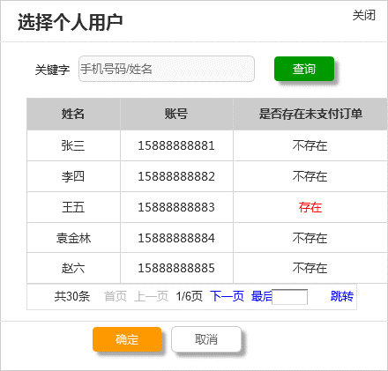

Figure 选择下单人

Table 选择下单人弹窗

|  |  |  |
| --- | --- | --- |
| **界面/区域** | **元素名称** | **描述** |
| 查询区域 | 关键字 | 1. 弱提示：“手机号码/姓名” 2. 文本输入框：    1. 支持模糊、精确搜索，边输入边查询筛选    2. 输入完成显示查询结果 |
| 列表区域 | 列表 | 1. 默认加载所有个人用户的姓名、手机号 2. 按照注册的时间倒序排列 3. 每页默认显示10条 4. 显示是否存在未支付订单：若存在，该用户禁止下新的订单；若不存在，可以正常下单 |
| 按钮 | 确定 | 1、选择数据，确定，则所选的数据显示在用车人输入框 |
| 取消 | 1、关闭弹窗，不做数据操作 |

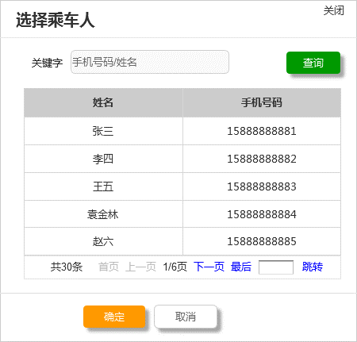

Figure 选择乘车人

Table 选择用车人弹窗

|  |  |  |
| --- | --- | --- |
| **界面/区域** | **元素名称** | **描述** |
| 查询区域 | 关键字 | 1. 弱提示：“手机号码/姓名” 2. 文本输入框：    1. 支持模糊、精确搜索，边输入边查询筛选    2. 输入完成显示查询结果 |
| 列表区域 | 列表 | 1. 默认加载下单人对应的常用乘车人姓名、手机号 2. 按照加入的时间倒序排列 3. 每页默认显示10条 |
| 按钮 | 确定 | 1、选择数据，确定，则所选的数据显示在用车人输入框 |
| 取消 | 1、关闭弹窗，不做数据操作 |

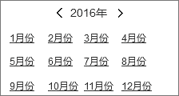

Figure 月份选择控件

## 乘客端功能需求

### 注册登录

#### 业务流程

#### 用户注册

##### 用例描述

##### 原型界面

##### 界面元素

|  |  |  |
| --- | --- | --- |
| **界面/区域** | **元素名称** | **描述** |
|  |  |  |
|  |  |  |
|  |  |  |
|  |  |  |

##### 前置条件

##### 用例流程

|  |  |
| --- | --- |
| **用户行为** | **行为约束及响应** |
|  |  |
|  |  |
|  |  |

##### 后置条件

#### 用户登录

##### 用例描述

##### 原型界面

##### 界面元素

|  |  |  |
| --- | --- | --- |
| **界面/区域** | **元素名称** | **描述** |
|  |  |  |
|  |  |  |
|  |  |  |
|  |  |  |

##### 前置条件

##### 用例流程

##### 后置条件

## 司机端功能需求

### 启动页、引导页

#### 用例描述

司机端App开启显示启动页

司机端App首次开启App或者新版本升级后显示引导页

#### 原型界面



Figure 启动页

 

Figure 引导页

#### 界面元素

Table 启动页

|  |  |  |
| --- | --- | --- |
| **界面/区域** | **元素名称** | **描述** |
| 启动页 | 产品logo | 显示产品logo图片，参见视觉效果 |
| 产品名称 | 1. 显示产品名称 2. 限制10个字符以内 |
| 广告语 | 1. 显示产品描述文案 2. 限制20个字符以内 |
| 启动页加载完成 | 1. 显示2~3秒后启动页消失： 2. 若首次开启App，启动页消失后显示引导页 3. 若非首次开启App启动页消失后进入登录 |
| 引导页 | 引导页内容 | 1. 建议图文结合显示，具体参见视觉效果 2. 引导页默认三张，启动页关闭后展示第一张引导页； 3. 左右滑动在3张引导页之间切换，切换到第一张时右滑失效，切换到最后一张时左滑失效； 4. 第一张和第二张引导页下方显示数量圆点标记，根据当前引导页序号点亮所对应的圆点标记 5. 第三页引导页下方显示“开始体验”按钮 6. 每张引导右上角都有“跳过”按钮，点击之后直接进入下一界面 |
| 按钮 | 开始体验 | 1. 点击按钮，判断是否首次登录 2. 若首次登录，显示司机端首次登录界面 3. 若非首次登录，显示司机端非首次登录界面 |

#### 前置条件

开启司机端App，默认显示启动页

#### 用例流程

无

#### 后置条件

启动页加载显示完成，根据是否首次开启App判断显示引导页或者登录页

### 登录

#### 业务流程



Flow 司机端App启动流程



Flow 司机端App登录流程

#### 密码登录

##### 用例描述

司机端App对于登录用户进行用户身份的验证识别

##### 原型界面

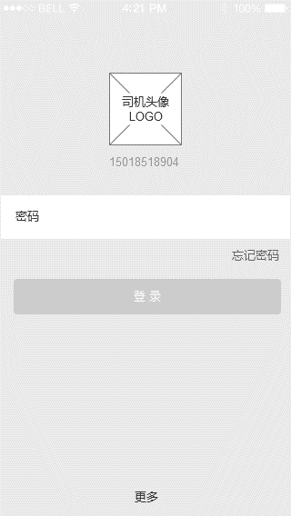 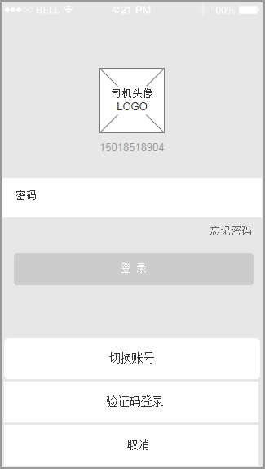

Figure 非首次登录

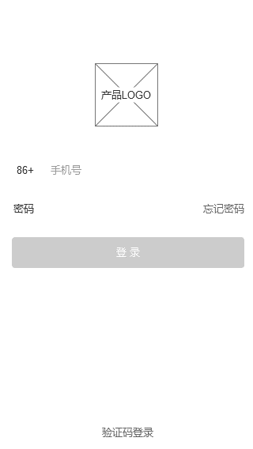 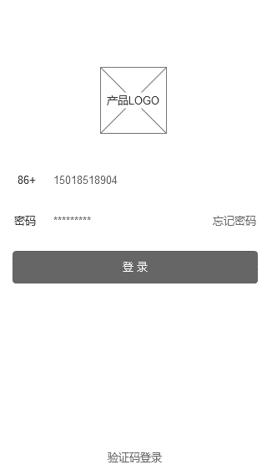

Figure 首次登录

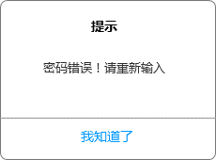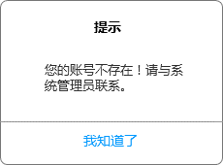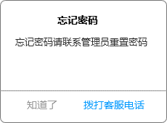

Figure 提示弹窗

##### 界面元素

Table 非首次登录

|  |  |  |
| --- | --- | --- |
| **界面/区域** | **元素名称** | **描述** |
| 登录窗口 | 司机头像 | 非首次登录的登录窗口，显示上一次退出之前司机的头像 |
| 司机账号 | 显示上一次退出之前司机账号，显示为手机号 |
| 密码 | 1. 必填项，参见密码规范 2. 文本输入框，格式：字母、数字及组合，6-16位，隐藏显示 3. 点击输入框，下方显示键盘 |
| 按钮 | 登录 | 1. 默认为不可点击状态，只有输入密码后才变成可点击状态 2. 点击登录，显示登录状态浮窗，显示提示“正在登录…” 3. 判断必填项是否已填写，若为空，则提示“密码不能为空” 4. 登录成功，则进入司机端主界面；登录失败，提示失败信息：    1. 密码错误，则显示弹窗提示：“密码错误！请重新输入”    2. 账号不存在，则显示弹窗提示：“账号不存在，请与系统管理员联系”    3. 网络问题，登录失败，显示失败弹窗。提示“网络错误，请检查网络后再试。” |
| 更多 | 1、点击更多，显示“切换账号”、“验证码登录”“取消”选项按钮  2、点击“切换账号”按钮，页面切换为首次登录界面  3、点击“验证码登录”按钮，页面切换为验证码登录界面  4、点击“取消”，则关闭更多选项弹窗 |
| 忘记密码 | 点击“忘记密码”，弹出忘记密码提示弹窗 |
| 忘记密码弹窗 | 提示信息 | 显示提示内容“忘记密码请联系管理员重置密码” |
| 知道了 | 点击，关闭忘记密码弹窗，停留在当前登录界面 |
| 拨打客服电话 | 点击，则把客服号码传到拨号盘，跳转到拨号界面 |

Table 首次登录

|  |  |  |
| --- | --- | --- |
| **界面/区域** | **元素名称** | **描述** |
| 登录界面 | 产品logo | 显示logo图片 |
| 账号 | 1. 账号显示“86+”，文本框弱提示“手机号” 2. 必填项，账号格式：手机号，11位，参见账号规范 3. 点击输入框，下方显示数字键盘 4. 输入手机号，失去焦点的同时校验手机号格式是否正确 5. 若不正确，显示提示“手机号码错误” |
| 密码 | 1. 必填项，弱提示“密码”， 2. 点击输入框，下方显示数字键盘 3. 密码格式：数字、字母及组合，6-16位，隐藏显示 |
| 按钮 | 登录 | 1. 默认为不可点击状态，只有输入密码后才变成可点击状态 2. 点击登录，显示登录状态浮窗，显示提示“正在登录…” 3. 判断必填项是否已填写，若为空，则提示“密码不能为空” 4. 登录成功，则进入司机端主界面；登录失败，提示失败信息：    1. 密码错误，则显示弹窗提示：“密码错误！请重新输入”    2. 账号不存在，则显示弹窗提示：“账号不存在，请与系统管理员联系”    3. 网络问题，登录失败，显示失败弹窗。提示“网络错误，登录失败！请检查网络后再试。” |
| 忘记密码 | 点击“忘记密码”，弹出忘记密码提示弹窗 |
| 验证码登录 | 点击“验证码登录”按钮，页面切换为验证码登录界面 |

##### 前置条件

司机端App完成启动页、引导页加载后显示登录界面

##### 用例流程

无

##### 后置条件

无

#### 验证码登录

##### 用例描述

司机使用验证码验证的方式登录司机端App

##### 原型界面

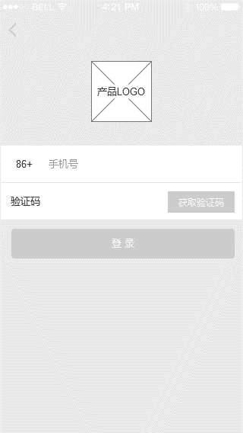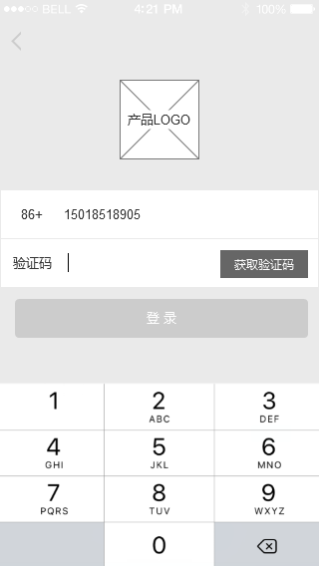

Figure 验证码登录1

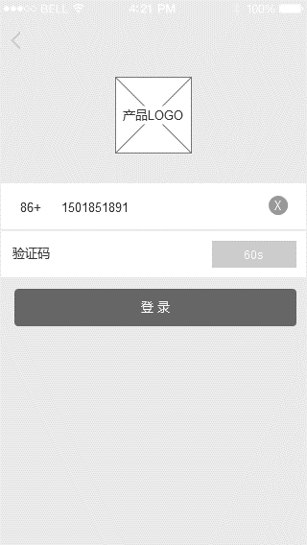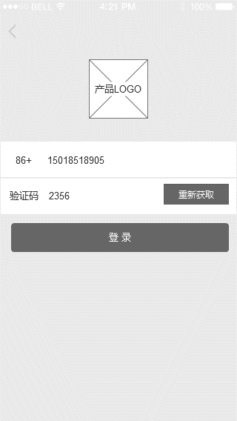

Figure 验证码登录2

##### 界面元素

Table 验证码登录

|  |  |  |
| --- | --- | --- |
| **界面/区域** | **元素名称** | **描述** |
| 界面上方 | 产品logo | 显示产品logo图片 |
| 输入区域 | 账号 | 1. 账号显示“86+”，文本框弱提示“手机号” 2. 必填项，账号格式：手机号，11位，参见账号规范 3. 点击输入框，下方显示数字键盘 4. 输入手机号， 文本框右侧出现删除图标按钮，可以点击清空输入的内容 5. 失去焦点的同时校验手机号格式是否正确，若不符合格式，显示提示“手机号码错误” |
| 验证码 | 1. 必填项，点击输入框，下方显示键盘 2. 验证码格式：数字和字母组合，4位 |
| 按钮 | 获取验证码 | 1. 默认不可点击状态，按钮上提示文字“获取验证码”。 2. 输入手机号之后，按钮变成可点击状态， 3. 点击按钮，按钮变成60s倒计时状态，触发租赁后台下发验证码短信 4. 60s倒计时结束后，按钮提示变成“重新获取”，可以再次点击获取验证码 |
| 登录 | 1. 默认为不可点击状态，只有输入手机号、验证码后才变成可点击状态 2. 点击登录，显示登录状态浮窗，显示提示“正在登录…” 3. 登录成功，则进入司机端主界面；登录失败，提示失败信息：    1. 验证码错误，则显示弹窗提示：“验证码错误！”    2. 验证码过期，则显示弹窗提示：“验证码过期！”    3. 账号不存在，则显示弹窗提示：“账号不存在，请与系统管理员联系”    4. 网络问题，登录失败，显示失败弹窗。提示“网络错误，请检查网络后再试。” |

##### 前置条件

在登录界面，切换为“验证码登录”，显示验证码登录界面

##### 用例流程

无

##### 后置条件

无

#### 新版本检测

##### 用例描述

启动App后检测是否有新版本更新

##### 原型界面

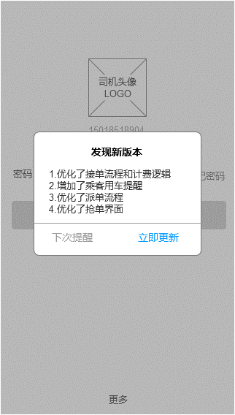

Figure 新版本提示窗

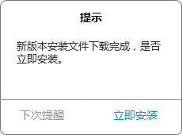

Figure Android系统下载完成后提示窗

##### 界面元素

Table 新版本检测

|  |  |  |
| --- | --- | --- |
| **界面/区域** | **元素名称** | **描述** |
| 新版本检测触发 | 场景 | 1、iOS如果已在系统开启：自动更新，则自动安装(系统行为)，如果关闭了自动更新就需要在启动之后检测新版本  2、Android：在启动之后检测新版本，如果有就弹窗提示 |
| 新版本提示窗 | 标题 | 显示“发现新版本” |
| 提示文字 | 1. 显示更新内容 2. 最多显示4行，超过的内容以“…”显示 |
| 下次提醒 | 1. 点击，则关闭提示窗 2. 下次开启App后继续提示新版本更新 |
| 立即更新 | 1. 点击则显示下载更新，在顶部状态栏显示下载状态    1. iOS点击立即更新后，关闭当前APP，在线安装APP新版本    2. Android点击立即更新后，关闭当前APP，并用系统下载控件下载安装包 2. 同时关闭更新检测弹窗 |
| 下载完成提示窗 | 信息 | 显示提示文字：“新版本安装文件下载完成，是否立即安装？” |
| 下次提醒 | 1. 点击，则关闭提示窗 2. 下次开启App后继续提示是否安装新版本 |
| 立即安装 | 1、点击，则关闭提示窗  2、进入系统应用程序安装界面 |

##### 前置条件

开启司机端App后联网检测到有新版更新

##### 用例流程

无

##### 后置条件

无

### 账号变动

#### 业务流程

无

#### 用例名称

##### 用例描述

司机账号在其他地方登陆、账号被删除、账号密码改变场景下显示变动提醒

##### 原型界面

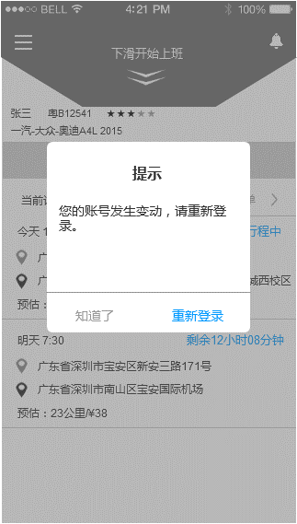

Figure 账号变动界面

##### 界面元素

Table 账号变动

|  |  |  |
| --- | --- | --- |
| **界面/区域** | **元素名称** | **描述** |
| 提示文案 | 提示内容 | 文案建议显示“您的账号发生变动，请重新登录” |
| 按钮 | 知道了 | 点击，则关闭提示窗，直接关闭App |
| 重新登录 | 1. 点击，则关闭提示窗，切换到非首次登录界面 2. 将当前的账号：手机号，传到登录界面账号栏位 |

##### 前置条件

司机账号已登录司机端App

##### 用例流程

无

##### 后置条件

无

### 首页

#### 业务流程

无

#### 用例名称

##### 用例描述

##### 原型界面

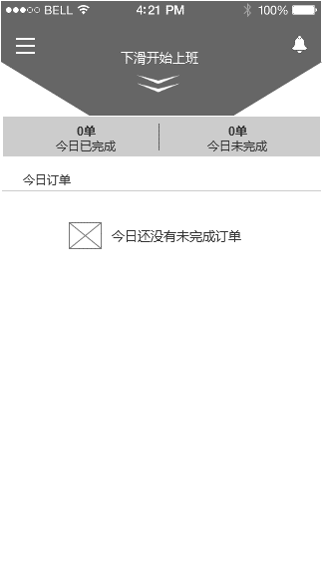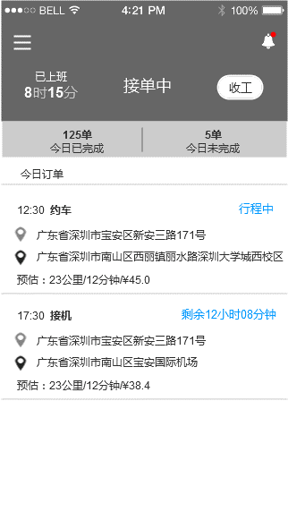

Figure 司机端App首页

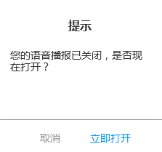

Figure 语音打开提示

##### 界面元素

Table 司机端首页

|  |  |  |
| --- | --- | --- |
| **界面/区域** | **元素名称** | **描述** |
| 数据统计 | 今日已完成 | 1. 初始化默认数据为0 2. 根据司机今日已完成的订单数量显示统计值 |
| 今日未完成 | 1. 初始化默认数据为0 2. 根据司机今日待出行的订单数量显示统计值 |
| 今日订单列表 | 初始化 | 1. 初始化列表数据为空，显示无数据的提示“今日还没有未完成的订单” 2. 显示司机今天剩余时间内需要完成的订单列表 |
| 列表 | 显示订单主要信息：   1. 用车时间，数据从数据库获取 2. 用车类型：约车/接机/送机 3. 订单状态：行程中、待出行（待出行状态显示距离用车时间还剩余多少时间） 4. 上车地址：从数据库中获取，最多显示两行，超过部分以“…”显示 5. 下车地址：从数据库中获取，最多显示两行，超过部分以“…”显示 6. 预估：显示预估里程、时长、费用，从数据库中获取 |
| 页面操作 | 下滑操作 | 1. 首页下滑操作，语音播报“您已上班” 2. 首页上半部分切换成上班状态：    1. 显示上班时长，格式：xx小时xx分    2. 当前司机状态：“接单中”    3. 收工按钮，点击可以结束上班状态，语音提示“您已下班” |
| 左上角 | 更多菜单 | 1、点击可以进入侧边栏，显示更多菜单功能 |
| 右上角 | 消息中心图标 | 1. 初始化默认图标无标记 2. 有接收新的未读消息，显示新消息提醒标记（红点标记） 3. 点击可以进入消息中心页面 |
| 信息推送获取 | 消息提醒 | 1. 进入主页，App接收推送的消息和提醒 2. 消息在消息中心显示，消息图标显示新消息数量标记（红点标记） 3. 提醒以弹窗的形式推送到App |
| 语音打开提示窗 | 语音提示 | 进入主页后，检测语音开关是否关闭   1. 若关闭，则显示提示打开的弹窗 2. 提示文字“您的语音播报已关闭，是否现在打开？” |
| 取消 | 1、点击，关闭提示窗，语音播报仍然关闭 |
| 立即打开 | 1、点击，关闭提示窗，语音播报开关打开，显示“语音播报已打开”的浮窗，2秒后消失 |

##### 前置条件

登录账号和密码进入司机端首页

##### 用例流程

无

##### 后置条件

无

### 接单抢单

#### 业务流程



Flow 司机接单抢单流程

#### 接单

##### 用例描述

司机端App在活跃状态下收到平台推送的订单

##### 原型界面

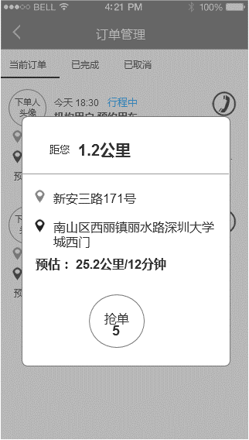

Figure 司机抢单

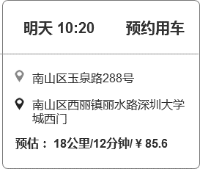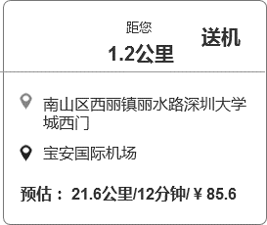

Figure 不同类型订单的推送

##### 界面元素

Table 司机抢单

|  |  |  |
| --- | --- | --- |
| **界面/区域** | **元素名称** | **描述** |
| 订单推送 | 推送的规则 | 1、司机端APP处于活跃状态  2、在任何界面都直接弹窗出现待抢单，司机出发接人后直到行程结束不能接到“现在用车”的单，可以接到与当前行程不冲突的预约用车的单（约车/接机/送机）  3、推送窗口在App界面上以弹窗显示  4、有推送的订单，在显示的同时语音播报：“订单来了” |
| 推送窗口 | 倒计时 | 1. 订单推送窗口显示抢单信息，最后5秒的时候开始倒计时 2. 倒计时结束，抢单弹窗关闭 |
| 用车时间 | 1. 显示用车时间：今天内的非现在用车，时间显示“今天 hh：mm” ；明天的用车时间显示“明天 hh：mm”；超过明天的显示“yyyy-mm-dd hh：mm” 2. 现在用车，不显示用车时间 |
| 距离 | 1. 现在用车，显示距司机当前位置的距离； 2. 非现在用车不显示距离 |
| 用车类型 | 1. 显示订单的用车类型：约车/接机/送机 2. 根据下单时所选来显示 |
| 上车地址 | 1、数据根据订单编号从数据库中获取显示，最多显示2行，超出的文字以“…”显示 |
| 下车地址 | 1、数据根据订单编号从数据库中获取显示，最多显示2行，超出的文字以“…”显示 |
| 预估信息 | 1. 数据从数据库中获取显示 2. 包括预估里程、预估时长、预估费用 |
| 按钮 | 抢单 | 1. 点击，则抢单弹窗切换为正在抢单状态弹窗 2. 抢单窗口按钮位置显示最后5秒的倒计时 3. 倒计时结束，抢单弹窗关闭 |

##### 前置条件

司机已上班且App处于活跃状态下

##### 用例流程

无

##### 后置条件

无

#### 抢单反馈

##### 用例描述

点击抢单后的接单状态变化及反馈

##### 原型界面

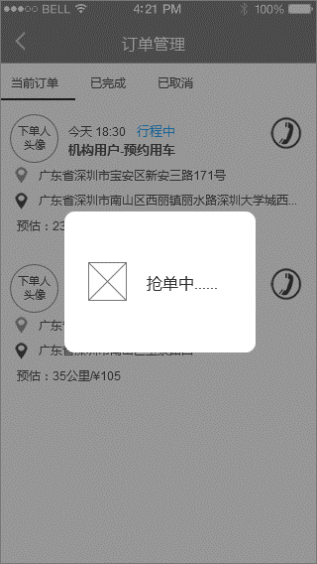

Figure 接单状态

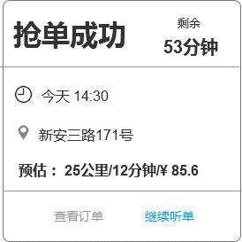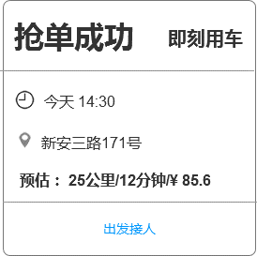



Figure 接单结果页面

##### 界面元素

Table 接单反馈

|  |  |  |
| --- | --- | --- |
| **界面/区域** | **元素名称** | **描述** |
| 抢单状态提示窗 | 动画及文字 | 1. 显示抢单状态动态变化 2. 建议用动画显示抢单状态，文字提示“抢单中…” 3. 根据抢单结果切换显示对应的反馈弹窗 |
| 抢单成功弹窗（现在用车） | 提示信息 | 1. 显示抢单成功信息 2. 根据类型显示，若是现在用车    1. 显示即刻用车标记    2. 显示用车时间，今天内的用车时间显示“今天 hh：mm” ；明天的用车时间显示“明天 hh：mm”；超过明天的显示“yyyy-mm-dd hh：mm”    3. 显示上车地址，超出弹窗范围的以“…”显示    4. 显示预估的里程、时长和费用 |
| 出发接人 | 1. 点击按钮“出发接人”，关闭当前弹窗，进入订单详情页面，显示司机已出发的状态 |
| 抢单成功弹窗（预约用车） | 提示信息 | 1. 若是预约用车，显示    1. 距离出发剩余时间，格式xx天xx小时xx分钟    2. 显示用车时间，今天内的用车时间显示“今天 hh：mm” ；明天的用车时间显示“明天 hh：mm”；超过明天的显示“yyyy-mm-dd hh：mm”    3. 显示上车地址，超出弹窗范围的以“…”显示    4. 显示预估的里程、时长和费用 |
| 查看订单 | 点击进入订单详情页面 |
| 继续听单 | 点击，关闭当前弹窗，停留在页面继续接收平台推送的订单 |
| 接单失败 | 提示信息 | 显示接单失败的提示信息“失败表情”+“订单已被接走” |

##### 前置条件

在接单弹窗页面点击抢单按钮

##### 用例流程

无

##### 后置条件

无

### 我的订单

#### 业务流程

无

#### 当前订单

##### 用例描述

司机当前未完成的订单

##### 原型界面

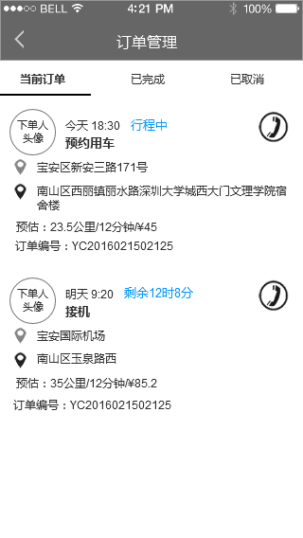

Figure 当前订单列表

##### 界面元素

Table 当前订单列表

|  |  |  |
| --- | --- | --- |
| **界面/区域** | **元素名称** | **描述** |
| 列表 | 初始化 | 1. 默认显示当前所有未完成的订单列表 2. 可以上下滑动查看列表信息 3. 默认按照订单用车时间由近及远排序显示 |
| 下单人头像 | 1. 显示下单人头像，从数据库中获取，根据订单编号与下单人关联 2. 若下单人未修改头像，则显示下单人默认的头像 3. 下单人已修改头像，则显示下单人修改后的头像 |
| 用车时间 | 1. 显示用车时间：今天内的用车时间显示“今天 hh：mm” ；明天的用车时间显示“明天 hh：mm”；超过明天的显示“yyyy-mm-dd hh：mm” 2. 数据根据订单编号从数据库中获取显示 |
| 用车类型 | 1. 显示用车类型：约车/接机/送机 2. 根据下单所选的类型显示 |
| 订单状态 | 1、已出发的根据当前订单状态显示：行程中（正在服务的）  2、未出发的显示剩余时间，格式：“hh：mm：ss” |
| 上车地址 | 1、数据根据订单编号从数据库中获取显示，最多显示2行，超出的文字以“…”显示 |
| 下车地址 | 1、数据根据订单编号从数据库中获取显示，最多显示2行，超出的文字以“…”显示 |
| 预估信息 | 1. 数据根据订单编号从数据库中获取显示 2. 包括预估里程、预估时长、预估费用 |
| 订单编号 | 显示下单时生成的订单编号， |
| 拨打电话 | 1. 点击拨打下单人电话，显示拨号界面 2. 将下单人电话号码传到拨号盘界面 |
| 列表操作 | 点击 | 进入当前订单详情页面 |
| 左上角 | 返回 | 返回到个人中心界面 |

##### 前置条件

进入个人中心页面，点击“我的订单”进入我的订单列表页面

##### 用例流程

无

##### 后置条件

无

#### 已完成订单

##### 用例描述

司机已完成服务的订单

##### 原型界面

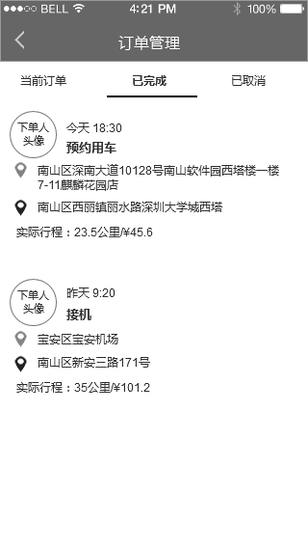

Figure 已完成订单列表

##### 界面元素

Table 已完成订单列表

|  |  |  |
| --- | --- | --- |
| **界面/区域** | **元素名称** | **描述** |
|  | 初始化 | 1. 默认显示当前所有未完成的订单列表 2. 可以上下滑动查看列表信息 3. 默认按照已完成的订单用车时间由近及远排序显示 |
| 列表 | 下单人头像 | 1. 显示下单人头像，从数据库中获取，根据订单编号与下单人关联 2. 若下单人未修改头像，则显示下单人默认的头像 3. 下单人已修改头像，则显示下单人修改后的头像 |
| 用车时间 | 1. 显示用车时间：今天内的用车时间显示“今天 hh：mm” ；明天的用车时间显示“明天 hh：mm”；超过明天的显示“yyyy-mm-dd hh：mm” 2. 数据根据订单编号从数据库中获取显示 |
| 用车类型 | 1. 显示用车类型：约车/接机/送机 2. 根据下单所选的类型显示 |
| 上车地址 | 1、数据根据订单编号从数据库中获取显示，最多显示2行，超出的文字以“…”显示 |
| 下车地址 | 1、数据根据订单编号从数据库中获取显示，最多显示2行，超出的文字以“…”显示 |
| 实际行程 | 1. 显示实际里程、实际费用 2. 里程单位：公里；费用单位：元 |
| 列表操作 | 点击 | 进入当前订单详情页面 |
| 左上角 | 返回 | 返回到个人中心界面 |

##### 前置条件

在我的订单页面切换到“已完成”栏位下

##### 用例流程

无

##### 后置条件

无

#### 已取消订单

##### 用例描述

用车人、运营平台客服、租赁平台客服取消的订单

##### 原型界面

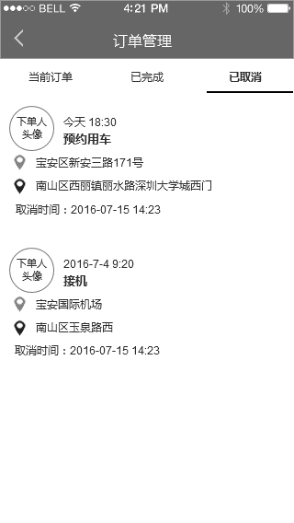

Figure 已取消订单列表

##### 界面元素

Table 已取消订单列表

|  |  |  |
| --- | --- | --- |
| **界面/区域** | **元素名称** | **描述** |
| 列表 | 初始化 | 1. 默认显示当前所有已取消的订单列表 2. 可以上下滑动查看列表信息 3. 默认按照取消的时间由近及远排序显示 |
| 下单人头像 | 1. 显示下单人头像，从数据库中获取，根据订单编号与下单人关联 2. 若下单人未修改头像，则显示下单人默认的头像 3. 下单人已修改头像，则显示下单人修改后的头像 |
| 用车时间 | 1. 显示用车时间：今天内的用车时间显示“今天 hh：mm” ；明天的用车时间显示“明天 hh：mm”；超过明天的显示“yyyy-mm-dd hh：mm” 2. 数据根据订单编号从数据库中获取显示 |
| 用车类型 | 1. 显示用车类型：约车/接机/送机 2. 根据下单所选的类型显示 |
| 上车地址 | 1、数据根据订单编号从数据库中获取显示，最多显示2行，超出的文字以“…”显示 |
| 下车地址 | 1、数据根据订单编号从数据库中获取显示，最多显示2行，超出的文字以“…”显示 |
| 取消时间 | 1. 显示订单取消的时间，格式显示“yyyy-mm-dd hh：mm” |
| 左上角 | 返回 | 返回到个人中心界面 |

##### 前置条件

在我的订单页面点击“已取消”栏位，切换到已取消列表页面

##### 用例流程

无

##### 后置条件

无

#### 当前订单详情

##### 用例描述

当前订单详情信息显示

##### 原型界面

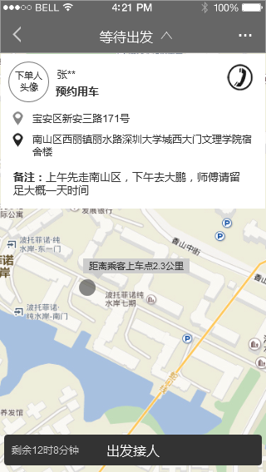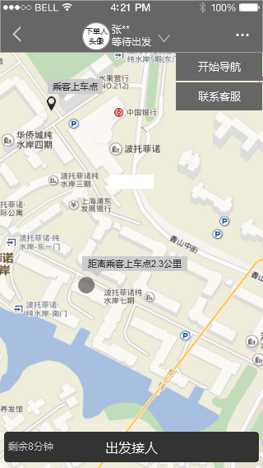

Figure 待出发

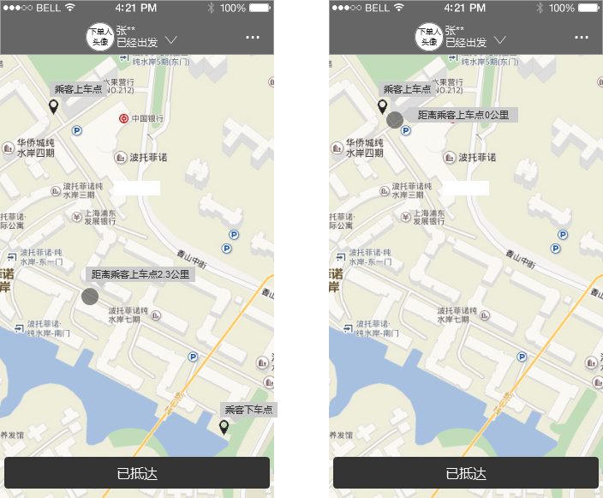

Figure 已出发

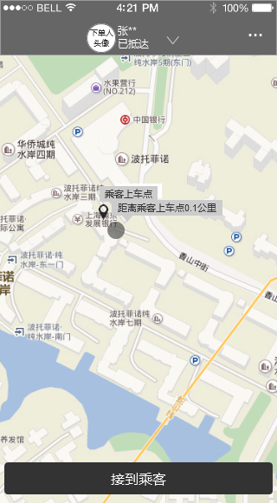

Figure 接到乘客

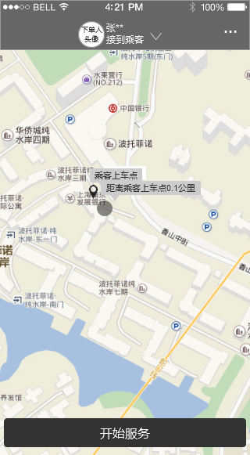

Figure 开始服务

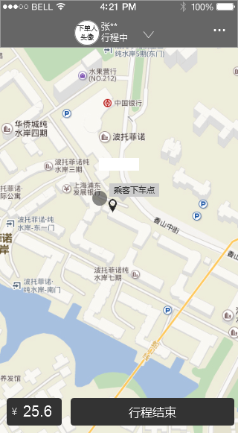

Figure 服务中/服务结束

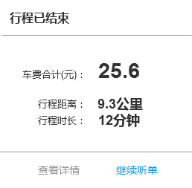

Figure 行程结束弹窗

##### 界面元素

Table 当前订单详情（待出发）

|  |  |  |
| --- | --- | --- |
| **界面/区域** | **元素名称** | **描述** |
| 订单详情信息 | 订单详情 | 1. 默认展开显示在标题栏下方，可以点击收起来 2. 展开时标题显示“等待出发”及收缩按钮，收起时显示下单人头像+姓名（姓+***）及展开按钮 3. 显示字段参考原型 |
| 下单人头像 | 1. 显示下单人头像，从数据库中获取，根据订单编号与下单人关联 2. 若下单人未修改头像，则显示下单人默认的头像 3. 下单人已修改头像，则显示下单人修改后的头像 |
| 姓名 | 1、显示下单人姓，名字隐藏以*代替 |
| 用车时间 | 1. 显示用车时间：今天内的用车时间显示“今天 hh：mm” ；明天的用车时间显示“明天 hh：mm”；超过明天的显示“yyyy-mm-dd hh：mm” 2. 数据根据订单编号从数据库中获取显示 |
| 用车类型 | 1. 显示用车类型：约车/接机/送机 2. 根据下单所选的类型显示 |
| 上车地址 | 1、数据根据订单编号从数据库中获取显示，最多显示2行，超出的文字以“…”显示 |
| 下车地址 | 1、数据根据订单编号从数据库中获取显示，最多显示2行，超出的文字以“…”显示 |
| 备注 | 显示乘客提交的行程备注信息，最多显示2行，超出的文字以“…”显示 |
| 拨号图标按钮 | 1、点击可以拨打下单人电话，跳到显示拨打电话页面 |
| 地图 | 乘客上车点 | 在地图上标记乘客上车点位置信息 |
| 司机当前位置 | 在地图上标记司机当前位置信息，显示距乘客上车点距离的提示信息“距离乘客上车点xx公里” |
| 剩余时间提示 | 在屏幕底部显示剩余时间提示，格式“剩余xx小时xx分钟” |
| 按钮 | 出发接人 | 1. 点击，判断司机当前是否有行程未结束的订单，若有，则显示行程未结束的提示窗：提示内容“您有一条行程未结束”    1. 按钮：知道了、查看行程    2. 点击知道了，关闭提示窗，停留在当前订单详情页面    3. 点击查看行程，则进入正在服务中的订单详情页面   2、若无未结束的行程，则点击，语音播报“出发接人”，按钮变成“已抵达” |
| 右上角 | 下拉菜单 | 点击显示下拉菜单项：开始导航、联系客服   1. 点击开始导航，则显示“选择导航方式”弹窗 2. 点击联系客服，则显示拨号界面，把客服号码传到拨号界面 |
| 左上角 | 返回 | 点击返回到订单列表界面 |
| 已出发界面 | 乘客上车点 | 在地图上标记乘客上车点位置信息 |
| 司机当前位置 | 在地图上标记司机当前位置信息，显示距乘客上车点距离的提示信息“距离乘客上车点xx公里” |
| 已抵达按钮 | 点击，语音播报“已抵达”，按钮变成“接到乘客” |
| 已抵达界面 | 乘客上车点 | 在地图上标记乘客上车点位置信息 |
| 司机当前位置 | 在地图上标记司机当前位置信息，显示距乘客上车点距离的提示信息“距离乘客上车点xx公里” |
| 接到乘客按钮 | 点击，语音播报“接到乘客”，按钮变成“开始服务” |
| 开始服务界面 | 乘客下车点 | 在地图上标记乘客下车点位置信息 |
| 司机当前位置 | 在地图上标记司机当前位置信息 |
| 实时计费显示 | 显示实时费用，格式：数字，单位：元，保留小数点后一位 |
| 行程结束按钮 | 点击，语音播报“行程结束”，显示行程结束弹窗 |

Table 行程结束弹窗

|  |  |  |
| --- | --- | --- |
| **界面/区域** | **元素名称** | **描述** |
| 信息显示 | 车费合计 | 1. 单位：元 2. 显示数字，保留小数点后一位 |
| 行程距离 | 1. 单位;公里 2. 显示数字，保留小数点后一位 |
| 行程时长 | 1. 单位;分钟   2、显示数字，取整数 |
| 按钮 | 查看详情 | 点击，进入已完成订单详情页面查看 |
| 继续听单 | 点击，关闭当前弹窗页面，回到首页 |

##### 前置条件

在当前订单列表页面，点击某个订单进入当前订单详情页面

##### 用例流程

无

##### 后置条件

无

#### 开始导航

##### 用例描述

司机端出发接乘客或者服务中，使用导航功能

##### 原型界面

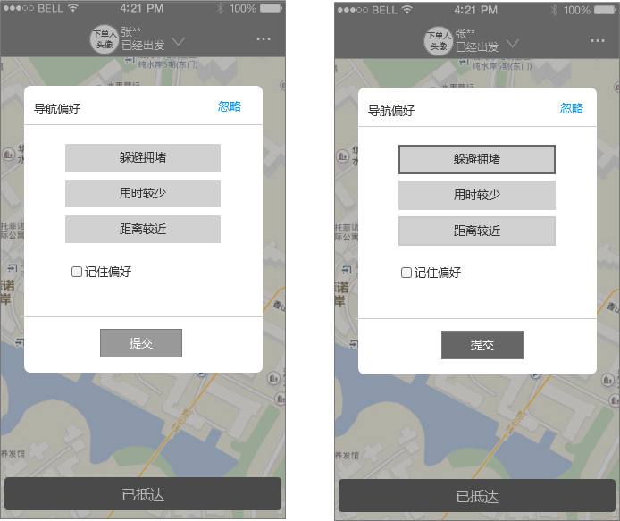

Figure 导航选择

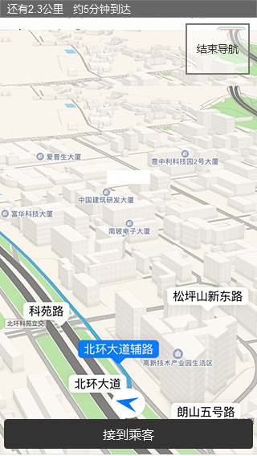

Figure 导航

##### 界面元素

Table 导航偏好设置

|  |  |  |
| --- | --- | --- |
| **界面/区域** | **元素名称** | **描述** |
| 导航偏好弹窗 | 导航选择 | 1. 显示导航选项，默认显示上一次使用的偏好设置 2. 选项包括：躲避拥堵、高速优先、少走高速、少收费，可单选或者复选多项 |
| 记住偏好勾选框 | 1. 默认为未勾选状态 2. 勾选后，则下次默认使用记住的偏好设置 |
| 忽略 | 点击，则关闭导航偏好弹窗 |
| 提交 | 1. 默认为不可点击状态，只有选择偏好设置后才变成可点击状态 2. 点击提交，保存所选的偏好设置 3. 关闭导航偏好弹窗，页面切换显示为所选的导航方式 |
| 导航界面 | 导航地图 | 1. 显示立体导航地图，显示当前车辆位置 2. 显示导航路线信息，距离乘客上车点或者下车点距离，时长 |
| 结束导航按钮 | 点击，结束导航，回到订单详情页面 |
| 状态切换按钮 | 底部根据当前状态显示状态按钮 |

##### 前置条件

在已出发的订单详情页面，点击右上角的“开始导航”，显示导航偏好设置弹窗

##### 用例流程

无

##### 后置条件

无

#### 已完成订单详情

##### 用例描述

已结束服务的订单详情信息显示

##### 原型界面

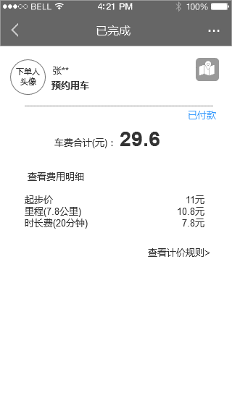

Figure 已完成订单详情

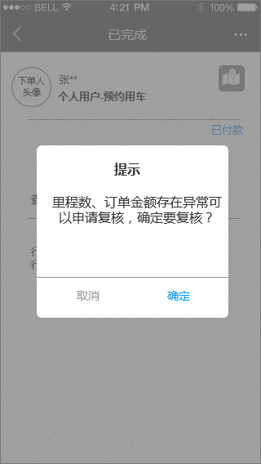

Figure 申请复核

##### 界面元素

Table 已完成订单详情

|  |  |  |
| --- | --- | --- |
| **界面/区域** | **元素名称** | **描述** |
| 信息显示 | 下单人头像 | 1. 显示下单人头像，从数据库中获取，根据订单编号与下单人关联 2. 若下单人未修改头像，则显示下单人默认的头像 3. 下单人已修改头像，则显示下单人修改后的头像 |
| 下单人姓名 | 1、显示下单人姓，名字隐藏以*代替 |
| 用车类型 | 显示订单所对应的用车类型：约车/接机/送机 |
| 车费合计 | 1. 单位：元，显示数字，保留小数点后一位 |
| 费用明细 | 1. 显示行程费用明细，包括：起步价、里程费、时长费    1. 起步价，单位：元，数据从计费规则获取    2. 里程费，显示行驶里程（保留小数点后一位），里程费：保留小数点后一位，单位：元    3. 时长费，单位：元。显示行程时长，时长费（保留小数点后一位） |
| 查看计价规则 | 点击，则显示“计价规则”页面 |
| 付款标记 | 根据订单支付情况显示：已付款/待支付 |
| 按钮 | 查看轨迹 | 点击，显示查看轨迹页面 |
| 左上角 | 返回 | 点击，返回到已完成订单列表页面 |
| 右上角 | 联系客服 | 点击，则弹出拨打客服电话的弹窗 |
| 申请复核 | 点击，弹出复核提示弹窗 |
| 复核弹窗 | 提示信息 | 显示提示内容“里程数、订单金额存在异常可以申请复核，确定要复核？” |
| 确定 | 1. 点击，则提交复核申到租赁平台 2. 提交成功，则显示成功提示“√ 申请复核成功，客服会与您联系” 3. 提交失败，则显示失败提示信息 |
| 取消 | 点击取消，则取消复议操作，关闭复核弹窗 |

##### 前置条件

在已完成订单列表页面点击某个订单进入订单详情页面

##### 用例流程

无

##### 后置条件

无

#### 计价规则

##### 用例描述

##### 原型界面

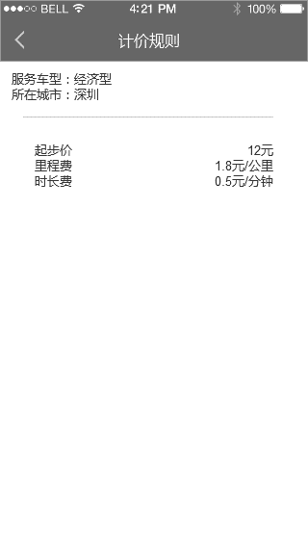

Figure 计价规则

##### 界面元素

Table 计价规则

|  |  |  |
| --- | --- | --- |
| **界面/区域** | **元素名称** | **描述** |
| 信息内容区 | 服务车型 | 根据当前下单人的计价规则显示，数据从租赁平台/运营平台获取 |
| 所在城市 | 根据下单人所属的城市显示 |
| 起步价 | 1、单位;元，数据根据计价规则显示 |
| 里程费 | 1、单位：元/公里，数据根据计价规则显示 |
| 时长费 | 1、单位：元/分钟，数据根据计价规则显示 |
| 左上角 | 返回 | 返回到已完成订单详情页面 |

##### 前置条件

在已完成订单详情页面点击“查看计价规则”，进入计价规则页面

##### 用例流程

无

##### 后置条件

无

#### 查看轨迹

##### 用例描述

查看已完成订单的行驶轨迹

##### 原型界面

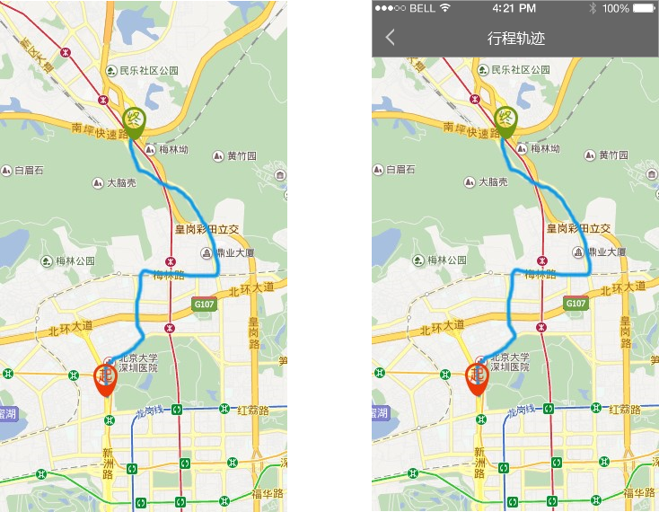

Figure 行驶轨迹

##### 界面元素

Table 行驶轨迹

|  |  |  |
| --- | --- | --- |
| **界面/区域** | **元素名称** | **描述** |
| 查看轨迹 | 轨迹 | 1. 初始化默认进入后全屏显示地图轨迹 2. 点击屏幕，则显示上状态栏和标题栏 3. 轨迹显示起点、终点标记，从起点到终点的行驶轨迹线路图 |
| 左上角 | 返回 | 点击，返回到已完成订单详情页面 |

##### 前置条件

在已完成订单详情页面，点击“查看轨迹”图标，进入查看轨迹页面

##### 用例流程

无

##### 后置条件

无

### 侧边栏功能

#### 业务流程

无

#### 侧边栏

##### 用例描述

侧边栏显示更多功能项

##### 原型界面

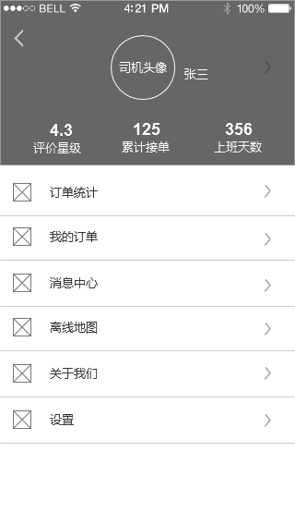

Figure 侧边栏

##### 界面元素

Table 侧边栏

|  |  |  |
| --- | --- | --- |
| **界面/区域** | **元素名称** | **描述** |
| 司机信息区域 | 司机头像 | 显示司机的头像信息   1. 未修改头像，显示租赁平台创建司机信息使用的头像 2. 若已修改头像，显示修改后的头像 |
| 司机姓名 | 显示司机姓名 |
| 右箭头 | 点击进入个人中心页面 |
| 星级评分 | 显示司机的星级评分信息，保留小数点后一位 |
| 总接单数 | 显示截止到当前时间，司机在App端接单的总单数 |
| 上班天数 | 显示截止当前时间，司机在App端上班使用的天数 |
| 功能项 | 个人中心 | 点击进“入个人中心”页面 |
| 我的贡献 | 点击进入“订单统计”页面 |
| 我的订单 | 点击进入“我的订单”页面 |
| 我的消息 | 点击进入“消息中心”页面 |
| 离线地图 | 点击进入“离线地图”页面 |
| 关于我们 | 点击进入“关于我们”页面 |
| 设置 | 点击进入“设置”页面 |
| 左上角 | 返回 | 返回到App首页 |

##### 前置条件

在首页面，点击左上角的“更多”显示侧边栏功能页面

##### 用例流程

无

##### 后置条件

无

#### 个人中心

##### 业务流程

##### 个人信息

###### 用例描述

司机个人信息页面

###### 原型界面

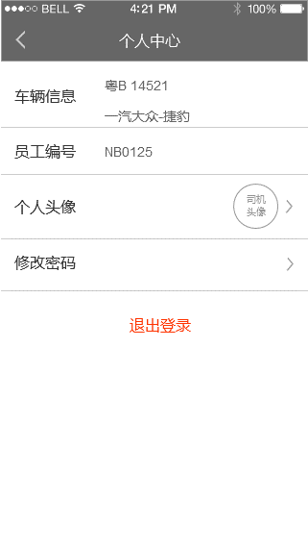

Figure 个人中心

###### 界面元素

Table 个人中心

|  |  |  |
| --- | --- | --- |
| **界面/区域** | **元素名称** | **描述** |
| 信息显示 | 车辆信息 | 显示与司机账号对应的车牌号、品牌车系，数据从租赁平台获取显示 |
| 员工编号 | 显示与司机账号对应的员工编号，数据从租赁平台获取显示 |
| 个人头像 | 显示司机个人头像   1. 默认显示租赁平台创建的司机头像 2. 若司机修改头像，则显示修改后的头像 3. 点击栏位显示修改头像操作选项 |
| 修改密码 | 点击，进入修改密码页面 |
| 退出登录 | 点击，显示退出登录提示窗 |
| 退出登录弹窗 | 提示信息 | 显示提示内容“是否退出登录？” |
| 取消 | 点击，关闭退出登录提示窗，停留在个人中心页面 |
| 退出登录 | 点击，退出登录，返回到登录界面 |

###### 前置条件

在侧边栏页面点击司机头像区域，进入个人中心页面

###### 用例流程

无

###### 后置条件

无

#### 修改头像

##### 用例描述

##### 原型界面

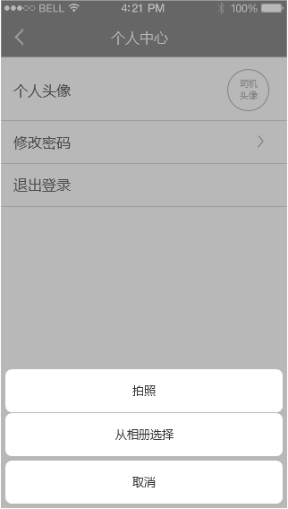

Figure 修改头像

##### 界面元素

Table 修改头像

|  |  |  |
| --- | --- | --- |
| **界面/区域** | **元素名称** | **描述** |
| 选择操作弹窗 | 拍照 | 点击，则调用手机拍照功能 |
| 从相册选择 | 调用手机相册功能，进入相册选择图片 |
| 取消 | 点击，关闭修改头像操作弹窗 |
| 从相册选择 | 选择图片 | 1. 只能选择一张图片 2. 选择图片进入单张查看预览模式，显示适合头像的大小区域。可以拖动图片或者缩放图片 |
| 取消 | 点击，则取消该图片选择，返回个人中心页面 |
| 选择 | 点击，则提交上传图片，显示上传状态“上传中…”浮窗  根据上传结果显示反馈信息：  若成功，则显示新的头像；若失败，则显示失败提示信息“上传失败” |

##### 前置条件

在个人中心页面点击个人头像栏位，显示修改头像弹窗操作

##### 用例流程

无

##### 后置条件

无

#### 修改密码

##### 用例描述

司机修改账号对应的密码

##### 原型界面

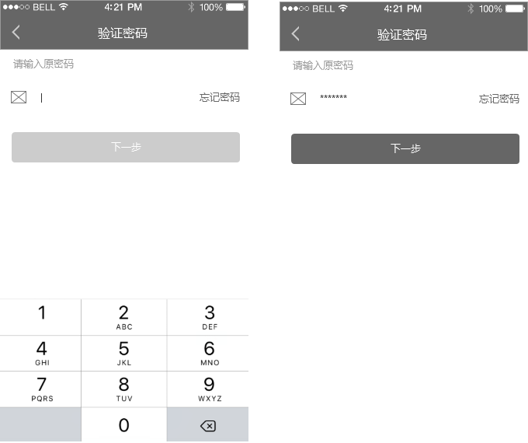

Figure 修改密码1

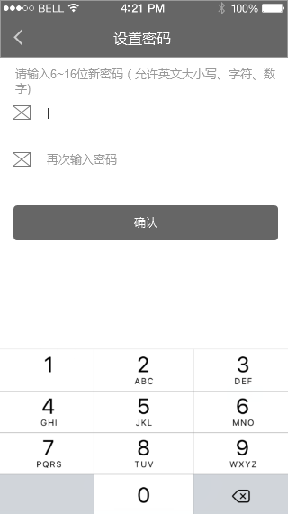

Figure 修改密码2

##### 界面元素

Table 修改密码

|  |  |  |
| --- | --- | --- |
| **界面/区域** | **元素名称** | **描述** |
| 验证原密码 | 输入原密码 | 1. 必填项，参见密码规范 2. 文本输入框，格式：字母、数字及组合，6-16位，隐藏显示 3. 点击输入框，下方显示键盘，输入内容，右侧出现删除按钮 |
| 忘记密码 | 点击，则显示“忘记密码”页面 |
| 下一步 | 1. 默认为不可点击状态 2. 当原密码输入框输入内容后，按钮变成可点击状态 3. 点击下一步，校验原密码：    1. 验证正确，则切换到设置新密码页面    2. 原密码错误，则显示错误提示“密码错误” |
| 设置新密码 | 提示 | 密码输入提示文字“请输入6~16位新密码（允许英文大小写、字符、数字)” |
| 新密码输入框 | 1. 必填项，参见密码规范 2. 输入框，文本框，格式：6-16位，数字、字母、字符及组合 3. 点击输入框，下方显示键盘；输入过程中，输入框右侧出现删除按钮 4. 输入框失去焦点，校验密码是否符合规范    1. 若不符合，则显示提示信息“密码格式错误” |
| 再次输入框 | 1. 必填项，参见密码规范 2. 输入框，文本框，格式：6-16位，数字、字母、字符及组合 3. 点击输入框，下方显示键盘；输入过程中，输入框右侧出现删除按钮 4. 输入框失去焦点，校验密码是否符合规范    1. 若不符合，则显示提示信息“密码格式错误” |
| 按钮 | 确认 | 1. 点击，提交新密码，判断两次输入是否一致    1. 若一致，则显示密码修改成功提示“密码修改成功”，浮窗2秒后消失，返回到个人中心页面    2. 若不一致，则显示密码不一致的提示“两次密码不一致”，浮窗2秒后消失，停留在修改密码界面 |

##### 前置条件

在个人中心页面点击修改密码栏位，进入修改密码界面

##### 用例流程

无

##### 后置条件

无

#### 我的贡献

##### 业务流程

无

##### 用例名称

###### 用例描述

司机接单数量分类统计

###### 原型界面

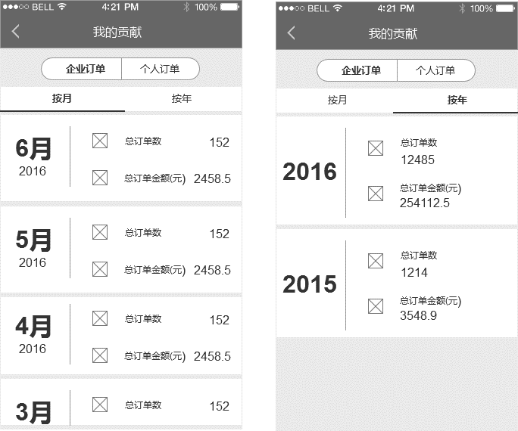

Figure 企业订单

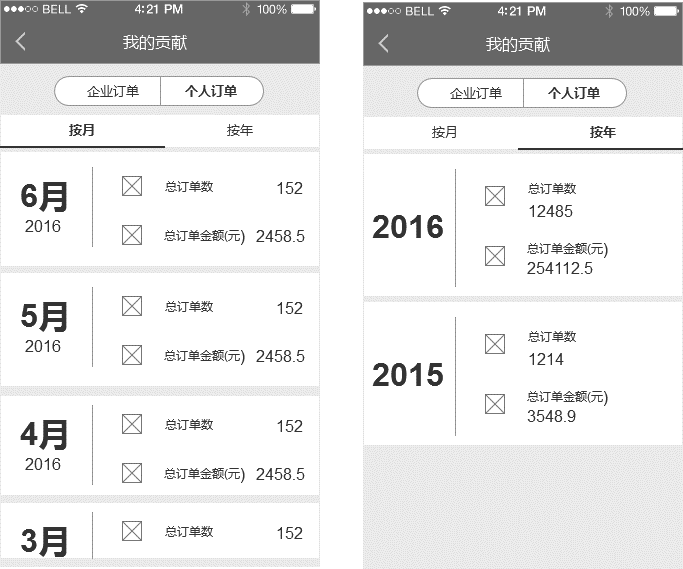

Figure 个人订单

###### 界面元素

Table 我的贡献

|  |  |  |
| --- | --- | --- |
| **界面/区域** | **元素名称** | **描述** |
| 企业订单 | 按月统计 | 1. 默认按月统计显示 2. 若无数据，则显示提示“无数据” |
| 按月统计列表 | 1. 默认按照月份倒序排列显示 2. 显示总订单数、总订单金额（金额保留小数点后一位） |
| 按年统计 | 1. 点击按年标签，或者向左滑动列表页面，显示按年统计列表   2、若无数据，则显示提示“无数据” |
| 按年统计列表 | 1. 默认按照年份倒序排列显示 2. 显示总订单数、总订单金额（金额保留小数点后一位） |
| 个人订单 | 按月统计 | 1. 默认按月统计显示 2. 若无数据，则显示提示“无数据” |
| 按月统计列表 | 1. 默认按照月份倒序排列显示 2. 显示总订单数、总订单金额（金额保留小数点后一位） |
| 按年统计 | 1. 点击按年标签，或者向左滑动列表页面，显示按年统计列表   2、若无数据，则显示提示“无数据” |
| 按年统计列表 | 1. 默认按照年份倒序排列显示 2. 显示总订单数、总订单金额（金额保留小数点后一位） |

###### 前置条件

在侧边栏功能页面点击“我的贡献”，显示我的贡献页面，默认显示企业订单列表

###### 用例流程

无

###### 后置条件

无

#### 我的消息

##### 用例描述

显示司机端接收的消息信息

##### 原型界面

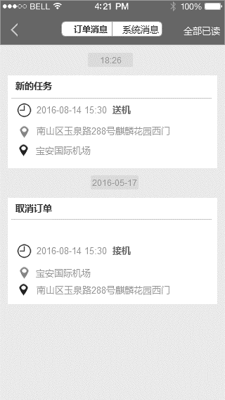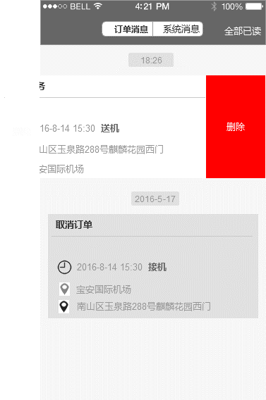

Figure 订单消息

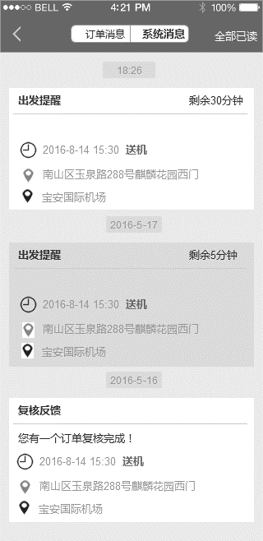

Figure 系统消息

##### 界面元素

Table 我的消息

|  |  |  |
| --- | --- | --- |
| **界面/区域** | **元素名称** | **描述** |
| 订单消息 | 消息列表 | 1. 初始化列表为空，显示提示“无消息显示” 2. 有数据，默认按照消息推送的时间倒序排列，显示日期时间分隔 3. 已读信息置灰显示，未读信息正常显示 |
|  | 信息内容 | 1. 信息标题，根据不同类型的信息显示标题类型 2. 订单内容：用车时间、订单类型、上车点、下车点    1. 用车时间：格式：yyyy-mm-dd hh：mm，根据下单的用车时间显示    2. 订单类型：约车/接机/送机，根据订单对应的类型显示    3. 上车点，根据订单内容显示上车点，最多显示两行，超出部分以“。。。”显示    4. 上车点，根据订单内容显示下车点，最多显示两行，超出部分以“。。。”显示 3. 点击，进入订单列表页面 |
| 系统消息 | 消息列表 | 1. 初始化列表为空，显示提示“无消息显示” 2. 有数据，默认按照消息推送的时间倒序排列，显示日期时间分隔 3. 已读信息置灰显示，未读信息正常显示 |
| 信息内容 | 1. 信息标题，根据不同类型的信息显示标题类型 2. 订单内容：用车时间、订单类型、上车点、下车点    1. 用车时间：格式：yyyy-mm-dd hh：mm，根据下单的用车时间显示    2. 订单类型：约车/接机/送机，根据订单对应的类型显示    3. 上车点，根据订单内容显示上车点，最多显示两行，超出部分以“。。。”显示    4. 上车点，根据订单内容显示下车点，最多显示两行，超出部分以“。。。”显示 3. 点击，进入订单详情页面 |
| 右上角 | 全部已读 | 点击，显示提示“确定要全部设为已读吗？”提示窗，按钮“确定”“取消”   1. 确定，则全部设为已读，置灰显示 2. 取消，则关闭提示窗，停留在消息列表页面 |
| 左上角 | 返回 | 返回到侧边栏功能页面 |

##### 前置条件

在侧边栏功能页面点击“我的消息”，默认进入订单消息列表

##### 用例流程

无

##### 后置条件

无

#### 离线地图

##### 用例描述

司机端App内置地图管理

##### 原型界面

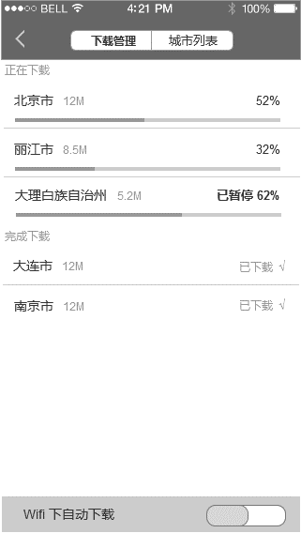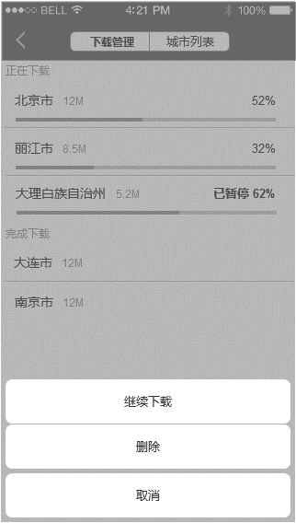

Figure 下载管理1

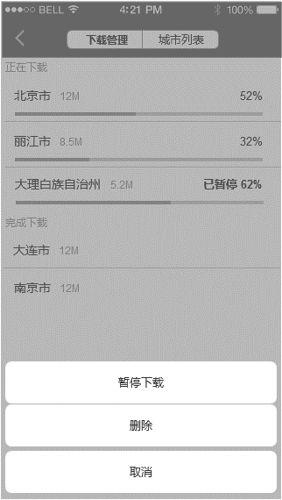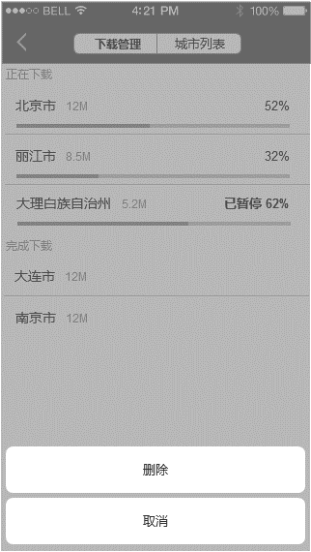

Figure 下载管理2

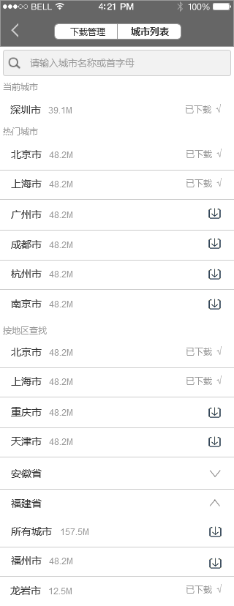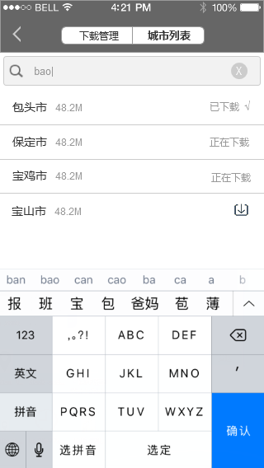

Figure 城市列表

##### 界面元素

Table 离线地图

|  |  |  |
| --- | --- | --- |
| **界面/区域** | **元素名称** | **描述** |
| 下载管理 | 初始化 | 默认进入离线地图功能，显示下载管理页面 |
| 正在下载列表 | 1. 若无下载队列，则显示提示信息“无下载” 2. 若有下载，显示下载队列 3. 默认按照下载的时间顺序倒序排列 4. 显示下载地图名称、大小、下载进度（百分比）及当前下载状态（进行中、已暂停） |
| 已完成列表 | 1. 若无已完成队列，则显示提示信息“无数据” 2. 若有已完成队列，显示已完成的队列 3. 默认按照下载完成的时间顺序倒序排列 4. 显示已下载地图名称、文件大小 |
| 已暂停的队列 | 1. 点击已暂停的，则显示操作弹窗：继续下载、删除、取消    1. 点击继续下载，则该下载变成继续下载的状态    2. 点击删除，显示删除提示框“删除后不可恢复，是否删除？”确定，则删除数据；取消，关闭弹窗，则停留在下载管理页面    3. 点击取消，关闭弹窗则停留在下载管理页面 |
| 正在下载的队列 | 1. 点击正在下载的，则显示操作弹窗：暂停下载、删除、取消    1. 点击暂停下载，则该下载变成暂停下载的状态    2. 点击删除，显示删除提示框“删除后不可恢复，是否删除？”确定，则删除数据；取消，关闭弹窗，则停留在下载管理页面 2. 点击取消，关闭弹窗，则停留在下载管理页面 |
| 已完成的队列 | 1. 点击已完成的，则显示操作弹窗：删除、取消    1. 点击删除，显示删除提示框“删除后不可恢复，是否删除？”确定，则删除数据；取消，关闭弹窗，则停留在下载管理页面 2. 点击取消，关闭弹窗，则停留在下载管理页面 |
| 城市列表 | 初始化 | 1. 默认显示城市列表，分为：当前城市、热门城市、按地区查找 2. 当前城市，显示当前司机端定位的城市 3. 热门城市，显示：北京、上海、广州、成都、杭州、南京 4. 按地区查找，显示全国各省市的列表，直辖市显示在前，省市按照首字母拼音顺序排列显示 |
| 搜索框 | 1、弱提示“请输入城市名称或者首字母”  2、点击搜索框，下方显示键盘  3、输入框，输入内容，即时搜索，支持模糊匹配 |
| 城市列表 | 1. 已下载的城市，右侧显示已下载的标记 2. 未下载的城市，右侧显示下载按钮 3. 点击下载按钮，则该城市变为“正在下载”，在下载管理中的正在下载队列显示该城市下载状态 |

##### 前置条件

在侧边栏功能页面，点击“离线地图”，默认显示下载管理页面

##### 用例流程

无

##### 后置条件

无

#### 关于我们

##### 关于我们

###### 用例描述

显示版本介绍和客服电话功能页面

###### 原型界面

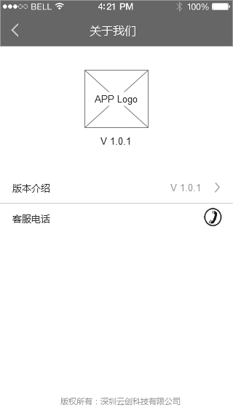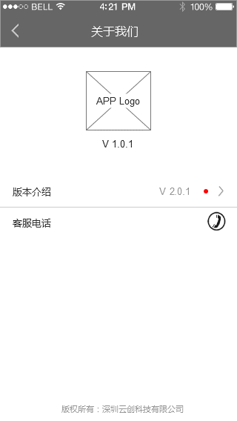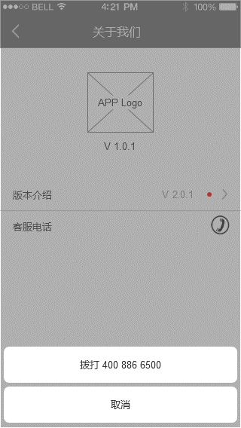

Figure 关于我们

###### 界面元素

Table 关于我们

|  |  |  |
| --- | --- | --- |
| **界面/区域** | **元素名称** | **描述** |
| 信息显示 | App logo | 显示App logo 图片 |
| 版本号 | Logo下方显示当前程序的版本号 |
| 版本介绍 | 1. 显示当前程序版本号 2. 若有检测到新版本，显示新版本号，显示新版本提醒标记（ios自动获取更新新版本，Android新版本检测） 3. 点击，进入版本介绍页面 |
| 客服电话 | 拨打电话图标按钮，点击，显示拨打弹窗 |
| 版权信息 | 显示程序版权信息，文案信息参考“版权所有：深圳云创科技有限公司” |
| 拨打客服电话弹窗 | 拨号 | 显示客服电话在按钮上，点击可以直接拨打电话 |
| 取消 | 点击，关闭弹窗，停留在“关于我们”页面 |

###### 前置条件

在侧边栏功能页面点击“关于我们”，进入关于我们页面

###### 用例流程

无

###### 后置条件

无

##### 版本介绍

###### 用例描述

版本信息说明

###### 原型界面

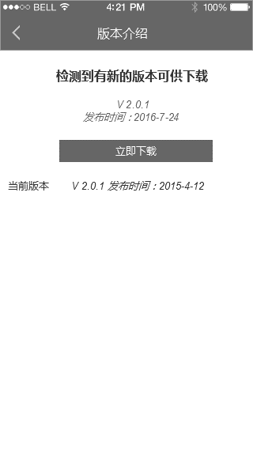

Figure 版本介绍



Figure 安装提示弹窗

###### 界面元素

Table 版本介绍

|  |  |  |
| --- | --- | --- |
| **界面/区域** | **元素名称** | **描述** |
| 版本介绍 | 信息显示 | 1. 若无新版本信息，则提示“当前已是最新版本”，显示当前版本号、发布时间“yyyy-mm-dd” 2. 若检测到新版本，则显示新版本信息：    1. 提示信息“检测到有新的版本可供下载”    2. 显示新的版本的版本号、发布时间“yyyy-mm-dd”    3. 立即下载按钮，点击显示下载状态    4. 下方显示当前版本号、发布时间 |
| 下载按钮 | 立即下载按钮 | 1、点击，显示下载进度状态  2、下载完成，则显示提示安装弹窗 |
| 安装提示弹窗 | 提示信息 | 显示提示内容“新版本安装文件下载完成，是否立即安装？” |
| 下次提醒 | 点击，则关闭弹窗，下次启动App后再提示是否安装 |
| 立即安装 | 点击，则进入程序安装（覆盖安装模式） |

###### 前置条件

在“关于我们”页面，点击“版本介绍”，进入版本介绍页面

###### 用例流程

无

###### 后置条件

无

#### 设置

###### 用例描述

司机端App设置功能

###### 原型界面

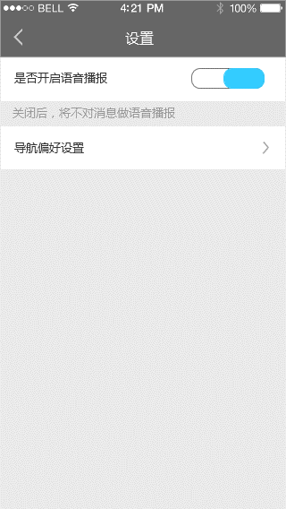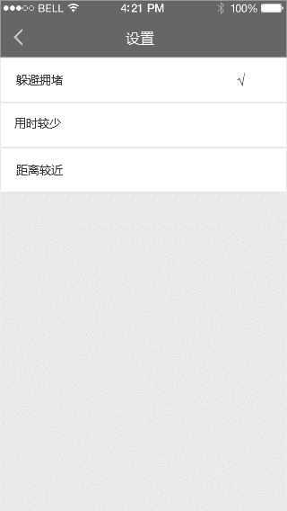

Figure 设置

###### 界面元素

Table 设置

|  |  |  |
| --- | --- | --- |
| **界面/区域** | **元素名称** | **描述** |
| 设置项 | 语音播报开关 | 1. 默认为开启状态 2. 关闭，则关闭语音播报功能。显示提示“关闭后，将不对消息做语音播报” |
| 导航偏好设置 | 1. 若无设置，则默认无勾选 2. 点击，进入设置 3. 显示导航偏好设置列表：躲避拥堵、用时较少、距离较近 4. 可以点击勾选某一个偏好项，页面跳转回到设置界面 |
| 左上角 | 返回 | 返回到侧边栏功能页面 |

###### 前置条件

在侧边栏界面，点击“设置”，进入设置功能界面

###### 用例流程

无

###### 后置条件

无

### 消息推送

#### 推送规则

##### 用例描述

司机端App消息推送的机制

##### 原型界面

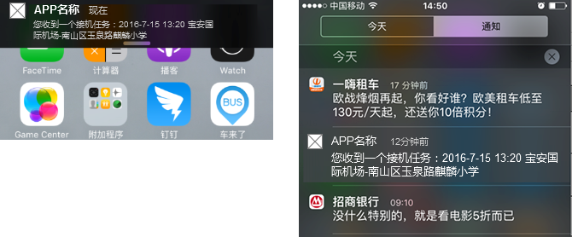

Figure 状态栏/通知栏 消息推送

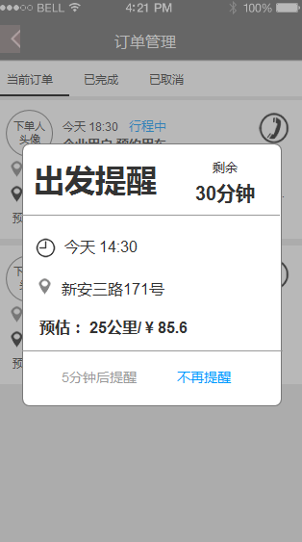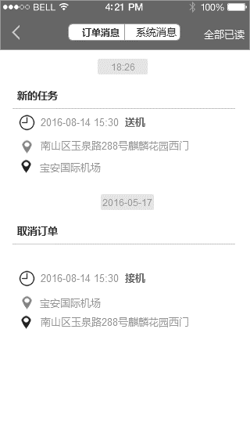

Figure 提醒信息

##### 界面元素

Table 信息提醒

|  |  |  |
| --- | --- | --- |
| **界面/区域** | **元素名称** | **描述** |
| 推送规则 |  | 1. APP在后台时做离线推送：  推送相关消息到状态栏/通知中心 |
|  | 1. APP在前台时做在线推送：    1. 推送相关消息到APP消息中心；    2. 部分重要消息弹窗提示 |
|  | 当有多类弹窗时，前一个弹窗关闭后，才出现后面的弹窗，按照消息推送时间正序弹窗 |
|  |  |

##### 前置条件

无

##### 用例流程

无

##### 后置条件

无

#### 离线推送

##### 用例描述

司机端App在非活跃状态接收离线推送

##### 原型界面

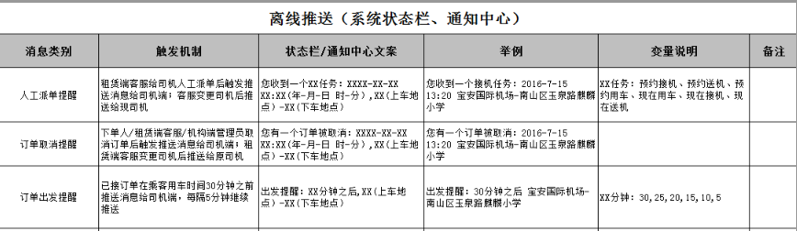

##### 界面元素

|  |  |  |
| --- | --- | --- |
| **界面/区域** | **元素名称** | **描述** |
|  |  |  |
|  |  |  |
|  |  |  |
|  |  |  |

##### 前置条件

司机端App处于后台或者非活跃状态

##### 用例流程

无

##### 后置条件

无

#### 在线推送

##### 用例描述

App

##### 原型界面

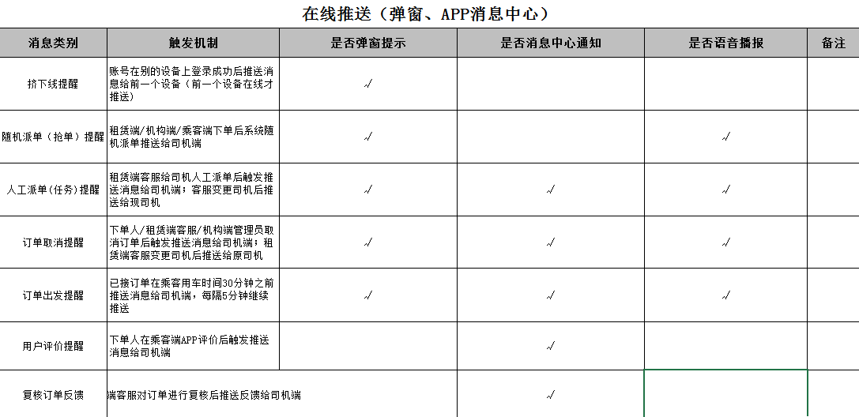

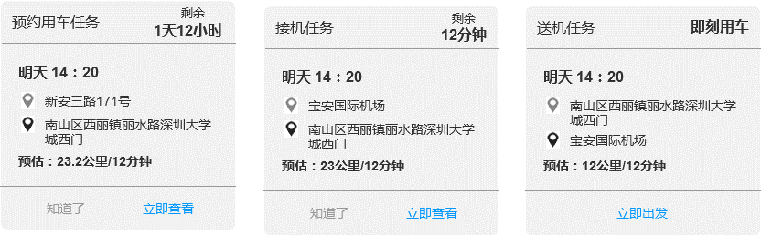

Figure 人工派单提醒

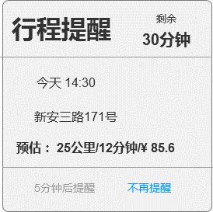

Figure 出发提醒

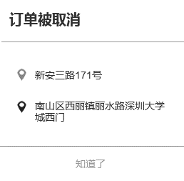

Figure 取消订单提醒

##### 界面元素

|  |  |  |
| --- | --- | --- |
| **界面/区域** | **元素名称** | **描述** |
| 人工派单提醒 |  | 1、APP活跃状态，在任何界面都提示，  2、语音播报：“您有X个新任务” |
| 出发提醒 |  | 行程提醒规则：  预约用车在离上车时间前30分钟前提醒  语音播报：“您有一个订单将在X分钟后待出发” |
| 取消订单提醒 |  | 1、APP活跃状态，在任何界面都提示，  2、语音播报：“您有订单被取消” |

##### 前置条件

司机端App处于前台状态

##### 用例流程

无

##### 后置条件

无

## 租赁端功能需求

### 功能模块

#### 业务流程

#### 用例名称

##### 用例描述

##### 原型界面

##### 界面元素

|  |  |  |
| --- | --- | --- |
| **界面/区域** | **元素名称** | **描述** |
|  |  |  |
|  |  |  |
|  |  |  |
|  |  |  |

##### 前置条件

##### 用例流程

##### 后置条件

## 机构端功能需求

### 功能模块

#### 业务流程

#### 用例名称

##### 用例描述

##### 原型界面

##### 界面元素

|  |  |  |
| --- | --- | --- |
| **界面/区域** | **元素名称** | **描述** |
|  |  |  |
|  |  |  |
|  |  |  |
|  |  |  |

##### 前置条件

##### 用例流程

##### 后置条件

## 运管端功能需求

### 登录

#### 业务流程

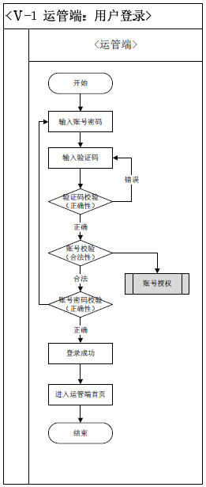

Flow 4运管端登录流程

#### 登录界面

##### 用例描述

对于登录用户进行用户身份的验证识别

##### 原型界面

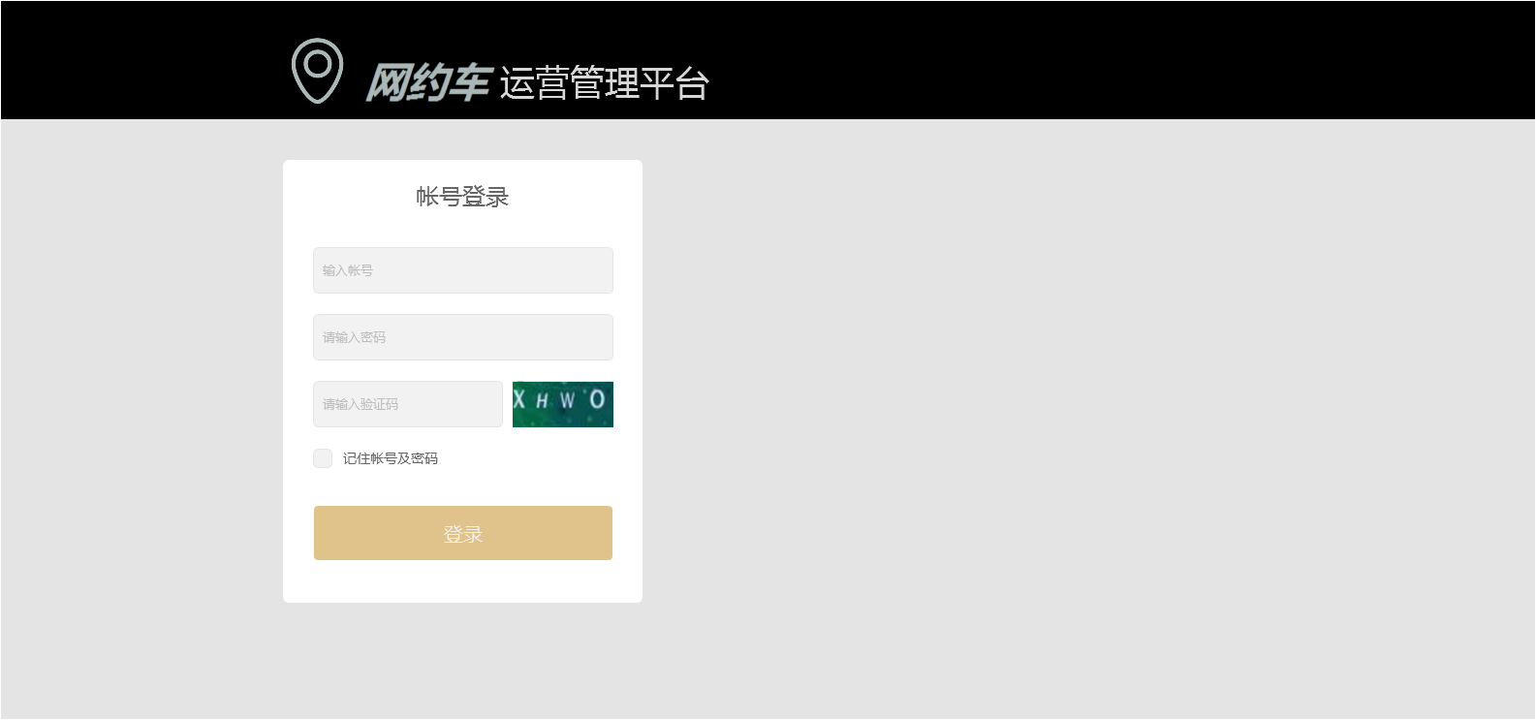

Figure 登录界面

##### 界面元素

Table 登录

|  |  |  |
| --- | --- | --- |
| **界面/区域** | **元素名称** | **描述** |
| 登录窗口 | 账号 | 1. 必填，弱提示“请输入账号” 2. 格式：字母，下划线，数字及组合，参见规范 |
| 密码 | 1. 必填，弱提示“请输入密码” 2. 格式：隐藏显示，6-16位，参见规范 |
| 验证码 | 1. 必填，弱提示：请输入验证码 2. 输入四位后，若不正确，输入框下方提示“验证码输入错误” 3. 不区分大小写 |
| 图片验证码 | 1. 初始化，自动生成四位验证码，由数字与字母组合 2. 点击刷新更新验证码 |
| 记住账号密码勾选框 | 1. 默认非勾选状态 2. 点击勾选后，浏览器缓存账号密码 |
| 登录按钮 | 1. 判断必填项是否为空，为空则提示，提示效果参见视觉规范 2. 账号、密码、验证码通过：跳转到【首页】 3. 账号、密码验证不通过：显示提示   a.账号密码不匹配：文案内容“账号或密码错误”  b.账号被注销：文案内容“账号已经被注销”  c.账号不存在：文案内容 “账号不存在”  d.图片验证码不正确：文案内容“图片验证码校验失败”  e.网络未连接：文案内容“网络未连接，请检查网络”  f.必填项为空：文案内容“请输入账号”“请输入密码”“请输入验证码” |

##### 前置条件

用户在浏览器输入运营管理平台地址进入登录界面

##### 用例流程

无

##### 后置条件

验证账号、密码进入当前用户权限对应的首页面

### 首页

#### 业务流程

无

#### 首页

##### 用例描述

显示登录用户其角色权限对应的首页内容

##### 原型界面

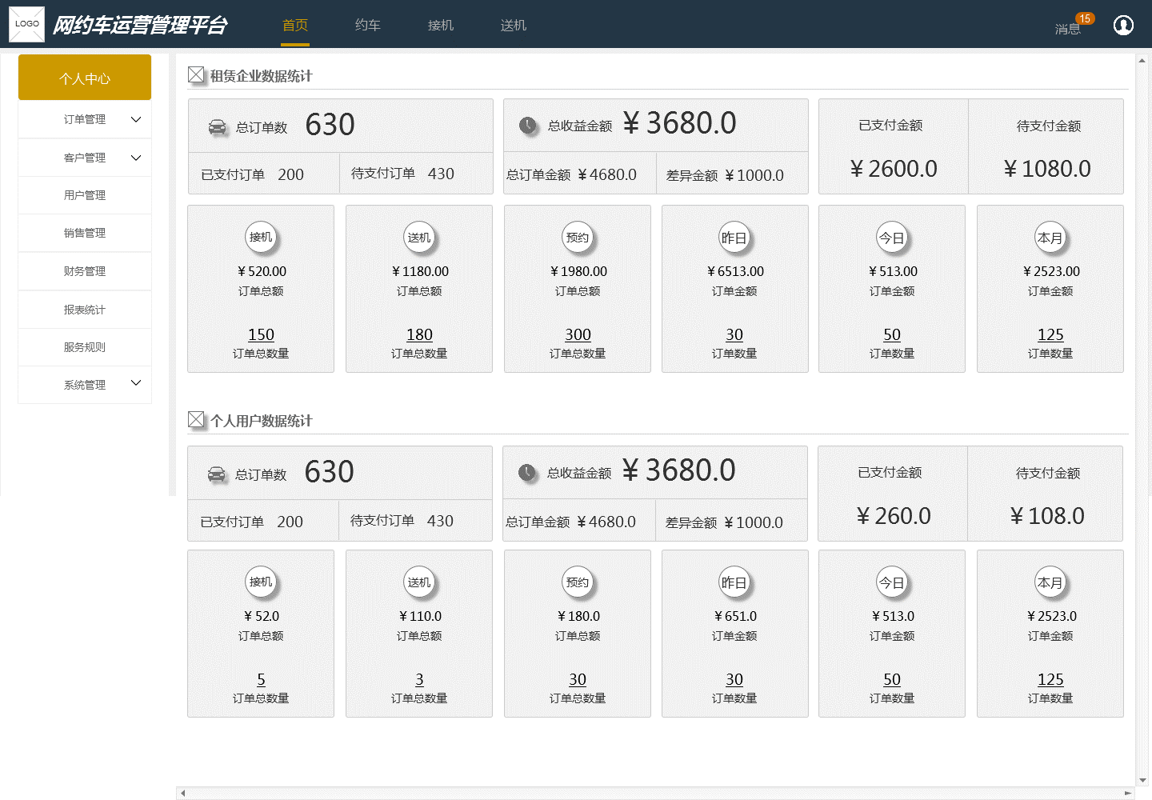

Figure 首页界面

##### 界面元素

Table 首页

|  |  |  |
| --- | --- | --- |
| **界面/区域** | **元素名称** | **描述** |
| 页头区域 | 功能项 | 1. 显示首页、约车、接机、送机功能项，消息通知、个人中心入口 2. 点击不同功能项，切换显示不同的页面 |
| 内容区域 | 左侧导航菜单 | 1. 显示导航菜单项：我要下单、订单管理、客户管理、用户管理、销售管理、财务管理、报表统计、服务规则、系统管理 2. 点击不同的菜单项，切换显示不同的功能页面 |
| 右侧数据统计 | 1. 初始化状态默认数据都是0，当前页面只统计当前登录账号所在运营平台的统计信息 2. 初始化页面因为网络或者性能等问题，初始化顶部出现遮罩进度条，显示“数据正在加载中…” 3. 上方显示租赁企业数据统计，下方显示个人用户数据统计 4. 统计字段：参见原型 5. 总收益金额=总订单金额-差异金额   已支付订单总金额+待支付订单总金额=总订单金额  复议后订单总金额-原订单总金额=差异金额 |
|  | 总订单数 | 1、初始化时，统计显示“租赁企业数据”和“个人用户数据”的“已支付”订单、“待支付”、“结算中”和“已结算”的订单数量的总和数量  2、公式：已支付订单总数+待支付订单总数=总订单数 |
|  | 已支付订单 | 初始化时，统计显示已支付订单总数量 |
|  | 待支付订单 | 初始化时，统计显示待支付订单总数量 |
|  | 总收益金额 | 1、初始化时，统计显示已支付订单金额和待支付订单金额总金额减去复议后的订单差异金额  2、公式：总订单金额-总差异金额=总收益金额 |
|  | 总订单金额 | 1、初始化时，统计显示已支付订单金额和待支付订单金额的总和  2、公式：已支付订单总金额+待支付订单总金额=总订单金额 |
|  | 差异金额 | 1、初始化时，统计显示复议后的订单金额减去已支付金额和待支付金额的原订单金额  2、公式：复议后订单总金额-原订单总金额=差异金额 |
|  | 已支付金额 | 初始化时，统计显示已支付订单总金额 |
|  | 待支付金额 | 初始化时，统计显示待支付订单总金额 |
|  | 昨日订单金额 | 初始化时，统计显示昨日已支付订单金额和待支付订单金额的总和金额 |
|  | 昨日订单数量 | 初始化时，统计显示昨日已支付订单和待支付订单的总订单数 |
|  | 今日订单金额 | 初始化时，统计显示今日已支付订单金额和待支付订单金额的总和金额 |
|  | 今日订单数量 | 初始化时，统计显示今日已支付订单和待支付订单的总订单数 |
|  | 本月订单金额 | 初始化时，统计显示本月已支付订单金额和待支付订单金额的总和金额 |
|  | 本月订单数量 | 初始化时，统计显示本月已支付订单和待支付订单的总订单数 |
|  | 接机订单总额 | 初始化时，统计显示接机已支付订单金额和待支付订单金额的总和金额 |
|  | 接机订单总数量 | 初始化时，统计显示接机已支付订单和待支付订单的总金额 |
|  | 送机订单总额 | 初始化时，统计显示送机已支付订单金额和待支付订单金额的总和金额 |
|  | 送机订单总数量 | 初始化时，统计显示送机已支付订单和待支付订单的总金额 |
|  | 预约订单总额 | 初始化时，统计显示约车已支付订单金额和待支付订单金额的总和金额 |
|  | 预约订单总数量 | 初始化时，统计显示约车已支付订单和待支付订单的总金额 |

##### 前置条件

运营平台管理员登录成功，进入首页

##### 用例流程

无

##### 后置条件

无

### 下单

#### 业务流程

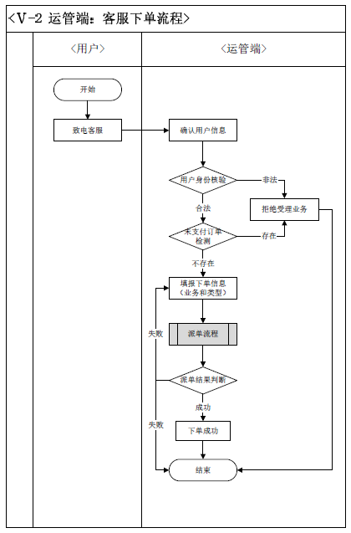

Flow 5下单流程

#### 约车

##### 用例描述

个人用户通过打电话给运营平台客服管理员进行预约用车下单

##### 原型界面

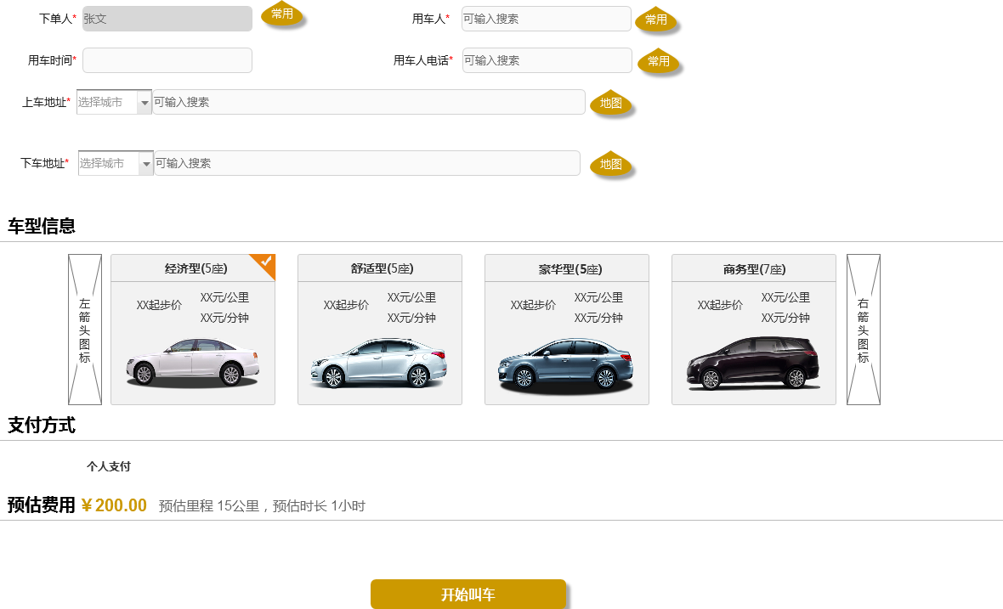

Figure 约车下单界面

##### 界面元素

Table 约车下单

|  |  |  |
| --- | --- | --- |
| **界面/区域** | **元素名称** | **描述** |
| 下单窗口 | 下单类型 | 1. 下单类型包括：约车、接机、送机 2. 默认显示约车下单窗口 |
| 下单人 | 1. 必填项，弱提示：“输入或者选择下单人” 2. 文本输入框:输入关联匹配 3. 点击个人用户选择图标,显示选择个人用户弹窗，参见公共规则 4. 校验用车人身份    1. 是否属于注册用户：合法，正常下单；不合法，显示提示：“非注册用户，无法下单”    2. 是否存在未支付的订单：存在，显示提示：“该用户存在未付款订单，无法下单”；不存在，正常下单 |
| 选择下单人 | 1、点击弹出公共功能需求里面的“选择个人用户”窗口  2、接收弹出窗返回的姓名和手机号码分别显示在下单人、乘车人、乘车人电话里面 |
| 用车人 | 1、控件：可搜索下拉框  2、必填，弱提示：“请输入或者选择用车人信息”；最大可输入20个字符  3、可以输入、也可以搜索现有的用车人；下单人没有填写的时候无法搜索到相应的信息  4、点击选择常用乘车人图标，显示常用乘车人弹窗，参见公共规则 |
| 选择常用乘车人 | 1、点击判断下单人是否选择了，如果没有选择提示“请选填写下单人信息”  2、点击弹出公共功能需求里面的“选择乘车人”窗口，同时把下单人ID传过去 |
| 用车人电话 | 1. 必填项,弱提示 : 输入或者选择联系人电话 2. 文本输入框:输入关联匹配 3. 格式：手机号码，参见规范 4. 默认显示选择用车人后自动关联对应的手机号码 |
| 用车时间 | 1. 默认为系统当前时间（过滤掉不可选的时间） 2. 点击显示时间控件，时间控件参考规范 |
| 上车地址 | 1. 必填项,弱提示:”选择城市”+”输入详细地址” 2. 城市下拉框绑定数据字典”所属城市” 3. 下拉框选项显示城市列表，控件参照规范 4. 详细地址输入框，限制200个字符以内    1. 文本框，输入详细地址，匹配关联常用地址    2. 点击地图图标，调用地图接口显示 5. 填写上车地址时，逻辑判断   a)、在不存在下车地址的时候不需要执行预估里程、时长和费用  b)、已经存在了下车地址时，需要根据上下车地址预估出里程、时长和费用 |
| 地图点选上车地址 | 1、点击弹出公共功能需求里面的“搜索地址”窗口，同时把“城市”信息传过去  2、点选地图返回上车地址时，逻辑判断  a)、在不存在下车地址的时候不需要执行预估里程、时长和费用  b)、已经存在了下车地址时，需要根据上下车地址和车型预估出里程、时长和费用；上下车地址的路线在地图上用线连接起来 |
| 下车地址 | 1. 必填项,弱提示:”选择城市”+”输入详细地址” 2. 城市下拉框绑定数据字典”所属城市” 3. 下拉框选项显示城市列表，控件参照规范 4. 详细地址输入框，200个字符以内    1. 文本框，输入详细地址，匹配关联常用地址 5. 点击地图，调用地图接口显示 |
| 地图点选下车地址 | 1、点击弹出公共功能需求里面的“搜索地址”窗口，同时把“城市”信息传过去  2、点选地图返回下车地址时，逻辑判断  a)、在不存在上车地址的时候不需要执行预估里程、时长和费用  b)、已经存在了上车地址时，需要根据上下车地址和车型预估出里程、时长和费用；上下车地址的路线在地图上用线连接起来 |
| 左箭头图标 | 1. 图标 2. 左侧显示第一个车型，左箭头隐藏；点击后整体车型左移动一个 |
| 车型信息 | 1. 必选项，车型数据信息来源于已开放数据的租赁端，车型显示内容（服务车型、起步价、xx元/公里、xx元/分钟、服务车型图片） 2. 左右箭头点击切换，显示其他车型 |
| 右箭头图标 | 1. 图标   2、右侧显示最后一个车型，右箭头隐藏；点击后整体车型右移动一个 |
| 支付方式 | 1、显示“个人支付” |
| 预估费用 | 1. 显示当前的预估费用、预估里程、预估时长， 2. 初始化默认显示值为0.0 元、0公里、0小时 3. 费用金额突出显示 |
| 按钮 | 开始叫车 | 点击，判断必填项是否都已填写、判断是否有网络  a)没有填写显示相应的弱提示，参见提示视觉效果  b)已填写，弹出“正在派单”的窗口，同时根据派单规则推送订单给满足条件的司机  c）无网络相应的提示“当前无网络，无法下单” |

##### 前置条件

运营平台管理员点击上方导航菜单：约车，显示预约用车下单页面

##### 用例流程

无

##### 后置条件

无

#### 接机

##### 用例描述

个人用户通过运营平台客服管理员进行接机用车下单操作

##### 原型界面

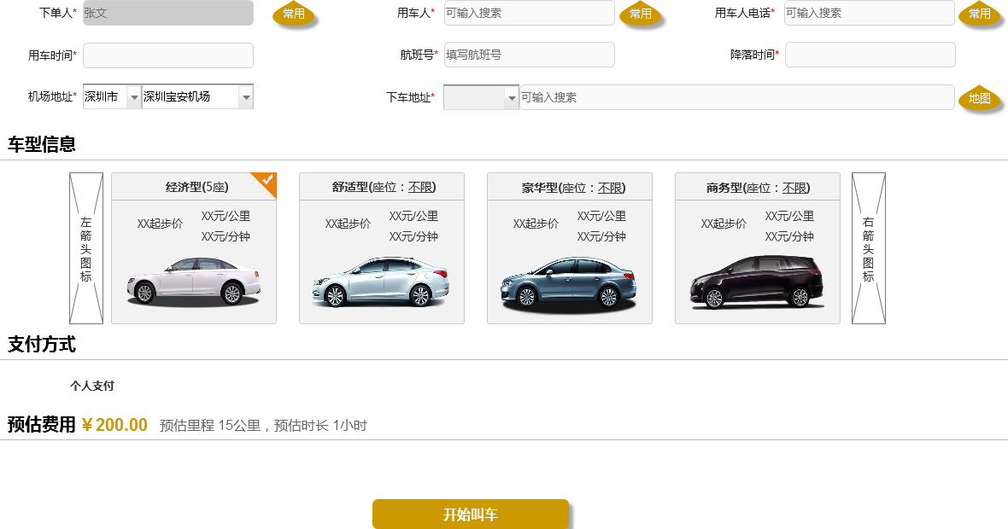

Figure 接机下单界面

##### 界面元素

Table 接机下单

|  |  |  |
| --- | --- | --- |
| **界面/区域** | **元素名称** | **描述** |
| 下单窗口 | 下单人 | 1. 必填项，弱提示：“输入或者选择下单人” 2. 文本输入框:输入关联匹配 3. 点击个人用户选择图标,显示选择个人用户弹窗，参见公共规则 4. 校验用车人身份    1. 是否属于注册用户：合法，正常下单；不合法，显示提示：“非注册用户，无法下单”    2. 是否存在未支付的订单：存在，显示提示：“该用户存在未付款订单，无法下单”；不存在，正常下单 |
| 选择下单人 | 1、点击弹出公共功能需求里面的“选择个人用户”窗口  2、接收弹出窗返回的姓名和手机号码分别显示在下单人、乘车人、乘车人电话里面 |
| 用车人 | 1. 控件：可搜索下拉框 2. 必填，弱提示：“请输入或者选择用车人信息”；最大可输入20个字符 3. 可以输入、也可以搜索现有的用车人；下单人没有填写的时候无法搜索到相应的信息 4. 点击选择常用乘车人图标，显示常用乘车人弹窗，参见公共规则 |
| 选择常用乘车人 | 1、点击判断下单人是否选择了，如果没有选择提示“请选填写下单人信息”  2、点击弹出公共功能需求里面的“选择乘车人”窗口，同时把下单人ID传过去 |
| 用车人电话 | 1. 必填项,弱提示 : 输入或者选择联系人电话 2. 文本输入框:输入关联匹配 3. 格式：手机号码，参见规范 4. 默认显示选择用车人后自动关联对应的手机号码 |
| 用车时间 | 1. 默认为系统当前时间（过滤掉不可选的时间） 2. 点击显示时间控件，时间控件参考规范 |
| 航班号 | 航班号格式，字母+数字（两位字母，3-4位数字） |
| 降落时间 | 1. 时间控件，参考时间控件规范 2. 格式：yyyy/MM/dd hh:MM |
| 机场地址 | 1. 必填项,弱提示:”选择城市”+”选择机场” 2. 城市下拉框绑定数据字典”所属城市” 3. 城市下拉框选项显示城市列表 4. 机场下拉框    1. 根据所选的城市，关联显示机场 |
| 下车地址 | 1. 必填项,弱提示:”选择城市”+”输入详细地址” 2. 城市下拉框绑定数据字典”所属城市” 3. 下拉框选项显示城市列表，控件参照规范 4. 详细地址输入框，200个字符以内    1. 文本框，输入详细地址，匹配关联常用地址    2. 点击地图，调用地图接口显示 |
| 地图点选下车地址 | 1、点击弹出公共功能需求里面的“搜索地址”窗口，同时把“城市”信息传过去  2、点选地图返回上车地址时，逻辑判断  a)、在不存在下车地址的时候不需要执行预估里程、时长和费用  b)、已经存在了下车地址时，需要根据上下车地址和车型预估出里程、时长和费用；上下车地址的路线在地图上用线连接起来 |
| 车型信息 | 1. 必选项，车型数据信息来源于已开放数据的租赁端，车型显示内容（服务车型、起步价、xx元/公里、xx元/分钟、服务车型图片） 2. 左右箭头点击切换，显示其他车型 |
| 支付方式 | 1、显示“个人支付” |
| 预估费用 | 1. 显示当前的预估费用、预估里程、预估时长 2. 费用金额突出显示 |
| 按钮 | 【开始叫车】按钮 | 点击，判断必填项是否都已填写、判断是否有网络  a)没有填写显示相应的弱提示，参见提示视觉效果  b)已填写，弹出“正在派单”的窗口，同时根据派单规则推送订单给满足条件的司机  c）无网络相应的提示“当前无网络，无法下单” |

##### 前置条件

运营平台管理员切换约车类型：接机，显示接机用车下单页面

##### 用例流程

无

##### 后置条件

无

#### 送机

##### 用例描述

个人用户通过运营平台客服管理员进行送机用车下单操作

##### 原型界面

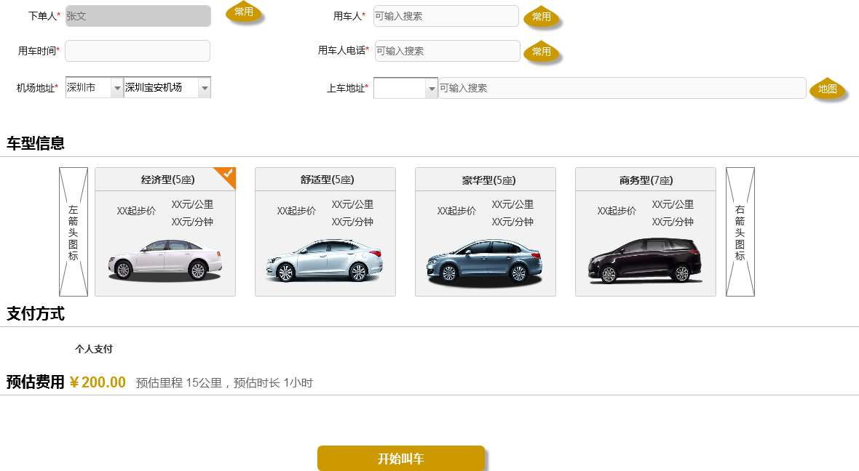

Figure 送机下单界面

##### 界面元素

Table 送机下单

|  |  |  |
| --- | --- | --- |
| **界面/区域** | **元素名称** | **描述** |
| 下单窗口 | 下单人 | 1. 必填项，弱提示：“输入或者选择下单人” 2. 文本输入框:输入关联匹配 3. 点击选择图标,显示选择个人用户列表弹窗 4. 校验用车人身份    1. 是否属于注册用户：合法，正常下单；不合法，显示提示：“非注册用户，无法下单”    2. 是否存在未支付的订单：存在，显示提示：“该用户存在未付款订单，无法下单”；不存在，正常下单 |
| 选择下单人 | 1、点击弹出公共功能需求里面的“选择个人用户”窗口  2、接收弹出窗返回的姓名和手机号码分别显示在下单人、乘车人、乘车人电话里面 |
| 用车人 | 1. 必填项，弱提示：“输入或者选择用车人” 2. 文本输入框:输入关联匹配 3. 点击选择图标,显示选择个人用户列表弹窗 4. 校验用车人身份    1. 是否属于注册用户：合法正常下单；不合法显示提示：非注册用户，无法下单    2. 是否存在未支付的订单：存在，显示提示：该用户存在未付款订单，无法下单；不存在，正常下单 |
| 选择常用乘车人 | 1、点击判断下单人是否选择了，如果没有选择提示“请选填写下单人信息”  2、点击弹出公共功能需求里面的“选择乘车人”窗口，同时把下单人ID传过去 |
| 用车人电话 | 1. 必填项,弱提示 : 输入或者选择联系人电话 2. 文本输入框:输入关联匹配 3. 格式：手机号码，参见规范 4. 默认显示选择用车人后自动关联对应的手机号码 |
| 用车时间 | 1. 默认为系统当前时间（过滤掉不可选的时间） 2. 点击显示时间控件，时间控件参考规范 |
| 机场地址 | 1. 必填项,弱提示:”选择城市”+”选择机场” 2. 城市下拉框绑定数据字典”所属城市” 3. 城市下拉框选项显示城市列表 4. 机场下拉框    1. 根据所选的城市，关联显示机场 |
| 上车地址 | 1. 必填项,弱提示:”选择城市”+”输入详细地址” 2. 城市下拉框绑定数据字典”所属城市” 3. 下拉框选项显示城市列表，控件参照规范 4. 详细地址输入框，限制200个字符以内    1. 文本框，输入详细地址，匹配关联常用地址    2. 点击地图图标，调用地图接口显示 5. 填写上车地址时，逻辑判断   a)、在不存在上车地址的时候不需要执行预估里程、时长和费用  b)、已经存在了上车地址时，需要根据上下车地址预估出里程、时长和费用 |
| 地图点选上车地址 | 1、点击弹出公共功能需求里面的“搜索地址”窗口，同时把“城市”信息传过去  2、点选地图返回上车地址时，逻辑判断  a)、在不存在上车地址的时候不需要执行预估里程、时长和费用  b)、已经存在了上车地址时，需要根据上下车地址和车型预估出里程、时长和费用；上下车地址的路线在地图上用线连接起来 |
| 车型信息 | 1. 必选项，车型数据信息来源于已开放数据的租赁端，车型显示内容（服务车型、起步价、xx元/公里、xx元/分钟、服务车型图片） 2. 左右箭头点击切换，显示其他车型 |
|  | 支付方式 | 1、显示“个人支付” |
|  | 预估费用 | 1. 显示当前的预估费用、预估里程、预估时长 2. 费用金额突出显示 |
| 按钮 | 开始叫车 | 点击，判断必填项是否都已填写、判断是否有网络  a)没有填写显示相应的弱提示，参见提示视觉效果  b)已填写，弹出“正在派单”的窗口，同时根据派单规则推送订单给满足条件的司机  c）无网络相应的提示“当前无网络，无法下单” |

##### 前置条件

运营平台管理员切换约车类型：送机，显示送机用车下单页面

##### 用例流程

无

##### 后置条件

无

### 派单

#### 业务流程



Flow 6运管端派单流程

#### 系统派单

##### 用例描述

运营管理平台提交的用车需求订单通过系统派单流程完成订单流转

##### 原型界面

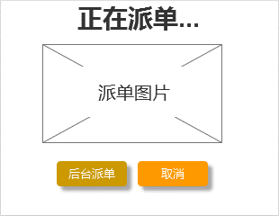

Figure 派单中界面

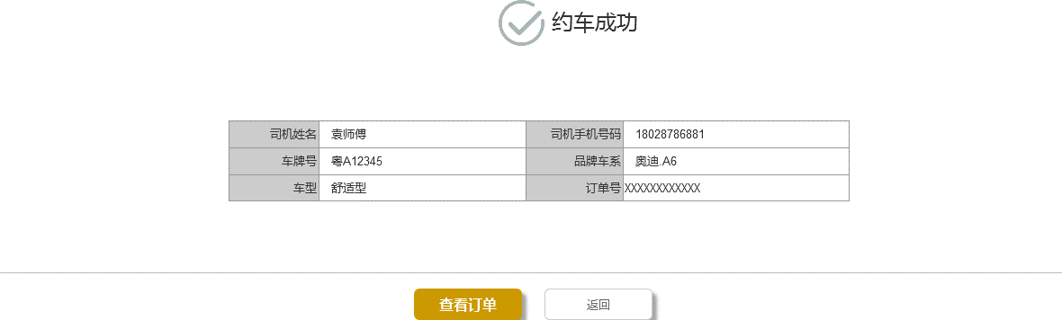

Figure 派单成功界面

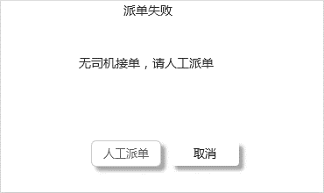

Figure 派单失败弹窗

##### 界面元素

Table 派单中界面

|  |  |  |
| --- | --- | --- |
| **界面/区域** | **元素名称** | **描述** |
| 内容区域 | 文案内容 | 1. 标题：提示文字“正在派单” 2. 加载动画，参见视觉规范 |
| 按钮 | 后台派单 | 1. 点击按钮，派单状态不在前端页面显示，后台继续派单 2. 派单页面关闭后，主页面下单信息全部清空；后台派单时，如果有司机接单右下角需要弹出接单成功的信息窗口 |
| 取消 | 点击，则取消派单，关闭弹窗：   1. 点击提示“您确认取消订单吗？”选择取消，直接取消当前订单，后台不继续派单，选择不取消回到正在派单的页面 2. 取消订单不推送给下单人；如果取消的瞬间有司机接单了，需要推送消息给相应的司机   3、取消成功后关闭当前弹出窗，同时主页面下单信息不清空 |

Table 派单成功界面

|  |  |  |
| --- | --- | --- |
| **界面/区域** | **元素名称** | **描述** |
| 内容区域 | 司机车辆信息 | 1. 派单成功，显示接单的司机车辆信息 2. 显示的字段包括：订单号、司机姓名（姓+师傅）、手机号码、车牌号码、品牌车系、车型 |
| 按钮 | 查看订单 | 点击页面跳转到当前订单列表下的【订单详情】页面 |
| 返回 | 点击返回到下单首页 |

Table 派单失败界面

|  |  |  |
| --- | --- | --- |
| **界面/区域** | **元素名称** | **描述** |
| 内容区域 | 文案内容 | 1. 标题：提示文字“派单失败” 2. 内文提示文字“无司机接单，请人工派单” |
| 按钮 | 取消 | 点击，则取消订单，关闭弹窗，返回下单首页面   1. 点击取消订单，弹出确认取消窗口“您确认取消当前订单吗？”，选择【确认取消】，订单取消成功，同时推送取消的消息给司机和下单人；手机短信只发送给乘客以及下单人   2、取消成功后页面返回到下单页面 |
| 人工派单 | 点击，页面跳转到【人工派单】页面 |

##### 前置条件

运营平台管理员下单页面点击“开始叫车”按钮，显示派单中的界面

##### 用例流程

无

##### 后置条件

派单成功，显示派单成功页面；派单失败，显示派单失败弹窗

#### 人工派单

##### 用例描述

系统派单失败后转为人工派单，运营平台客服管理员处理派单

##### 原型界面

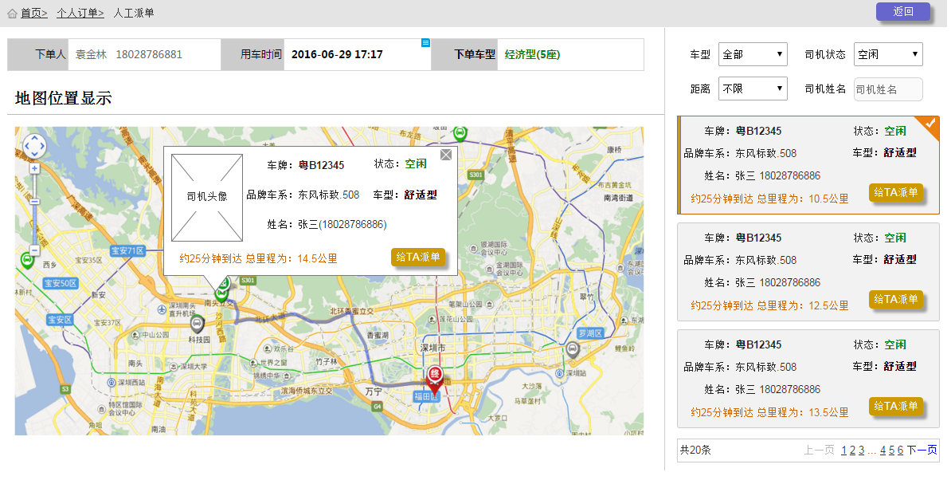

Figure 人工派单界面

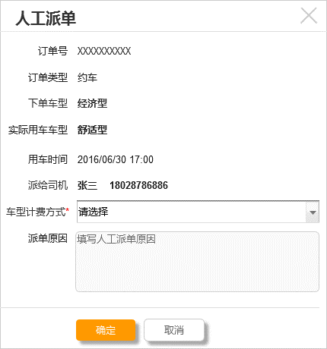

Figure 人工派单弹窗

##### 界面元素

Table 人工派单界面

|  |  |  |
| --- | --- | --- |
| **界面/区域** | **元素名称** | **描述** |
| 信息显示区域 | 用车信息 | 1. 显示用车人信息：姓名+手机号码 2. 数据从提交用车需求表单中带过来 |
| 用车时间 | 1. 显示用车时间，格式“yyyy-mm-dd hh:mm” 2. 数据从提交用车需求表单中带过来 |
| 车型 | 1. 显示所选车型信息 2. 数据从提交用车需求表单中带过来 |
| 地图 | 位置信息 | 1. 地图上显示预估上车地址的点图标 2. 地图根据左侧的初始化查询条件初始化司机位置在地图上 3. 空闲车图标显示绿色、服务中图标显示红色 4. 点击司机弹出“派单提示”框 |
| 左侧地图派单提示 | 头像 | 1. 司机头像 |
| 车牌号 | 1. 文本标签 2. 只读 |
| 状态 | 1. 文本标签(状态空闲位绿色、服务中位红色) 2. 只读 |
| 品牌车系 | 1. 文本标签 2. 只读 |
| 车型 | 1. 文本标签 2. 只读 |
| 姓名 | 1. 文本标签 2. 只读 |
| 预估时间和里程 | 1. 文本标签，只读 2. 根据预约上车地址为中心，预估相应的司机位置的距离和时间显示 |
|  | 给TA派单按钮 | * + 1. 弹出“人工派单”窗口 |
| 查询区域 | 车型 | 1. 绑定数据字典“车型”，默认显示“全部” 2. 下拉项：全部、经济型、舒适型、豪华型 3. 选择内容后同步执行查询筛选操作 |
| 司机状态 | 1. 绑定数据字典“司机状态”，默认显示“空闲” 2. 下拉项：全部、空闲、服务中、下线 3. 选择内容后同步执行查询筛选操作 |
| 距离 | 1. 绑定数据字典“距离”，默认显示“不限” 2. 下拉项：不限，0-5公里、6-10公里，10公里以上 3. 选择内容后同步执行查询筛选操作 |
| 司机姓名 | 1. 弱提示：司机姓名 2. 文本框：输入内容进行关联匹配 3. 输入内容后同步执行查询筛选操作 |
| 列表区域 | 列表 | 1. 初始化默认显示所有的司机处于空闲状态的数据信息 2. 有数据，    1. 按照当前车辆位置距离上车点由近到远排序    2. 默认每页显示10条数据   3、没有数据，在列表显示提示“没有符合条件的数据” |
|  | 字段 | 车牌、状态、品牌车系、车型、司机姓名+手机号码、预估到达时长和里程提示、 |
| 按钮 | 给TA派单 | 点击，则显示派单弹窗页面 |
| 返回 | 返回到【待人工派单列表】界面 |

Table 人工派单弹窗

|  |  |  |
| --- | --- | --- |
| **界面/区域** | **元素名称** | **描述** |
| 内容区域 | 订单号 | 1、显示订单号，订单号规则参见公共业务规则 |
| 订单类型 | 1、显示订单类型，数据从提交用车需求表单中带过来 |
| 下单车型 | 1. 数据从提交用车需求表单中带过来 |
| 实际车型 | 1. 数据从人工派单页面中带过来 |
| 用车时间 | 1. 数据从提交用车需求表单中带过来 |
| 派单司机 | 1. 数据从人工派单页面中带过来 |
| 计费方式 | 1. 必填项，弱提示：选择计费方式 2. 下拉项：按下单车型计费、按实际车型计费 |
| 派单原因 | 1. 弱提示：填写人工派单原因 2. 文本输入框，输入内容，限制50个字符以内 |
| 按钮 | 确定 | 1. 判断必填项是否为空，为空则显示提示，提示参见视觉效果 2. 信息校验通过，页面跳转至【派单成功】页面，同时推送派单消息到司机端、乘客端 |
| 取消 | 点击，则关闭人工派单弹窗，显示【人工派单】页面 |

##### 前置条件

1、在派单失败弹窗，点击“人工派单”按钮，进入人工派单操作页面

2、在待人工派单列表页面点击“人工派单”按钮，进入人工派单操作页面

##### 用例流程

无

##### 后置条件

无

### 服务规则

#### 业务流程

无

#### 派单规则

##### 用例描述

个人用户订单与司机接单之间的业务派发规则

##### 原型界面

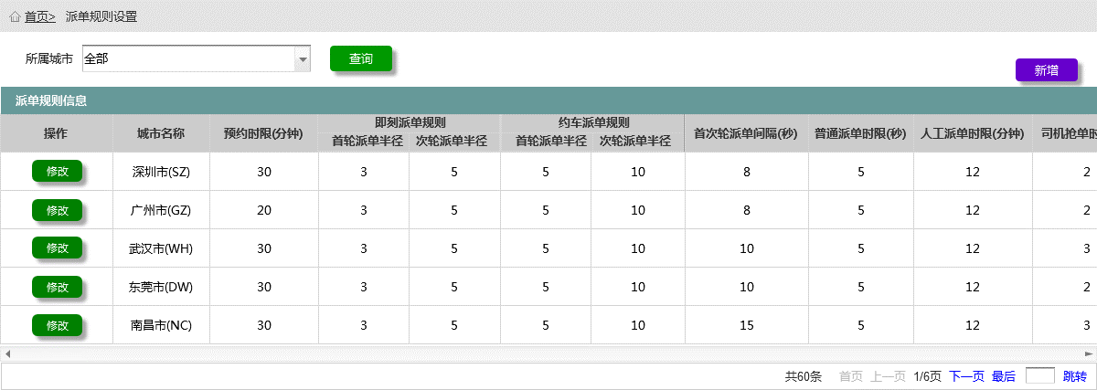

Figure 规则列表

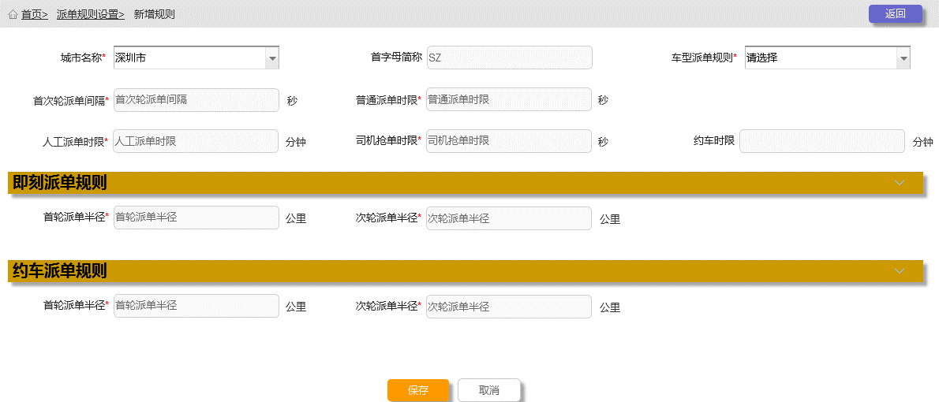

Figure 新增派单规则界面

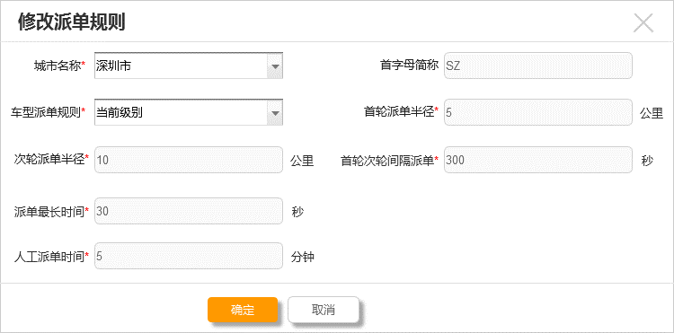

Figure 修改派单规则界面

##### 界面元素

Table 规则列表

|  |  |  |
| --- | --- | --- |
| **界面/区域** | **元素名称** | **描述** |
| 查询区域 | 所属城市 | 1. 可搜索下拉框，默认显示“全部” 2. 下拉框选项：全部、城市列表（来源于列表中的所属城市，过滤重复值) |
| 列表区域 | 列表 | 1. 初始化无数据显示“无规则数据显示” 2. 默认加载所有的派单规则列表，按照最后修改的时间倒序排列 3. 每页默认显示10条数据 4. 列表字段：参见原型图 |
| 按钮 | 查询 | 1. 点击筛选符合条件的数据显示在列表中：    1. 登录人具有数据权限的    2. 符合输入的查询条件内容 |
| 新增 | 点击，显示【新增派单规则】页面 |
| 修改 | 点击，显示【修改派单规则】弹窗页面 |

Table 新增派单规则

|  |  |  |
| --- | --- | --- |
| **界面/区域** | **元素名称** | **描述** |
| 基本信息输入区域 | 城市名称 | 1. 必选项，绑定数据字典“所属城市”，默认显示当前运营平台所在的城市 2. 下拉框选项：城市列表（参见公共功能需求） |
| 首字母简称 | 必填项，根据所选的城市名字自动解析获取，默认取中文名的首字母大写显示 |
| 车型派单规则 | 1. 必选项，弱提示：“请选择” 2. 下拉选项：当前级别、升级 |
| 首次轮派单间隔 | 1. 必填项，弱提示“首次轮派单间隔”， 单位：秒 2. 文本框输入，格式：数字，不能为0，最大只能输入3位整数 |
| 普通派单时限 | 1. 必填项，弱提示“普通派单时限，单位：秒 2. 文本框输入，格式：数字，不能为0 ，最大只能输入3位整数 |
| 人工派单时限 | 1. 必填项，弱提示“人工派单时限，单位：分钟 2. 文本框输入，格式：数字，不能为0，最大只能输入2位整数 |
| 司机抢单时限 | 1. 必填项，弱提示“司机抢单时限，单位：秒 2. 文本框输入，格式：数字，不能为0，最大只能输入3位整数 |
|  | 约车时限 | 1. 用来区分是即刻用车、预约用车，单位：分钟 2. 必填项，弱提示“约车时限” 3. 文本框输入，格式：数字，不能为0，最大只能输入2位整数 |
| 即刻派单规则 | 首轮派单半径 | 1. 必填项，弱提示“首轮派单半径”，单位：公里 2. 文本框输入，格式：数字，不能为0，最大只能输入2位整数 |
| 次轮派单半径 | 1. 必填项，弱提示“首轮派单半径”，单位：公里 2. 文本框输入，格式：数字，不能为0，最大只能输入2位整数 3. 次轮派单半径>首轮派单半径 |
| 约车派单规则 | 首轮派单半径 | 1. 必填项，弱提示“首轮派单半径”，单位：公里 2. 文本框输入，格式：数字，不能为0，最大只能输入2位整数 |
| 次轮派单半径 | 1. 必填项，弱提示“首轮派单半径”单位：公里 2. 文本框输入，格式：数字，不能为0，最大只能输入2位整数 3. 次轮派单半径>首轮派单半径 |
| 按钮 | 保存 | 1. 判断信息完整性及是否符合规则，若表单字段空，则提示“XXX不能为空” 2. 通过，则保存该表单数据到规则列表，显示【规则列表】页面 |
| 取消 | 显示是否取消的提示弹窗，参见公共功能需求 |

Table 修改派单规则

|  |  |  |
| --- | --- | --- |
| **界面/区域** | **元素名称** | **描述** |
| 基本信息区域 | 城市名称 | 1. 默认显示之前已保存的数据（从列表中带过来） 2. 下拉显示城市列表，参见公共功能需求 |
| 首字母简称 | 1. 默认显示之前对应城市的简称 2. 城市名称变更，对应的简称也随之变更 |
| 车型派单规则 | 1. 默认显示之前所选的规则 2. 下拉显示规则选项：当前级别、升级 |
| 首轮派单半径 | 1. 默认显示之前的数据 2. 可以点击文本框修改，格式：数字，不能为0 ，最大只能输入2位整数 |
| 次轮派单半径 | 1、默认显示之前的数据  2、可以点击文本框修改，格式：数字，不能为0 ，最大只能输入2位整数  3、次轮派单半径>首轮派单半径 |
| 首轮次轮间隔派单 | 1. 默认显示之前的数据 2. 可以点击文本框修改，格式：数字，不能为0 ，最大只能输入3位整数 |
| 普通派单最长时间 | 1. 默认显示之前的数据   2、可以点击文本框修改，格式：数字，不能为0，最大只能输入3位整数 |
| 人工派单时间 | 1. 默认显示之前的数据   2、可以点击文本框修改，格式：数字，不能为0，最大只能输入2位整数 |
| 按钮 | 保存 | 1. 判断信息完整性及是否符合规则，若表单字段空，则提示“XXX不能为空” 2. 保存成功，则保存该表单数据到规则列表，关闭弹窗，显示【规则列表】页面；保存失败，提示失败信息 |
| 取消 | 关闭修改规则弹窗，不做数据操作 |

##### 前置条件

1、运营平台管理员点击左侧导航菜单“服务规则”下的子菜单“派单规则”，右侧页面显示派单规则内容

2、运营平台管理员在派单规则列表页面点击“新增”按钮，显示新增规则弹窗

3、运营平台管理员在派单规则列表页面点击“修改”按钮，显示修改规则弹窗

##### 用例流程

无

##### 后置条件

无

#### 计费规则

##### 用例描述

个人用户通过运营平台管理员下单的乘车费用计算规则

##### 原型界面

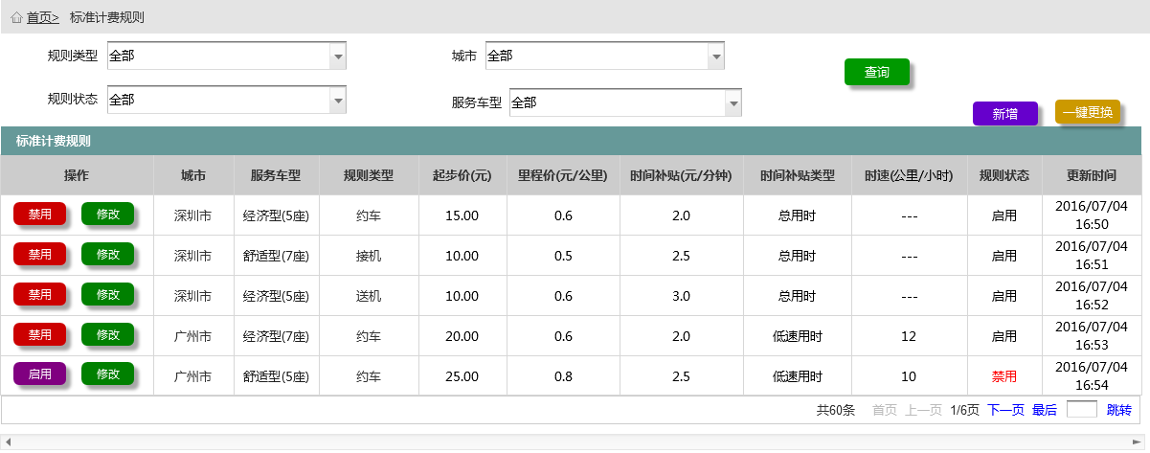

Figure 计费规则列表界面

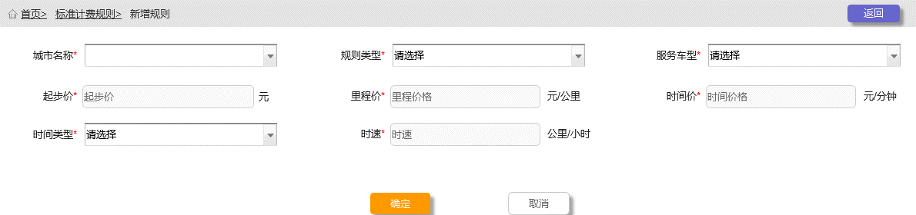

Figure 新增计费规则

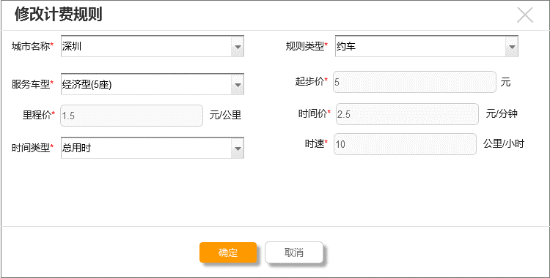

Figure 修改计费规则

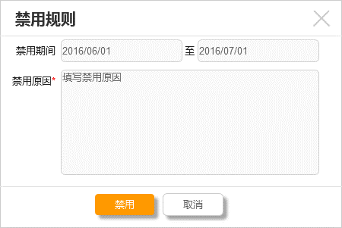

Figure 禁用规则

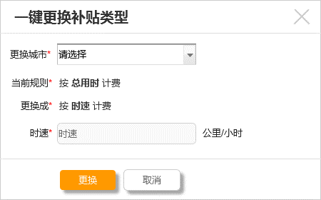

Figure 一键更换补贴

##### 界面元素

Table 计费规则列表

|  |  |  |
| --- | --- | --- |
| **界面/区域** | **元素名称** | **描述** |
| 查询区域 | 规则类型 | 1. 弱提示“请选择” 2. 默认显示“全部” 3. 下拉项包括：全部、约车、接机、送机 |
| 城市 | 1. 下框值来源于列表中的城市(过滤重复值)；增加一项“全部” 2. 默认显示全部 3. 下拉项包括：全部、城市列表 |
| 规则状态 | 1. 弱提示“请选择” 2. 默认显示全部 3. 下拉项包括：全部、启用、禁用 |
| 服务车型 | 1. 绑定数据字典“服务车型”，增加一项“全部” 2. 默认显示全部 3. 下拉项包括：全部、经济型、舒适型、豪华型 |
| 查询按钮 | 1. 点击筛选符合条件的数据显示在列表中：    1. 登录人具有数据权限的    2. 符合输入的查询条件内容 |
| 列表区域 | 列表 | 1. 默认加载所有的计费规则列表，按照最后修改的时间倒序排列 2. 每页默认显示10条数据 3. 列表字段，参见原型图（特殊字段:时速，若无数据为空显示） |
| 按钮 | 新增 | 点击，跳转到【新增计费规则】页面 |
| 禁用 | 点击，显示【禁用】弹窗 |
| 修改 | 点击，显示【修改计费规则】弹窗 |
| 启用 | 点击，该条规则生效，按钮切换成“禁用”，更新时间变成当前修改时间，显示浮窗提示：“规则已生效”,3s后消失 |
| 一键更换 | 显示【一键更换补贴类型】弹窗 |

Table 新增计费规则

|  |  |  |
| --- | --- | --- |
| **界面/区域** | **元素名称** | **描述** |
| 基本信息区域 | 城市名称 | 1. “所属城市”，参考公共规则 2. 默认显示当前运营公司所属的城市 3. 下拉选项：显示城市列表 |
| 规则类型 | 1. 弱提示：“请选择” 2. 下拉选项：约车、接机、送机 |
| 服务车型 | 1. 绑定数据字典“车型信息”，弱提示：“请选择” 2. 下拉选项：车型列表 |
| 起步价 | 1. 必填项，弱提示：“起步价”，单位：元 2. 文本框输入，格式：数字，不能为0，最大4位整数，1位小数 |
| 里程价 | 1. 必填项，弱提示：“里程价”，单位：元/公里 2. 文本框输入，格式：数字，最大3位整数，1位小数 |
| 时间价 | 1. 必填项，弱提示：“时间价”单位：元/分钟 2. 文本框输入，格式：数字，最大2位整数， 1位小数 |
| 时间类型 | 1. 必填项，弱提示：“请选择” 2. 下拉选项：总用时、低速用时 |
| 时速 | 1. 只有时间类型选择低速用时选项时才显示 2. 必填项，弱提示：“时速”，单位：公里/小时   2、文本框输入，格式：数字，最大3位整数， 1位小数 |
| 按钮 | 确定 | 1. 判断信息完整性及是否符合规则，若表单字段空，则提示“XXX不能为空” 2. 检验城市名称、规则类型、服务车型三个作为联合主键，判断唯一，如果已存在，提示“XX城市、XX规则、XX服务车型已存在”；例如：“深圳市城市、约车规则、经济型服务车型已存在” 3. 检验时间类型是否和已有的规则存在差异，如，已存在的的深圳市时间类型为总用时，那么现在新增或修改只能维护深圳市时间类型为总用时，相反如果是之前是低速用时，那么后面也只能维护相同城市的时间类型为低速用时；(注：一座城市只能有一种时间类型) 4. 通过，则保存该表单数据到计费规则列表，显示【计费规则列表】页面 |
| 取消 | 显示是否取消的提示弹窗，参见公共功能需求 |

Table 修改计费规则

|  |  |  |
| --- | --- | --- |
| **界面/区域** | **元素名称** | **描述** |
| 基本信息区域 | 城市名称 | 1. 默认显示之前已保存的数据 2. 下拉选项：显示城市列表 |
| 规则类型 | 1. 默认显示之前已保存的数据 2. 下拉选项：约车、接机、送机 |
| 服务车型 | 1. 默认显示之前已保存的数据 2. 下拉选项：车型列表 |
| 起步价 | 1. 默认显示之前的数据 2. 文本框，单位：元 3. 必填，最大4位整数，最大1位小数，弱提示：“请输入起步价” |
| 里程价 | 1. 默认显示之前的数据 2. 文本框，单位：元 3. 必填，最大3位整数，最大1位小数，弱提示：“请输入起步价” |
| 时间价 | 1. 默认显示之前的数据 2. 文本框，单位：元/分钟 3. 必填，最大2位整数，最大2位小数，弱提示：“请输入时间价” |
| 时间类型 | 1、默认显示之前的数据  2、下拉显示选项：总用时、低速用时 |
| 时速 | 1. 只有时间类型选择低速用时选项时才显示 2. 默认显示之前的数据   3、可以点击文本框修改，格式：数字，不能为0 |
| 按钮 | 确定 | 1. 判断信息完整性及是否符合规则，若表单字段空，则提示“XXX不能为空” 2. 通过，则保存该表单数据到计费规则列表，显示【计费规则列表】页面 3. 保存成功，提示“保存成功”，关闭当前弹出窗口；保存失败，提示相应的失败信息 |
| 取消 | 关闭修改计费规则弹窗，不做数据操作 |

Table 禁用规则

|  |  |  |
| --- | --- | --- |
| **界面/区域** | **元素名称** | **描述** |
| 输入区域 | 禁用时段 | 1. 必填项，初始化默认起止时间显示当前日期 2. 点击显示时间控件选择，参见规范   3、结束日期大于等于开始日期 |
| 禁用原因 | 1. 必填项，弱提示：填写禁用原因， 2. 格式：文本内容，100个字符以内 |
| 按钮 | 禁用按钮 | 1. 判断必填项是否为空，为空则显示提示。提示效果参见视觉规范。 2. 信息完整，关闭弹窗，显示用户列表内容 3. 信息不完整，停留在弹窗显示 |
| 取消按钮 | 取消操作，关闭弹窗 |
| 关闭 | 点击右上角的弹窗关闭按钮，关闭弹窗 |

Table 一键更换补贴类型

|  |  |  |
| --- | --- | --- |
| **界面/区域** | **元素名称** | **描述** |
| 信息区域 | 更换城市 | 1. 必选项，弱提示“请选择” 2. 下拉项：城市列表（已建立计费规则的城市） |
| 当前规则 | 根据当前所选的城市显示时间类型规则：总用时/低速用时 |
| 更换成 | 与当前规则对应的规则：低速用时（总用时） |
| 时速 | 1. 只有时间补贴类型更改为按低速用时才显示 2. 必填项，弱提示：“时速” 3. 可以点击文本框修改，格式：数字，不能为0 |
| 按钮 | 更换 | 1. 判断必填项是否为空，为空则显示提示。提示效果参见视觉规范。 2. 信息完整，关闭弹窗，显示用户列表内容 3. 信息不完整，停留在弹窗显示 |
| 取消 | 关闭更换弹窗，不做数据操作 |

##### 前置条件

1、运营平台管理员点击左侧导航菜单“服务规则”下的子菜单“计费规则”，右侧页面显示计费规则内容

2、运营平台管理员在计费规则列表页面点击“新增”按钮，显示新增规则页面

3、运营平台管理员在计费规则列表页面点击“修改”按钮，显示修改规则弹窗

4、运营平台管理员在计费规则列表页面点击“禁用”按钮，显示禁用规则弹窗

5、运营平台管理员在计费规则列表页面点击“一键更换”按钮，显示更换时间补贴弹窗

##### 用例流程

无

##### 后置条件

无

### 订单管理

#### 业务流程

无

#### 订单列表

##### 待人工派单列表

###### 用例描述

运营平台对个人用户订单信息进行管理和维护

###### 原型界面

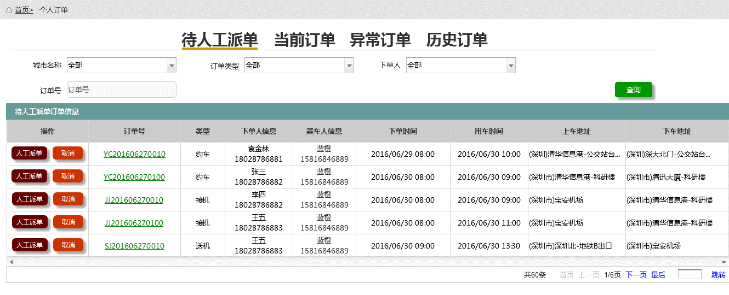

Figure 待人工派单列表

###### 界面元素

Table 待人工派单列表

|  |  |  |
| --- | --- | --- |
| **界面/区域** | **元素名称** | **描述** |
| 查询区域 | 城市 | 1. 绑定数据字典“城市”，增加一项“全部”，默认显示“全部” 2. 下拉选项显示城市列表 |
| 订单类型 | 1. 绑定数据字典“订单类型”，默认显示“全部” 2. 下拉项显示：全部、约车、接机、送机 |
| 下单人 | 1. 默认显示全部 2. 下拉显示个人用户列表 |
| 订单号 | 1. 弱提示：订单号 2. 文本输入框：    1. 支持精确搜索 |
| 列表区域 | 列表 | 1. 默认加载所有订单列表，按照下单的时间倒序排列 2. 每页默认显示10条 3. 列表字段：操作、订单号、类型、下单人、乘车人、下单时间、用车时间、上车地址、下车地址 4. 点击订单号，进入订单详情页面 |
| 按钮 | 查询 | 1. 点击筛选符合条件的数据显示在列表中：    1. 登录人具有数据权限的    2. 符合输入的查询条件内容 |
| 人工派单 | 点击页面跳转到【人工派单】页面 |
| 取消 | 显示【取消订单】弹窗页面 |

###### 前置条件

运营平台管理员点击左侧导航菜单：订单管理，右侧页面显示待人工派单订单列表页面

###### 用例流程

无

###### 后置条件

无

##### 当前订单列表

###### 用例描述

运营平台对个人用户当前未完成支付的订单信息进行管理维护

###### 原型界面

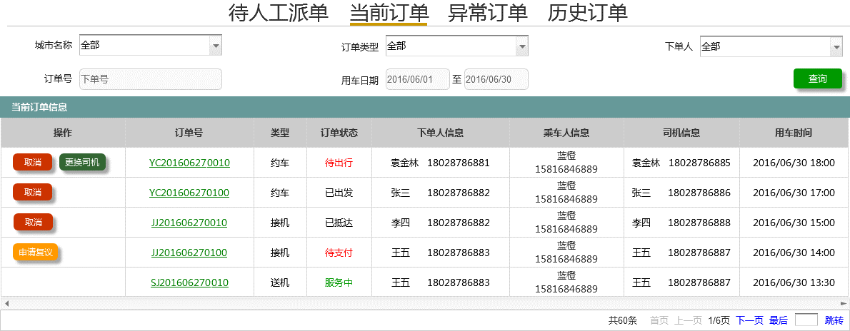

Figure 当前订单列表

###### 界面元素

Table 当前订单列表

|  |  |  |
| --- | --- | --- |
| **界面/区域** | **元素名称** | **描述** |
| 查询区域 | 城市 | 1. 绑定数据字典“所属城市”，增加一项“全部”，默认显示“全部”    1. 下拉选项显示城市列表 |
| 订单类型 | 1. 绑定数据字典“订单类型”，默认显示“全部” 2. 下拉项显示：全部、约车、接机、送机 |
| 下单人 | 1. 默认显示全部 2. 下拉显示个人用户列表 |
| 订单号 | 1. 弱提示：订单号 2. 文本输入框：    1. 支持精确搜索 |
| 用车日期 | 1. 初始化时，开始和结束日期默认均显示当前日期 2. 范围日期控件：结束日期大于等于开始日期 |
| 列表区域 | 列表 | 1. 默认加载所有订单列表，按照用车的时间倒序排列 2. 每页默认显示10条 3. 列表字段：操作、订单号、类型、下单人、乘车人、司机信息、用车时间 4. 点击订单号进入订单详情页面 |
| 按钮 | 查询 | 1. 点击筛选符合条件的数据显示在列表中：    1. 登录人具有数据权限的    2. 符合输入的查询条件内容 |
| 更换司机 | 1. 待出行的订单才显示【更换司机】按钮 2. 点击页面跳转到“更换司机”页面 |
| 申请复议 | 1. 行程结束的订单可以申请复议 2. 点击按钮跳转到“异常订单”页面 |
| 取消 | 1、显示取消订单弹窗页面 |

###### 前置条件

运营平台管理员打开订单管理菜单，订单列表页面切换到当前订单页签下

###### 用例流程

无

###### 后置条件

无

##### 异常订单列表

###### 用例描述

运营平台管理员对个人用户异常订单信息进行审核复议

###### 原型界面

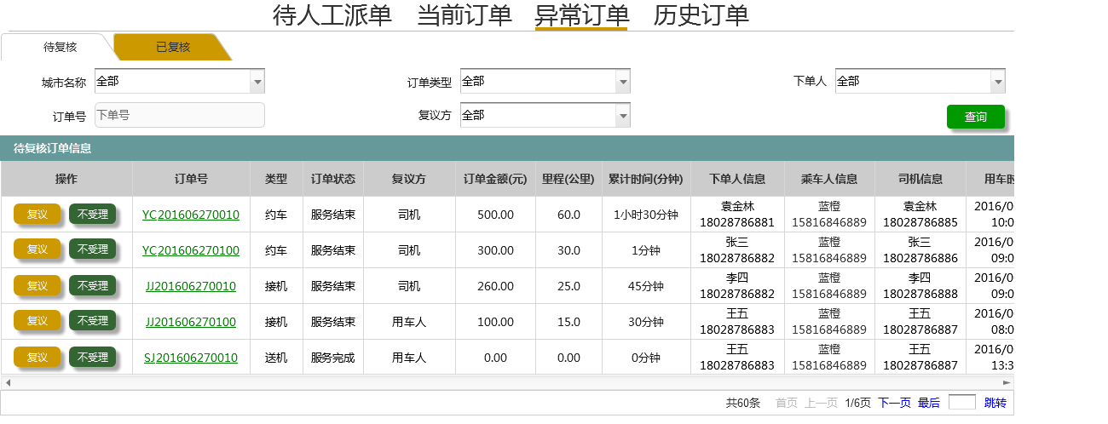

Figure 异常订单列表界面（待复核）

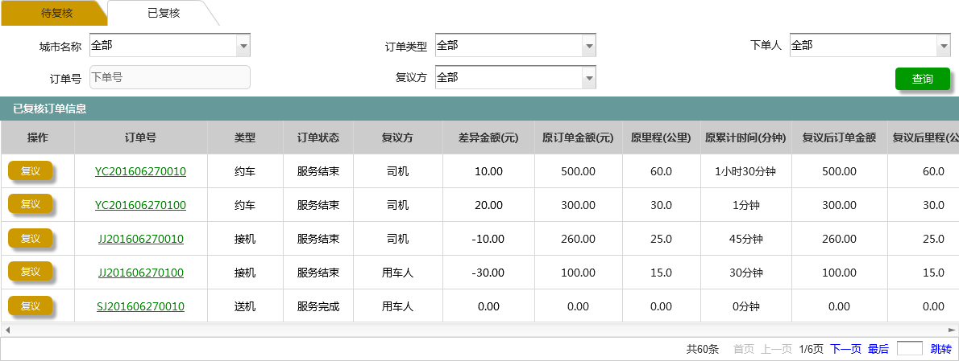

Figure 异常订单列表界面（已复核）

###### 界面元素

Table 待复核订单

|  |  |  |
| --- | --- | --- |
| **界面/区域** | **元素名称** | **描述** |
| 查询区域 | 城市 | 1. 绑定数据字典“城市”，增加一项“全部”，默认显示“全部”    1. 下拉选项显示城市列表 |
| 订单类型 | 1. 绑定数据字典“订单类型”，默认显示“全部” 2. 下拉项显示：全部、约车、接机、送机 |
| 下单人 | 1. 默认显示全部 2. 下拉显示个人用户列表 |
| 订单号 | 1. 弱提示：订单号 2. 文本输入框：    1. 支持精确搜索 |
| 复议方 | 1. 绑定数据字典“复议方”，默认显示全部 2. 下拉项显示：全部、司机、用车人 |
| 列表区域 | 列表 | 1. 默认加载所有待复核订单列表，按照发起的时间倒序排列 2. 每页默认显示10条 3. 列表字段：操作、订单号、类型、订单状态、复议方、订单金额、里程、累计时间、下单人、乘车人、司机信息、用车时间、上下车地址 4. 点击订单号进入异常订单详情页面 |
| 按钮 | 查询 | 1. 点击筛选符合条件的数据显示在列表中：    1. 登录人具有数据权限的    2. 符合输入的查询条件内容 |
| 复议 | 点击页面跳转到【订单复议】页面 |
| 不受理 | 1、点击，该数据变成已复核订单，不在待复核列表中显示 |

###### 前置条件

运营平台管理员点击左侧导航菜单：订单管理，订单列表页面切换到异常订单页签下

###### 用例流程

无

###### 后置条件

无

##### 历史订单列表

###### 用例描述

运营管理平台对个人用户已结束订单的管理和维护

###### 原型界面

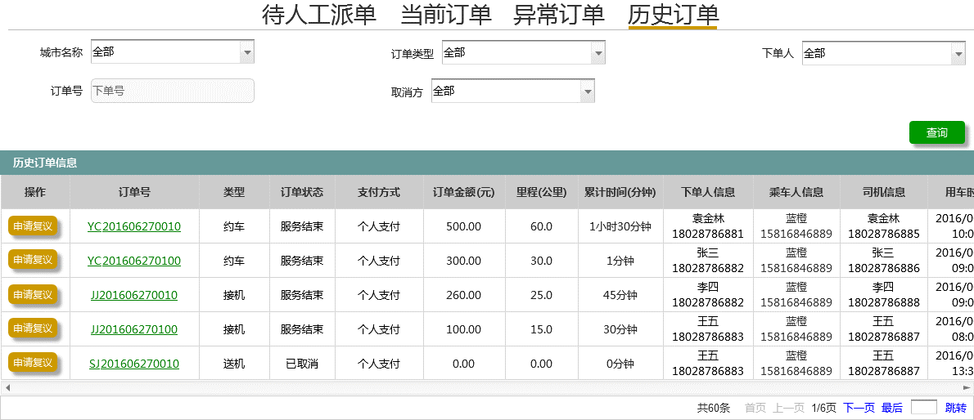

Figure 历史订单列表界面

###### 界面元素

Table 历史订单

|  |  |  |
| --- | --- | --- |
| **界面/区域** | **元素名称** | **描述** |
| 查询区域 | 城市 | 1. 绑定数据字典“城市”，增加一项“全部”，默认显示“全部”    1. 下拉选项显示城市列表 |
| 订单类型 | 1. 绑定数据字典“订单类型”，默认显示“全部” 2. 下拉项显示：全部、约车、接机、送机 |
| 下单人 | 1. 默认显示全部 2. 下拉显示个人用户列表 |
| 订单号 | 1. 弱提示：订单号 2. 文本输入框：    1. 支持精确搜索 |
| 取消方 | 1. 绑定数据字典“取消方”，默认显示全部 2. 下拉项显示：全部、客服、用车人 |
| 列表区域 | 列表 | 1. 默认加载所有待复核订单列表，按照发起的时间倒序排列 2. 每页默认显示10条 3. 列表字段：操作、订单号、类型、订单状态、复议方、订单金额、里程、累计时间、下单人、乘车人、司机信息、用车时间、上下车地址 4. 点击订单号进入异常订单详情页面 |
| 按钮 | 查询 | 1. 点击筛选符合条件的数据显示在列表中：    1. 登录人具有数据权限的    2. 符合输入的查询条件内容 |
| 申请复议 | 点击页面跳转到【订单复议】页面 |

###### 前置条件

运营平台管理员点击左侧导航菜单：订单管理，订单列表页面切换到历史订单页签下

###### 用例流程

无

###### 后置条件

无

#### 订单详情

##### 待人工派单订单详情

###### 用例描述

转为人工派单的个人用户订单详情信息显示

###### 原型界面

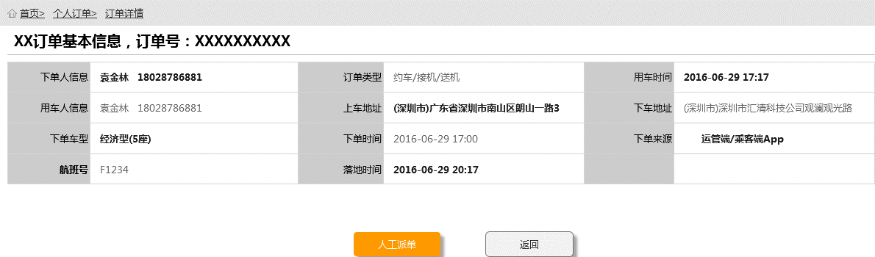

Figure 待人工派单详情

###### 界面元素

Table 待人工派单

|  |  |  |
| --- | --- | --- |
| **界面/区域** | **元素名称** | **描述** |
| 基本信息区域 | 下单人 | 1. 显示下单人姓名+手机号码 2. 数据从订单列表中带过来 |
| 订单类型 | 1、根据下单时选择的类型显示（约车/接机/送机） |
| 用车时间 | 1. 根据下单时选择的日期时间显示 2. 显示格式：“yyyy-mm-dd hh：mm” |
| 用车人 | 1. 显示下单人姓名+手机号码   2、数据从订单列表中带过来 |
| 上车地址 | 1. 显示下单时的上车地址信息 2. 数据从订单列表中带过来 |
| 下车地址 | 1. 显示下单时的上车地址信息 2. 数据从订单列表中带过来 |
| 下单车型 | 1. 显示下单时的所选的下单车型 |
| 下单时间 | 1. 显示下单时间 2. 数据从订单列表中带过来 |
| 下单来源 | 1. 显示下单来源（乘客端App/运管端） 2. 根据下单来源显示 |
| 航班号 | 1. 下单类型为接机的时候才显示该字段 2. 根据下单时填写的信息显示 |
| 落地时间 | 1. 下单类型为接机的时候才显示该字段 2. 显示航班落地时间 3. 根据下单时填写的信息显示 |
| 按钮 | 人工派单 | 点击，跳转显示【人工派单】页面 |
| 返回 | 返回到订单列表下的待人工派单列表页面 |

###### 前置条件

运营平台管理员在待人工派单列表页面点击订单号，进入待人工派单详情页面

###### 用例流程

无

###### 后置条件

无

##### 当前订单详情

###### 用例描述

个人用户当前未完成的订单信息查看

###### 原型界面

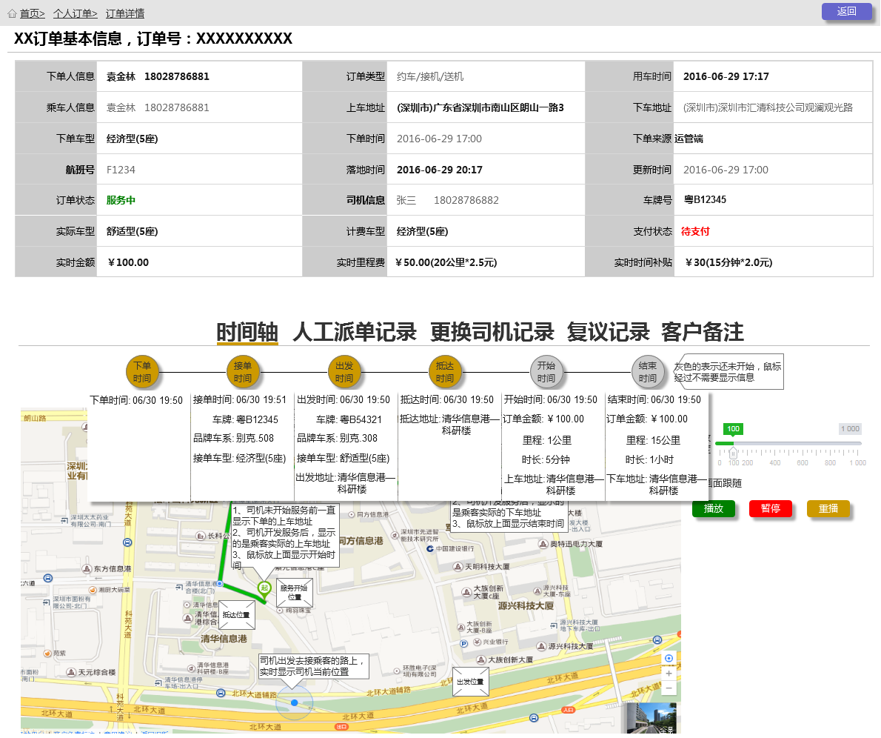

Figure 当前订单详情

###### 界面元素

Table 当前订单详情

|  |  |  |
| --- | --- | --- |
| **界面/区域** | **元素名称** | **描述** |
| 基本信息区域 | 下单人 | 1. 显示下单人姓名+手机号码 2. 数据从订单列表中带过来 |
| 订单类型 | 1、根据下单时选择的类型显示（约车/接机/送机） |
| 用车时间 | 1. 根据下单时选择的日期时间显示 2. 显示格式：“yyyy-mm-dd hh：mm” |
| 用车人 | 1. 显示下单人姓名+手机号码   2、数据从订单列表中带过来 |
| 上车地址 | 1. 显示下单时的上车地址信息 2. 数据从订单列表中带过来 |
| 下车地址 | 1. 显示下单时的上车地址信息 2. 数据从订单列表中带过来 |
| 下单车型 | 1. 显示下单时的所选的下单车型 |
| 下单时间 | 1. 显示下单时间 2. 数据从订单列表中带过来 |
| 下单来源 | 1. 显示下单来源（乘客端App/运管端） 2. 根据下单来源显示 |
| 航班号 | 1. 下单类型为接机的时候才显示该字段 2. 根据下单时填写的信息显示 |
| 落地时间 | 1. 显示航班落地时间 2. 根据下单时填写的信息显示 |
| 更新时间 | 1、取当前打开详情页面的时间数据 |
| 订单状态 | 1. 根据当前服务状态显示 2. 包括：待出行、已出发、已抵达、服务中、待支付 |
| 司机信息 | 1. 显示当前服务的司机的信息（姓名+手机号码） 2. 若更换司机，则显示更换后的司机信息 |
| 车牌号 | 1. 显示与当前司机关联的车牌号 2. 若更换司机，则显示更换后司机对应的车牌信息 |
| 实际车型 | 1. 显示当前服务的车型信息 2. 若更换司机后车型信息变更，显示变更后的车型 |
| 计费车型 | 1. 根据派单规则设定的规则来显示 |
| 支付状态 | 1. 显示当前订单的支付状态：待支付 |
| 实时金额 | 1. 显示实时乘车费用 2. 实时金额=起步费用+里程费用+时间补贴费用 |
| 实时里程费 | 1. 显示实时里程费用 2. 实时里程费=里程x里程计费(元/公里) |
| 实时时间补贴 | 1. 显示时间补贴费用 2. 时间补贴=用时x时间价（元/分钟） |
| 记录信息 | 时间轴 | 1. 根据每一步骤操作的时间和记录信息显示，鼠标经过每一步的时候显示信息 2. 还未开始的步骤无信息记录，只显示已开始的步骤时间轴信息    1. 下单时间：显示订单下单时间，格式“mm/dd hh：mm”    2. 接单时间：显示接单时间、车牌号、品牌车系、车型    3. 出发时间：显示司机出发时间，格式“mm/dd hh：mm”；车牌号、车系车型    4. 抵达时间：显示司机抵达时间，格式“mm/dd hh：mm”；抵达地址    5. 服务开始时间：显示司机开始服务时间，格式“mm/dd hh：mm”；乘客上车地址    6. 服务结束时间：显示司机结束服务时间，格式“mm/dd hh：mm”；下车地址 3. 地图显示：地图标记上车地址、下车地址    1. 不同阶段显示不同的位置信息，司机未出发前显示下单的上车地址；司机开始服务后显示的是乘客实际上车地址    2. 服务中，地图上显示车辆运行轨迹路线 |
| 人工派单记录 | 1. 显示人工派单的信息 2. 显示字段：    1. 派单司机：司机姓名+手机号码    2. 派单时间：格式“yyyy-mm-dd hh：mm”    3. 操作人：默认为平台管理员    4. 人工派单原因：文本信息 |
| 更换司机记录 | 1. 显示该订单更换司机的记录，若无更换记录，则为空显示，弱提示： “无更换记录” 2. 显示的字段：    1. 更换前司机：姓名+手机号码    2. 更换后司机：姓名+手机号码    3. 更换原因：文本信息    4. 更换时间：格式“yyyy-mm-dd hh：mm”    5. 操作人：默认平台管理员 |
| 复议记录 | 1. 若无复议记录，默认为空显示，弱提示“无复议记录” 2. 显示复议操作后的复议记录 3. 显示原始订单费用明细：    1. 字段：参见原型 4. 订单复议记录明细（复议的部分高亮突出显示，红色标记）   字段：参见原型 |
| 用户评价 | 1. 显示星级评价信息，初始显示“未评价” 2. 内容区显示乘客评价信息，初始默认显示提示“无内容” |

###### 前置条件

在当前订单列表页面点击订单号进入当前订单详情页面

###### 用例流程

无

###### 后置条件

无

##### 异常订单详情

###### 用例描述

异常订单详情信息显示

###### 原型界面

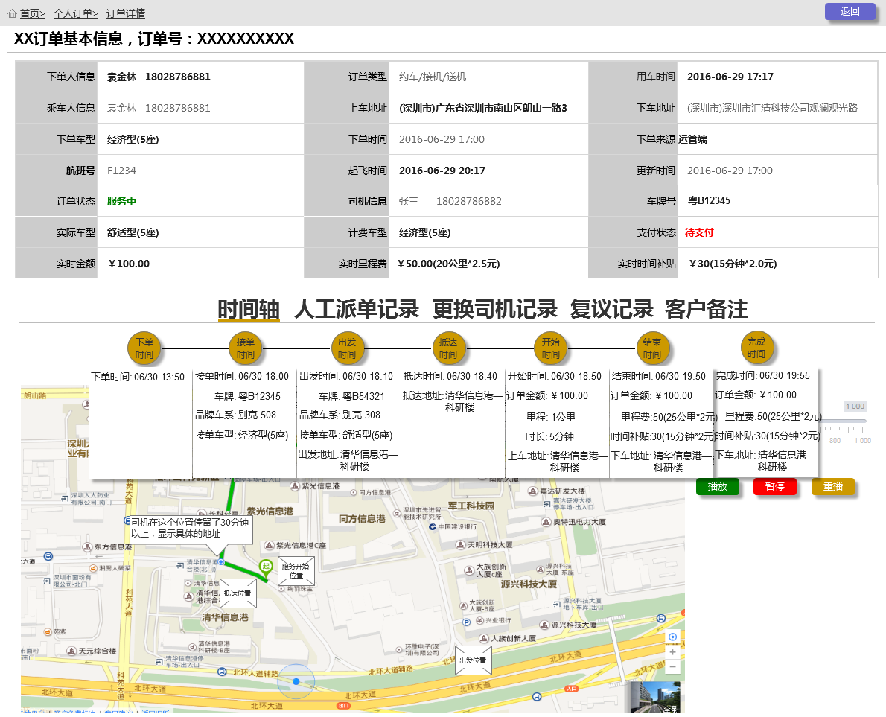

Figure 异常订单详情界面

###### 界面元素

Table 异常订单详情

|  |  |  |
| --- | --- | --- |
| **界面/区域** | **元素名称** | **描述** |
| 基本信息区域 | 下单人 | 1. 显示下单人姓名+手机号码 2. 数据从订单列表中带过来 |
| 订单类型 | 1、根据下单时选择的类型显示（约车/接机/送机） |
| 用车时间 | 1. 根据下单时选择的日期时间显示 2. 显示格式：“yyyy-mm-dd hh：mm” |
| 用车人 | 1. 显示下单人姓名+手机号码   2、数据从订单列表中带过来 |
| 上车地址 | 1. 显示下单时的上车地址信息 2. 数据从订单列表中带过来 |
| 下车地址 | 1. 显示下单时的上车地址信息 2. 数据从订单列表中带过来 |
| 下单车型 | 1. 显示下单时的所选的下单车型 |
| 下单时间 | 1. 显示下单时间 2. 数据从订单列表中带过来 |
| 下单来源 | 1. 显示下单来源（乘客端App/运管端） 2. 根据下单来源显示 |
| 航班号 | 1. 下单类型为接机的时候才显示该字段 2. 根据下单时填写的信息显示 |
| 落地时间 | 1. 显示航班落地时间 2. 根据下单时填写的信息显示 |
| 更新时间 | 1、取当前打开详情页面的时间数据 |
| 订单状态 | 1. 根据当前服务状态显示 |
| 司机信息 | 1. 显示当前服务的司机的信息（姓名+手机号码） 2. 若更换司机，则显示更换后的司机信息 |
| 车牌号 | 1. 显示与当前司机关联的车牌号 2. 若更换司机，则显示更换后司机对应的车牌信息 |
| 实际车型 | 1. 显示当前服务的车型信息 2. 若更换司机后车型信息变更，显示变更后的车型 |
| 计费车型 | 1. 根据派单规则设定的规则来显示 |
| 支付状态 | 1. 显示当前订单的支付状态：待支付 |
| 实时金额 | 1. 显示实时乘车费用 2. 实时金额=起步费用+里程费用+时间补贴费用 |
| 实时里程费 | 1. 显示实时里程费用 2. 实时里程费=里程x里程计费(元/公里) |
| 实时时间补贴 | 1. 显示时间补贴费用 2. 时间补贴=用时x时间价（元/分钟） |
| 记录信息 | 时间轴 | 1. 根据每一步骤操作的时间和记录信息显示，鼠标经过每一步的时候显示信息 2. 还未开始的步骤无信息记录    1. 下单时间：显示订单下单时间，格式“mm/dd hh：mm”    2. 接单时间：显示接单时间、车牌号、品牌车系、车型    3. 出发时间：显示司机出发时间，格式“mm/dd hh：mm”；车牌号、车系车型    4. 抵达时间：显示司机抵达时间，格式“mm/dd hh：mm”；抵达地址    5. 服务开始时间：显示司机开始服务时间，格式“mm/dd hh：mm”；乘客上车地址    6. 服务结束时间：显示司机结束服务时间，格式“mm/dd hh：mm”；下车地址    7. 完成时间：订单支付时间，格式“mm/dd hh：mm”；订单金额，里程费，时间补贴，下车地址 3. 地图显示：地图标记上车地址、下车地址    1. 不同阶段显示不同的位置信息，司机未出发前显示下单的上车地址；司机开始服务后显示的是乘客实际上车地址    2. 服务中，地图上显示车辆运行轨迹 |
| 人工派单记录 | 1. 显示人工派单的信息 2. 显示字段：    1. 派单司机：司机姓名+手机号码    2. 派单时间：格式“yyyy-mm-dd hh：mm”    3. 操作人：默认为平台管理员    4. 人工派单原因：文本信息 |
| 更换司机记录 | 1. 显示该订单更换司机的记录，若无更换记录，则为空显示，弱提示： “无更换记录” 2. 显示的字段：    1. 更换前司机：姓名+手机号码    2. 更换后司机：姓名+手机号码    3. 更换原因：文本信息    4. 更换时间：格式“yyyy-mm-dd hh：mm”    5. 操作人：默认平台管理员 |
| 复议记录 | 1. 若无复议记录，默认为空显示，弱提示“无复议记录” 2. 显示复议操作后的复议记录 3. 显示原始订单费用明细：    1. 字段：参见原型 4. 订单复议记录明细（复议的部分高亮突出显示，红色标记）   字段：参见原型 |
| 客户备注 | 1. 显示星级评价信息，初始显示“未评价” 2. 内容区显示乘客评价信息，初始默认显示提示“无内容” 3. 若已评价，则显示对应的星级（评分）及评价内容，不可编辑 |

###### 前置条件

运营平台管理员在异常订单列表页面点击订单号进入异常订单详情页面

###### 用例流程

无

###### 后置条件

无

##### 历史订单详情

###### 用例描述

已结束的历史订单详情信息

###### 原型界面

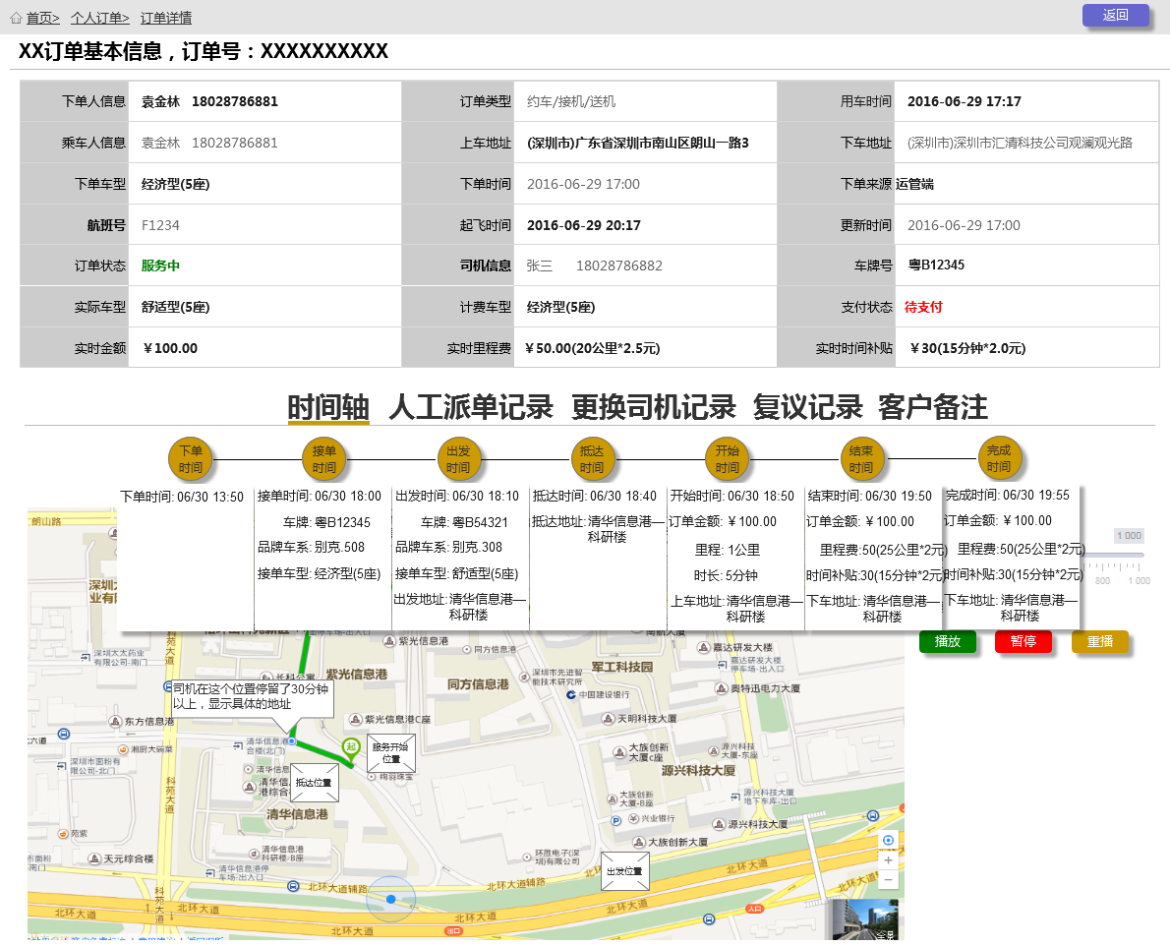

Figure 历史订单详情

###### 界面元素

Table 历史订单详情

|  |  |  |
| --- | --- | --- |
| **界面/区域** | **元素名称** | **描述** |
| 基本信息区域 | 下单人 | 1. 显示下单人姓名+手机号码 2. 数据从订单列表中带过来 |
| 订单类型 | 1、根据下单时选择的类型显示（约车/接机/送机） |
| 用车时间 | 1. 根据下单时选择的日期时间显示 2. 显示格式：“yyyy-mm-dd hh：mm” |
| 用车人 | 1. 显示下单人姓名+手机号码   2、数据从订单列表中带过来 |
| 上车地址 | 1. 显示下单时的上车地址信息 2. 数据从订单列表中带过来 |
| 下车地址 | 1. 显示下单时的上车地址信息 2. 数据从订单列表中带过来 |
| 下单车型 | 1. 显示下单时的所选的下单车型 |
| 下单时间 | 1. 显示下单时间 2. 数据从订单列表中带过来 |
| 下单来源 | 1. 显示下单来源（乘客端App/运管端） 2. 根据下单来源显示 |
| 航班号 | 1. 下单类型为接机的时候才显示该字段 2. 根据下单时填写的信息显示 |
| 落地时间 | 1. 下单类型为接机的时候才显示该字段 2. 显示航班落地时间 3. 根据下单时填写的信息显示 |
| 更新时间 | 1、取当前打开详情页面的时间数据 |
| 订单状态 | 1. 根据当前服务状态显示 |
| 司机信息 | 1. 显示当前服务的司机的信息（姓名+手机号码） 2. 若更换司机，则显示更换后的司机信息 |
| 车牌号 | 1. 显示与当前司机关联的车牌号 2. 若更换司机，则显示更换后司机对应的车牌信息 |
| 实际车型 | 1. 显示当前服务的车型信息 2. 若更换司机后车型信息变更，显示变更后的车型 |
| 计费车型 | 1. 根据派单规则设定的规则来显示 |
| 支付状态 | 1. 显示当前订单的支付状态：待支付 |
| 实时金额 | 1. 显示实时乘车费用 2. 实时金额=起步费用+里程费用+时间补贴费用 |
| 实时里程费 | 1. 显示实时里程费用 2. 实时里程费=里程x里程计费(元/公里) |
| 实时时间补贴 | 1. 显示时间补贴费用 2. 时间补贴=用时x时间价（元/分钟） |
| 记录信息 | 时间轴 | 1. 根据每一步骤操作的时间和记录信息显示，鼠标经过每一步的时候显示信息 2. 各个阶段信息记录    1. 下单时间：显示订单下单时间，格式“mm/dd hh：mm”    2. 接单时间：显示接单时间、车牌号、品牌车系、车型    3. 出发时间：显示司机出发时间，格式“mm/dd hh：mm”；车牌号、车系车型    4. 抵达时间：显示司机抵达时间，格式“mm/dd hh：mm”；抵达地址    5. 服务开始时间：显示司机开始服务时间，格式“mm/dd hh：mm”；乘客上车地址    6. 服务结束时间：显示司机结束服务时间，格式“mm/dd hh：mm”；下车地址    7. 完成时间：订单支付时间，格式“mm/dd hh：mm”；订单金额，里程费，时间补贴，下车地址 3. 地图显示：地图标记上车地址、下车地址    1. 不同阶段显示不同的位置信息，司机未出发前显示下单的上车地址；司机开始服务后显示的是乘客实际上车地址    2. 服务中，地图上显示车辆运行轨迹 |
| 人工派单记录 | 1. 显示人工派单的信息 2. 显示字段：    1. 派单司机：司机姓名+手机号码    2. 派单时间：格式“yyyy-mm-dd hh：mm”    3. 操作人：默认为平台管理员    4. 人工派单原因：文本信息 |
| 更换司机记录 | 1. 显示该订单更换司机的记录，若无更换记录，则为空显示，弱提示： “无更换记录” 2. 显示的字段：    1. 更换前司机：姓名+手机号码    2. 更换后司机：姓名+手机号码    3. 更换原因：文本信息    4. 更换时间：格式“yyyy-mm-dd hh：mm”    5. 操作人：默认平台管理员 |
| 复议记录 | 1. 若无复议记录，默认为空显示，弱提示“无复议记录” 2. 显示复议操作后的复议记录 3. 显示原始订单费用明细：    1. 字段：参见原型 4. 订单复议记录明细（复议的部分高亮突出显示，红色标记）   字段：参见原型 |
| 客户备注 | 1. 显示星级评价信息，初始显示“未评价” 2. 内容区显示乘客评价信息，初始默认显示提示“无内容” 3. 若已评价，则显示对应的星级（评分）及评价内容，不可编辑 |

###### 前置条件

运营平台管理员在历史订单列表页面点击已完成的订单号进入历史订单详情页面

###### 用例流程

无

###### 后置条件

无

##### 已取消订单详情

###### 用例描述

客服或者乘客取消的订单详细信息显示

###### 原型界面

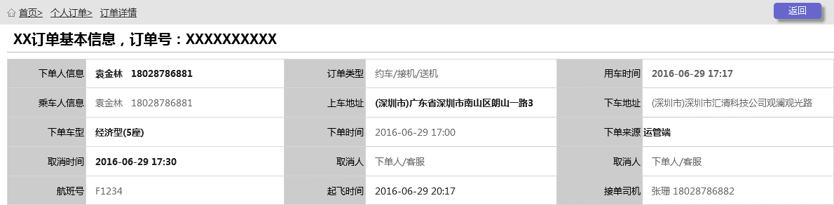

Figure 已取消的订单详情

###### 界面元素

Table 已取消的订单详情

|  |  |  |
| --- | --- | --- |
| **界面/区域** | **元素名称** | **描述** |
| 基本信息 | 下单人信息 | 显示下单人的姓名+手机号码 |
| 订单类型 | 1、根据下单时选择的类型显示（约车/接机/送机） |
| 用车时间 | 1. 根据下单时选择的日期时间显示 2. 显示格式：“yyyy-mm-dd hh：mm” |
| 用车人 | 1. 显示下单人姓名+手机号码   2、数据从订单列表中带过来 |
| 上车地址 | 1. 显示下单时的上车地址信息 2. 数据从订单列表中带过来 |
| 下车地址 | 1. 显示下单时的上车地址信息 2. 数据从订单列表中带过来 |
| 下单车型 | 1. 显示下单时的所选的下单车型，数据从之前保存的数据中带过来 |
| 下单时间 | 1. 显示下单时间 2. 数据从订单列表中带过来 |
| 下单来源 | 1. 显示下单来源（乘客端App/运管端） 2. 根据下单来源显示 |
| 航班号 | 1. 下单类型为接机的时候才显示该字段 2. 根据下单时填写的信息显示 |
| 落地时间 | 1. 下单类型为接机的时候才显示该字段 2. 显示航班落地时间 3. 根据下单时填写的信息显示 |
| 更新时间 | 1、取当前打开详情页面的时间数据 |
| 订单状态 | 1. 根据当前服务状态显示 |
| 司机信息 | 1. 显示当前服务的司机的信息（姓名+手机号码） 2. 若更换司机，则显示更换后的司机信息 |

###### 前置条件

运营平台管理员在历史订单列表页面点击已取消的订单的订单号进入历史订单详情页面

###### 用例流程

无

###### 后置条件

无

#### 订单复议

##### 用例描述

运营平台管理员对有异议的订单进行复议审核

##### 原型界面

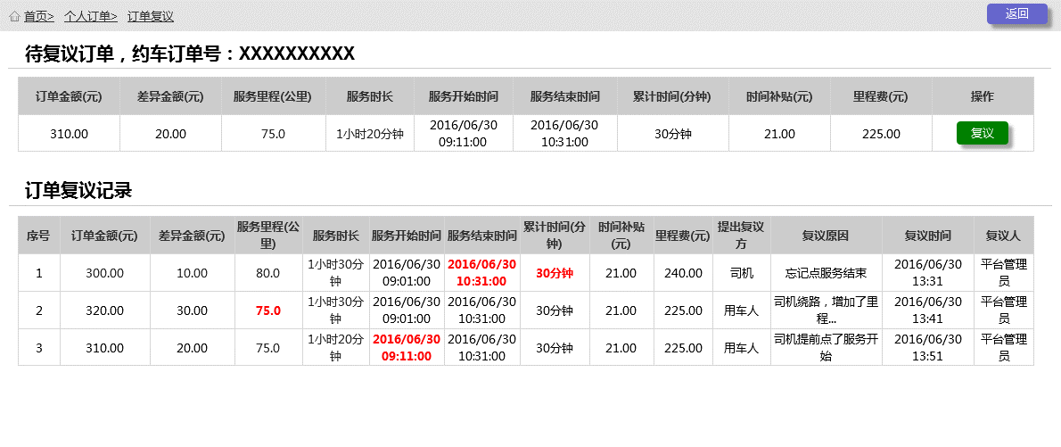

Figure 订单复议界面

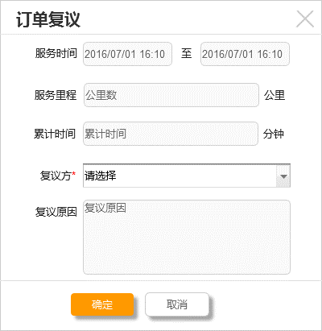

Figure 复议弹窗

##### 界面元素

Table 订单复议

|  |  |  |
| --- | --- | --- |
| **界面/区域** | **元素名称** | **描述** |
| 待复议订单 | 订单号 | 显示待复议的订单的订单号 |
| 列表 | 1. 显示原始订单费用明细 2. 字段：参见原型 |
| 按钮 | 复议 | 点击，显示复议操作弹窗 |
| 复议记录 | 列表 | 1. 若无复议记录，默认为空显示，弱提示“无复议记录” 2. 显示复议操作后的复议记录 3. 显示复议记录的费用明细：    1. 字段：参见原型    2. 订单复议明细（复议的部分高亮突出显示，红色标记） |

Table 复议弹窗

|  |  |  |
| --- | --- | --- |
| **界面/区域** | **元素名称** | **描述** |
| 输入区域 | 服务时间 | 1. 初始化时，开始和结束时间默认均显示当前订单对应的日期时间 2. 范围日期控件：结束时间大于等于开始时间 3. 点击显示时间控件 |
| 服务里程 | 1. 默认显示原始订单的数据 2. 点击可以修改 3. 文本输入框，格式：数字 |
| 累计时间 | 1. 默认显示原始订单的数据 2. 点击可以修改 3. 文本输入框，格式：数字 |
| 复议方 | 1. 必选项，弱提示“请选择” 2. 下拉项：司机、用车人 |
| 复议原因 | 1. 必填项，弱提示“复议原因” 2. 文本输入框，限制50个字符以内 |
| 按钮 | 确定 | 1. 验证信息完整性及是否符合规则 2. 信息不完整，提示“XXX不能为空”；不符合规则，提示“XXX输入错误” 3. 信息通过，关闭弹窗，复议数据写入订单复议记录列表；不通过，提示对应的信息 |
| 取消 | 1. 关闭弹窗，不做数据操作 |

##### 前置条件

在订单复议页面，点击“复议”按钮，显示复议操作弹窗

##### 用例流程

无



Flow 异常订单处理流程

##### 后置条件

无

#### 更换司机

##### 用例描述

在行程服务未开始之前，运营平台进行服务司机的更换

##### 原型界面

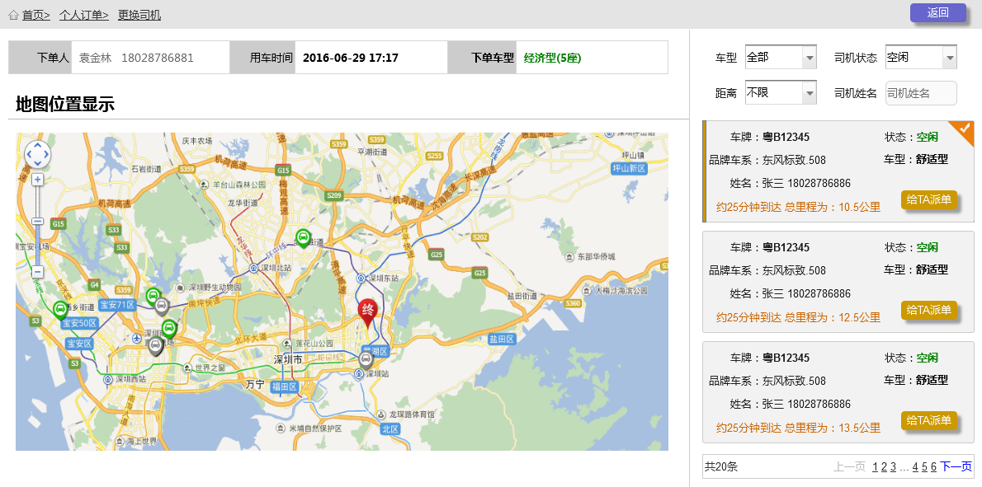

Figure 更换司机界面

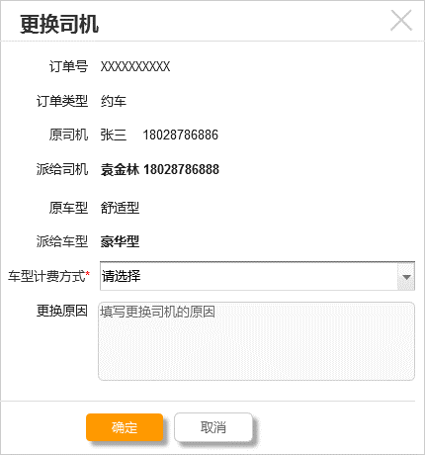

Figure 更换司机弹窗

##### 界面元素

Table 更换司机界面

|  |  |  |
| --- | --- | --- |
| **界面/区域** | **元素名称** | **描述** |
| 信息显示区域 | 用车信息 | 1. 显示用车人信息：姓名+手机号码 2. 数据从提交用车需求表单中带过来 |
| 用车时间 | 1. 显示用车时间，格式“yyyy-mm-dd hh:mm” 2. 数据从提交用车需求表单中带过来 |
| 下单车型 | 1. 显示所选车型信息 2. 数据从提交用车需求表单中带过来 |
| 地图 | 位置信息 | 1. 上车地址、下车地址在地图中显示 2. 显示起点、终点位置周边的车辆定位信息 3. 鼠标点击车辆位置，显示当前车辆信息提示窗 |
| 查询区域 | 车型 | 1. 绑定数据字典“车型”，默认显示“全部” 2. 下拉项：全部、经济型、舒适型、豪华型 3. 选择内容后同步执行查询筛选操作 |
| 司机状态 | 1. 绑定数据字典“司机状态”，默认显示“空闲” 2. 下拉项：全部、空闲、服务中、下线 3. 选择内容后同步执行查询筛选操作 |
| 距离 | 1. 绑定数据字典“距离”，默认显示“不限” 2. 下拉项：不限，0-5公里、6-10公里，10公里以上 3. 选择内容后同步执行查询筛选操作 |
| 司机姓名 | 1. 弱提示：司机姓名 2. 文本框：输入内容进行关联匹配 3. 输入内容后同步执行查询筛选操作 |
| 列表区域 | 列表 | 1. 初始化默认显示所有的司机处于空闲状态的数据信息 2. 有数据，    1. 按照当前车辆位置距离上车点由近到远排序    2. 默认每页显示10条数据   3、没有数据，在列表显示提示“没有符合条件的数据” |
| 字段 | 车牌、状态、品牌车系、车型、司机姓名+手机号码、预估到达时长和里程提示 |
| 按钮 | 给TA派单 | 点击，则显示更换司机弹窗页面 |

Table 更换司机弹窗

|  |  |  |
| --- | --- | --- |
| **界面/区域** | **元素名称** | **描述** |
| 内容区域 | 订单号 | 1、显示订单号，订单号规则参见公共业务规则 |
| 订单类型 | 1、显示订单类型，数据从提交用车需求表单中带过来 |
| 原司机 | 1. 数据从当前订单中带过来，显示姓名+手机号码 |
| 派给司机 | 1. 根据更换司机界面点选的司机信息显示，姓名+手机号码 |
| 原车型 | 1. 数据从当前订单页面中带过来，显示与原司机对应的车型 |
| 派给车型 | 1. 数据从更换司机页面中带过来，显示与当前所更换的司机对应的车型 |
| 计费方式 | 1. 必填项，弱提示：选择计费方式 2. 下拉项：按下单车型计费、按实际车型计费 |
| 更换原因 | 1. 弱提示：填写更换司机原因 2. 文本输入框，输入内容，限制50个字符以内 |
| 按钮 | 确定 | 1. 判断必填项是否为空，为空则显示提示，提示参见视觉效果 2. 信息校验通过，页面跳转至【当前订单】列表页面 |
| 取消 | 点击，则关闭更换司机弹窗，显示【更换司机】页面 |

##### 前置条件

运营平台管理员在当前订单列表页面点击“更换司机”按钮，跳转显示更换司机页面

##### 用例流程

无

##### 后置条件

无

### 用户管理

#### 业务流程

无

#### 个人用户列表

##### 用例描述

对注册在运营管理平台的个人用户信息管理和维护

##### 原型界面

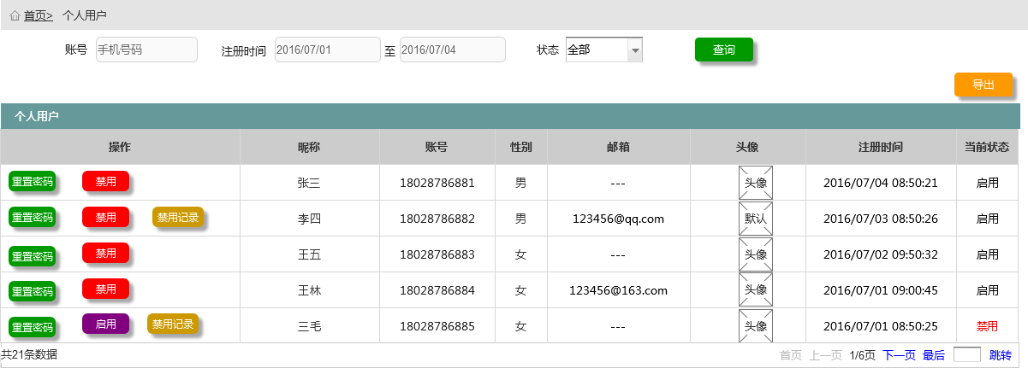

Figure 个人用户列表界面

##### 界面元素

Table 个人用户列表

|  |  |  |
| --- | --- | --- |
| **界面/区域** | **元素名称** | **描述** |
| 查询区域 | 账号 | 1. 弱提示：“手机号码” 2. 格式：手机号码，参见规范 3. 支持模糊匹配、精确查找 |
| 注册时间 | 1. 初始化默认起止时间显示当前日期 2. 点击显示时间控件选择，参见规范 3. 结束日期大于等于开始日期 |
| 状态 | 1. 绑定数据字典“账号状态” 2. 下拉框选项：全部、正常、禁用 3. 默认选择“全部” |
| 查询 | 1. 点击筛选符合条件的数据显示在列表中：    1. 登录人具有数据权限的    2. 符合输入的查询条件内容 |
| 列表区域 | 初始化 | 1. 初始化，默认显示所有个人用户列表，按照注册时间倒序排列，每页最多10条显示 2. 个人用户列表默认显示禁用按钮。当个人用户处于禁用状态，操作列表中显示启用按钮 3. 无数据的列表信息字段为空显示 4. 有过禁用操作的数据列表显示禁用记录按钮 |
| 列表字段 | 操作、昵称、账号、性别、邮箱、头像、注册时间、状态（参见原型） |
| 按钮 | 导出 | 1. 导出符合查询条件和当前用户数据权限的所有数据 2. 导出格式见附件【xxx】，并使用默认Web下载器下载至本地 3. 导出字段说明：昵称、账号、性别、邮箱、注册时间、账户余额、用车次数、状态   4、无数据时，按钮不可点击 |
| 重置密码 | 1. 点击，个人账号对应的密码重置 2. 重置的密码为随机生成6位，以短信下发通知的形式 3. 重置成功，显示提示浮窗“用户密码已重置” |
| 禁用 | 1. 点击禁用按钮，显示禁用操作弹窗，参见弹窗规范 2. 禁用后该账号不能在乘客端App下单使用 3. 点击禁用后，按钮变成“启用” |
| 启用 | 1. 点击启用按钮，按钮变成“禁用” 2. 启用后该账号可在乘客端App正常使用 |
| 禁用记录 | 1. 有禁用操作的数据才显示“禁用记录”按钮 2. 点击按钮，页面切换显示禁用记录页面内容 |

##### 前置条件

运营平台管理员登录后点击左侧导航菜单项：“用户管理”，显示用户列表页面

##### 用例流程

无

##### 后置条件

无

#### 禁用弹窗

##### 用例描述

运营管理平台管理员对个人用户账号权限进行管理操作

##### 原型界面

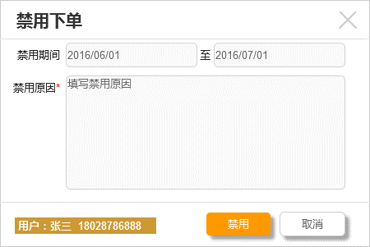

Figure 禁用下单弹窗界面

##### 界面元素

Table 禁用下单弹窗

|  |  |  |
| --- | --- | --- |
| **界面/区域** | **元素名称** | **描述** |
| 标题 | 用户信息 | 1. 显示用户姓名、手机号 2. 数据从列表中带过来 |
| 输入区域 | 禁用时段 | 1. 必填项，初始化默认起止时间显示当前日期 2. 点击显示时间控件选择，参见规范   3、结束日期大于等于开始日期 |
| 禁用原因 | 1. 必填项，弱提示：填写禁用原因， 2. 格式：文本内容，20个字符以内 |
| 按钮 | 禁用按钮 | 1. 判断必填项是否为空，为空则显示提示。提示效果参见视觉规范。 2. 信息完整，关闭弹窗，显示用户列表内容 3. 信息不完整，停留在弹窗显示 |
| 取消按钮 | 取消操作，关闭弹窗 |
| 关闭 | 点击右上角的弹窗关闭按钮，关闭弹窗 |

##### 前置条件

运营平台管理员在个人用户列表页面点击“禁用”操作，显示禁用弹窗页面

##### 用例流程

无

##### 后置条件

无

#### 禁用记录

##### 用例描述

查看个人用户的禁用记录信息

##### 原型界面

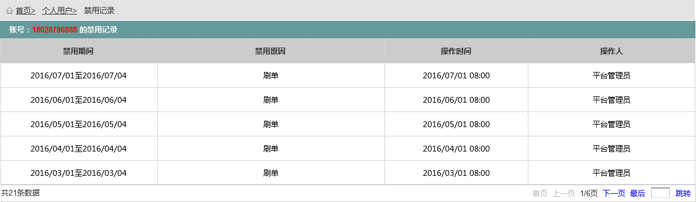

Figure 禁用记录界面

##### 界面元素

Table 禁用记录

|  |  |  |
| --- | --- | --- |
| **界面/区域** | **元素名称** | **描述** |
| 标题 | 用户账号 | 1. 显示账号信息：手机号码 2. 数据从列表中带过来 |
| 列表区域 | 初始化 | 1. 初始化默认显示所有的禁用记录 2. 按照禁用的时间记录倒序排列显示，每页最多显示10条 |
| 列表字段 | 1. 字段包括：禁用时间段、禁用原因、操作时间、操作人 |

##### 前置条件

运营平台管理员在个人用户列表页面点击“禁用记录”按钮

##### 用例流程

无

##### 后置条件

无

### 客户管理

#### 业务流程

无

#### 客户列表

##### 用例描述

运营管理平台对合作的租赁公司信息进行管理维护

##### 原型界面

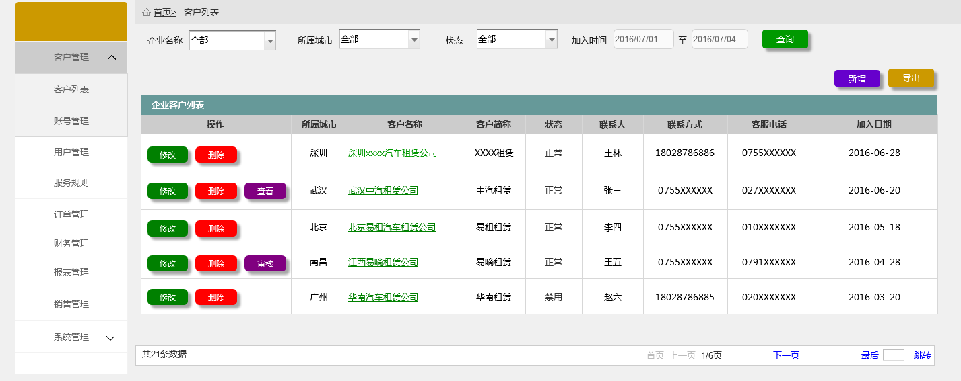

Figure 客户列表界面

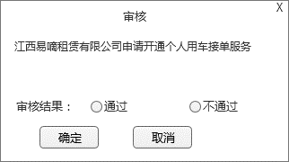

Figure 审核弹窗界面

##### 界面元素

Table 客户列表

|  |  |  |
| --- | --- | --- |
| **界面/区域** | **元素名称** | **描述** |
| 查询区域 | 初始化 | 显示查询条件：企业名称默认为全部，所属城市默认为全部，状态默认为全部，加入时间筛选默认为空 |
| 企业名称 | 1. 初始化时，弱提示：选择租赁公司 2. 下拉选项：    1. 显示与当前平台建立关联的租赁公司列表    2. 显示租赁公司简称 |
| 所属城市 | 1. 初始化时，弱提示：选择城市 2. 下拉选项    1. 数据字典，显示城市列表 |
| 状态 | 1. 绑定数据字典，客户状态 2. 下拉显示：全部、正常、禁用，默认选择“全部” |
| 加入时间段 | 1. 初始化默认起止时间显示为空 2. 点击显示时间控件选择，参见规范   3、结束日期大于等于开始日期 |
| 列表区域 | 初始化 | 1. 有数据显示：    1. 显示所有租赁公司列表，按照加入时间倒序排列    2. 租赁公司列表操作默认显示修改、删除按钮 2. 无数据显示    1. 显示“没有符合条件的数据” |
| 列表字段 | 操作、所属城市、客户名称、客户简称、状态、联系人、联系方式、加入日期（参见原型） |
| 操作按钮 | 新增 | 新增租赁公司操作，显示新增页面弹窗 |
| 导出 | 1. 导出符合查询条件和当前用户数据权限的所有数据 2. 导出格式见附件【xxx】，并使用默认Web下载器下载至本地 3. 导出字段说明：所属城市、客户名称、客户简称、状态、联系人、联系方式、加入日期 |
| 修改 | 显示修改租赁公司客户信息的页面弹窗 |
| 删除 | 1. 显示删除确认提示弹窗，参见弹窗规范    1. 弹窗文案：是否删除该租赁公司记录？    2. 按钮：确认、取消   2、确认，则删除该条租赁公司客户信息记录  3、取消，则关闭删除弹窗 |
| 审核 | 1. 租赁平台申请开通针对个人用户提供用车服务业务触发该按钮显示 2. 显示审核操作弹窗 3. 弹窗文案：XXX租赁公司申请开通对个人提供用车服务的业务 4. 审核操作：通过、不通过，单一勾选操作 5. 按钮：确认、取消    1. 确认，则返回审核结果到列表，通过：列表显示查看按钮；不通过：列表审核按钮消失    2. 取消：不做操作，关闭弹窗，显示列表界面 |
| 查看 | 1. 已经审核通过，运营管理平台可以查看该租赁公司的司机车型信息 2. 跳转至查看司机车型内容页面 |

##### 前置条件

运营管理平台的管理员登录系统后，点击“客户管理”菜单项下的子菜单“客户列表”

##### 用例流程

无

##### 后置条件

无

#### 新增企业客户

##### 用例描述

运营平台管理员创建新的租赁公司档案资料

##### 原型界面

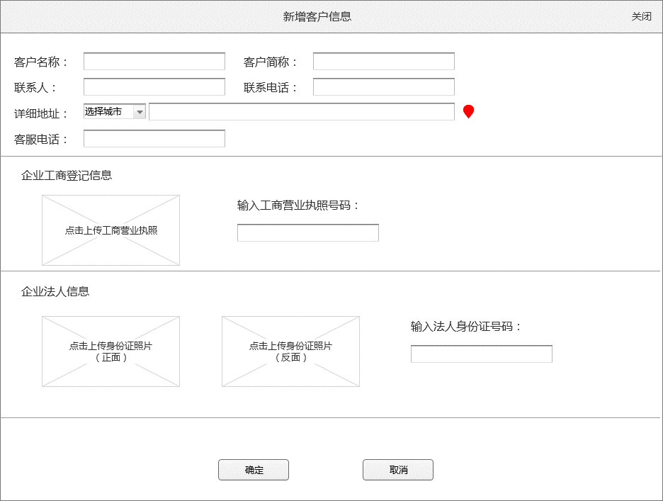

Figure 新增企业客户界面

##### 界面元素

Table 新增企业客户

|  |  |  |
| --- | --- | --- |
| **界面/区域** | **元素名称** | **描述** |
| 基本信息 | 客户名称 | 1. 必填项，输入租赁公司名称全称，检测唯一性，若重复显示提示：“该租赁公司已存在” 2. 格式：文本内容，20个字符以内 |
| 客户简称 | 1. 必填项，输入租赁公司简称，检测唯一性，若重复显示提示：“该租赁公司简称已存在” 2. 格式：文本内容，6个字符以内 |
| 联系人 | 1. 必填项，输入联系人姓名，   2、格式：文本内容，20个字符以内 |
| 联系电话 | 1. 必填项，输入联系电话， 2. 格式：手机号或者固定电话，11个字符以内 |
| 详细地址 | 1. 必填项，选择城市， 绑定数据字典，下拉显示城市列表 2. 输入详细地址，格式：文本内容，200个字符以内 3. 可进入地图选择 |
| 工商登记信息 | 工商营业执照图片 | 1. 必填项，点击可以上传营业执照图片， 2. 格式：图片格式（jpg、jpeg、gif、png、bmp等），大小限制在10M以内 3. 上传成功，图片显示在对应的区域；上传失败，返回浮窗提示信息：“上传图片失败，重新上传” |
| 营业执照号码 | 1. 必填项，提示文字：“输入营业执照号码” 2. 格式：数字，15位以内 |
| 企业法人信息 | 身份证正面照片 | 1. 必填项，点击可以上传身份证正面图片， 2. 格式：图片格式（jpg、jpeg、gif、png、bmp等），大小限制在10M以内   上传成功，图片显示在对应的区域；上传失败，返回浮窗提示信息：“上传图片失败，重新上传” |
| 身份证背面照片 | 1. 必填项，点击可以上传身份证背面图片， 2. 格式：图片格式（jpg、jpeg、gif、png、bmp等），大小限制在10M以内 3. 上传成功，图片显示在对应的区域；上传失败，返回浮窗提示信息：“上传图片失败，重新上传” |
| 法人身份证号 | 1. 必填项，提示文字：“输入法人身份证号码” 2. 格式：数字或者数字+尾数字母组合，18位以内 |
| 按钮 | 确定 | 1. 点击确定，判断信息是否为空及是否符合规则，通过则创建企业客户记录； 2. 不通过，则反馈提示信息，停留在创建页面 |
| 取消 | 点击取消，则该信息数据不保存记录 |
| 关闭 | 点击右上角关闭，则直接关闭弹窗，显示客户列表界面 |

##### 前置条件

运营平台管理人员在客户列表页面点击新增按钮操作

##### 用例流程

无

##### 后置条件

无

#### 客户详情

##### 用例描述

运营管理平台已创建的租赁公司信息展示

##### 原型界面

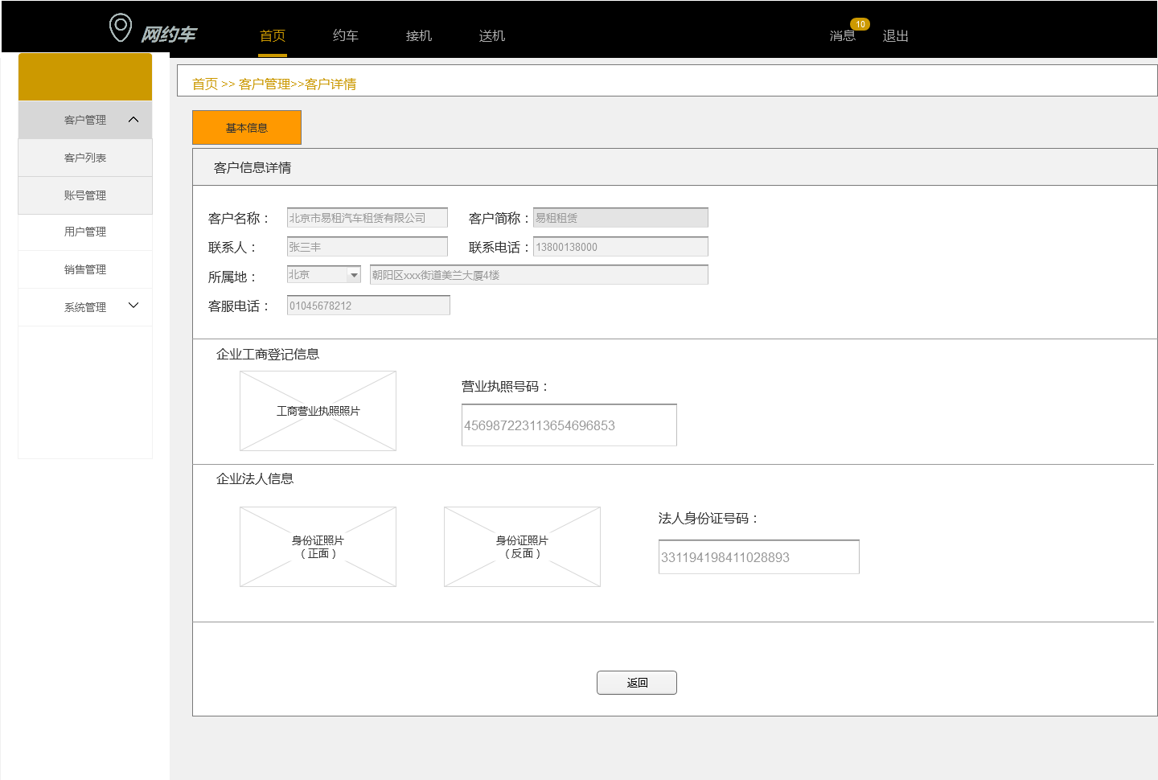

Figure 客户详情界面

##### 界面元素

Table 客户详情

|  |  |  |
| --- | --- | --- |
| **界面/区域** | **元素名称** | **描述** |
| 基本信息 | 客户名称 | 显示企业名称全称，不可编辑 |
| 客户简称 | 显示企业简称，不可编辑 |
| 联系人 | 显示联系人姓名，不可编辑 |
| 联系电话 | 显示联系电话，不可编辑 |
| 详细地址 | 显示详细地址，不可编辑 |
| 工商登记信息 | 工商营业执照图片 | 显示营业执照图片，点击可以放大查看，不可编辑 |
| 营业执照号码 | 显示营业执照号码，不可编辑 |
| 企业法人信息 | 身份证正面照片 | 显示身份证正面照片，点击可以放大查看，不可编辑 |
| 身份证背面照片 | 显示身份证背面照片，点击可以放大查看，不可编辑 |
| 法人身份证号 | 显示法人身份证号码，不可编辑 |
| 按钮 | 返回 | 点击返回，则跳转至客户列表界面 |

##### 前置条件

运营平台管理员在列表页面点击客户名称，进入详情页面

##### 用例流程

无

##### 后置条件

#### 查看司机车型

##### 用例描述

运营管理平台对合作的租赁公司信息进行管理维护

##### 原型界面

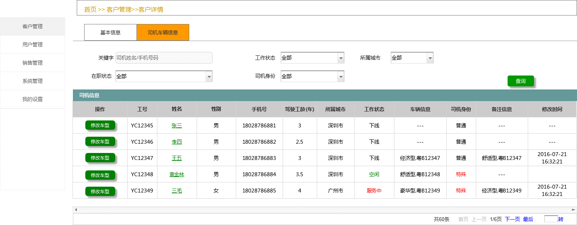

Figure 查看司机车型界面

##### 界面元素

Table 查看司机车型

|  |  |  |
| --- | --- | --- |
| **界面/区域** | **元素名称** | **描述** |
| 查询区域 | 关键字 | 1. 初始化时，弱提示：司机姓名/手机号码， 2. 格式：姓名/手机号码， 3. 文本输入框，支持模糊搜索 |
| 工作状态 | 1. 绑定数据字典“工作状态”，默认选择“全部” 2. 下拉项显示：全部、空闲、服务中、下线 |
| 所属城市 | 1. 绑定数据字典“所属城市”，增加一项“全部” 2. 下拉项显示城市列表，默认选择“全部” |
| 在职状态 | 1. 绑定数据字典“在职状态”，默认选择“全部” 2. 下拉项显示：全部、在职、离职 |
| 司机身份 | 1. 绑定数据字典“司机身份”，默认选择“全部” 2. 下拉显示：全部、特殊、普通 |
|  | 查询 | 1. 点击筛选符合条件的数据显示在列表中：    1. 登录人具有数据权限的    2. 符合输入的查询条件内容 |
| 列表区域 | 初始化 | 1. 初始化时，默认加载拥有数据权限的司机车型信息 2. 有数据：    1. 按照维护时间进行倒序排序    2. 每页默认显示10条。 3. 没有数据：    1. 在列表显示“没有符合条件的数据”。 4. 列表操作默认“修改车型”按钮 5. 无数据的列表信息字段为空显示 6. 有过修改车型操作的数据列表显示备注信息 |
| 列表字段 | 操作、工号、姓名、性别、手机号码、驾驶工龄、所属城市、工作状态、车辆信息、司机身份、备注信息、修改时间 |
| 操作按钮 | 修改车型 | 点击弹出【修改车型信息】的弹窗 |

##### 前置条件

运营平台管理员点击客户列表中的查看按钮，显示司机车型查看页面

##### 用例流程

无

##### 后置条件

无

#### 修改车型

##### 用例描述

运管端根据业务需要，维护车型信息（不改变租赁端的司机车型信息数据）

##### 原型界面

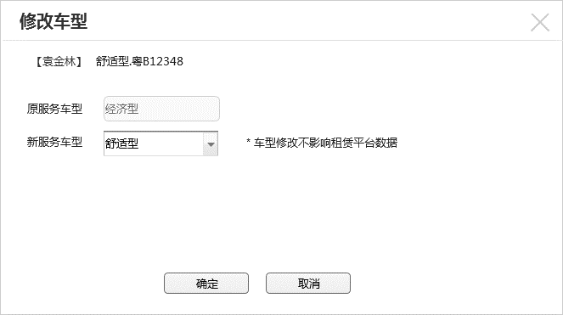

Figure 修改车型界面

##### 界面元素

Table 修改车型

|  |  |  |
| --- | --- | --- |
| **界面/区域** | **元素名称** | **描述** |
| 数据信息 | 司机车型信息 | 1. 显示司机姓名、车型、车牌号，不可编辑 2. 数据信息从列表中带过来 |
| 原服务车型 | 1. 显示原服务车型，不可编辑 2. 数据信息从列表中带过来 |
| 修改车型 | 新服务车型 | 1、绑定数据字典，默认显示当前车型  2、下拉项：经济型、舒适型、豪华型 |
| 按钮 | 确定 | 1. 判断车型是否修改    1. 若修改，修改后的数据在列表中备注信息字段显示    2. 若未修改，列表数据不变，备注信息字段为空 |
| 取消 | 取消修改操作，关闭弹窗，不影响数据 |
| 关闭 | 右上角的弹窗关闭按钮，显示列表内容 |

##### 前置条件

运营平台管理员在司机车型信息列表页面点击“修改车型”按钮操作

##### 用例流程

无

##### 后置条件

无

#### 账号管理

##### 用例描述

运营管理平台对合作的租赁公司信息进行管理维护

##### 原型界面

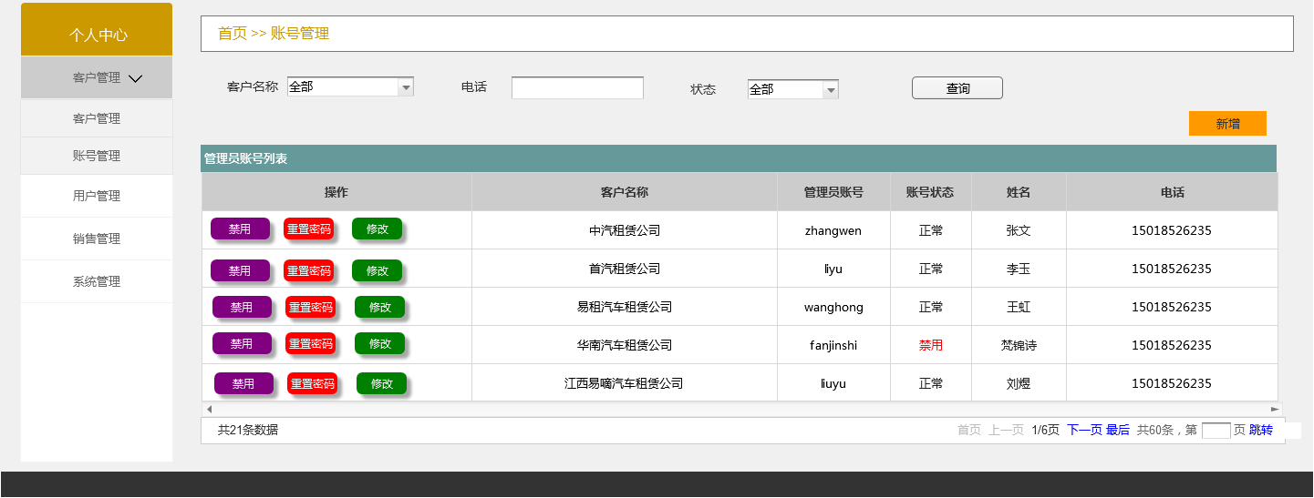

Figure 账号列表界面

##### 界面元素

Table 账号列表

|  |  |  |
| --- | --- | --- |
| **界面/区域** | **元素名称** | **描述** |
| 查询区域 | 客户名称 | 1. 初始化默认显示“全部” 2. 下拉项显示所有租赁公司选择列表，参见规范 |
| 电话 | 1. 初始化，弱提示：输入手机号 2. 文本框，输入手机号进行模糊或者精确筛选 |
| 账号状态 | 1. 绑定数据字典“账号状态”默认显示“全部” 2. 下拉选项：全部、正常、禁用 |
| 查询按钮 | 1. 点击筛选符合条件的数据显示在列表中：    1. 登录人具有数据权限的数据    2. 符合输入的查询条件内容 |
| 列表区域 | 初始化 | 1. 显示当前租赁公司的账号记录列表，按照维护时间倒序排列 2. 账号列表操作默认“修改”、“禁用”、“重置密码”按钮 3. 每页显示最多10条数据 |
| 列表字段 | 操作、客户名称、管理员账号、账号状态、姓名、联系电话 |
| 操作按钮 | 查询 | 点击查询，则按照查询条件筛选显示列表数据 |
| 新增 | 点击弹出修改账号信息的弹窗 |
| 修改 | 修改租赁平台的账号信息 |
| 禁用 | 禁用租赁平台的账号 |
| 重置密码 | 1. 对租赁企业平台账号重置密码 2. 点击重置，租赁平台密码随机生成6位密码并以短信通知下发，同时显示浮窗显示提示信息“密码短信已下发，密码重置成功” |

##### 前置条件

运营平台管理员点击左侧导航菜单的“账号管理”菜单，显示账号管理页面内容

##### 用例流程

无

##### 后置条件

无

#### 新增账号

##### 用例描述

运营管理平台为合作的租赁公司创建分配账号密码信息

##### 原型界面

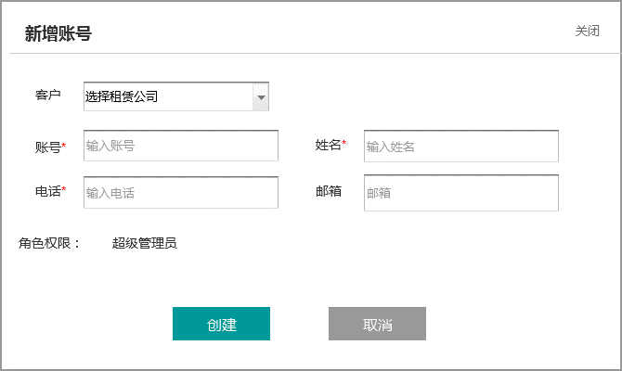

Figure 新增账号界面

##### 界面元素

Table 新增账号

|  |  |  |
| --- | --- | --- |
| **界面/区域** | **元素名称** | **描述** |
| 输入区域 | 选择客户 | 1. 弱提示“选择租赁公司” 2. 下拉项显示运管端创建的所有租赁公司列表，数据来源客户列表 |
| 账号 | 1. 必填项，弱提示“输入账号” 2. 文本输入框，格式：数字、字母或者组合，3-20个字符 |
| 姓名 | 1. 必填项，弱提示“输入姓名” 2. 文本输入框，格式：文本，20个字符以内 |
| 电话 | 1. 必填项，弱提示“输入电话” 2. 文本框输入，格式：数字，11个字符以内 |
| 邮箱 | 1. 非必填项，弱提示“输入邮箱” 2. 文本框输入，格式：xxx@xxx 20个字符以内 |
| 角色权限 | 1、默认创建的都是超级管理员账号， |
| 按钮 | 创建 | 1. 校验必填：若存在未填写提示相应的弱提示“XXX不能为空” 2. 校验唯一：账号、姓名、电话是否存在，若已存在，分别弱提示“账号已存在”、 “姓名已存在”、“电话已存在”、 3. 保存成功提示“保存成功”，同时返回到账号列表页面 ，刷新列表页面；保存失败，提示相应的失败信息 |
| 取消 | 1. 取消新增操作，关闭弹窗，显示账号列表页面 2. 不做数据操作 |
| 关闭 | 右上角的弹窗关闭按钮，显示列表内容 |

##### 前置条件

运营平台管理员点击账号列表中右上方的新增按钮，显示新增账号操作的弹窗页面

##### 用例流程

无

##### 后置条件

无

#### 修改账号

##### 用例描述

运营管理平台对合作的租赁公司信息进行管理维护

##### 原型界面

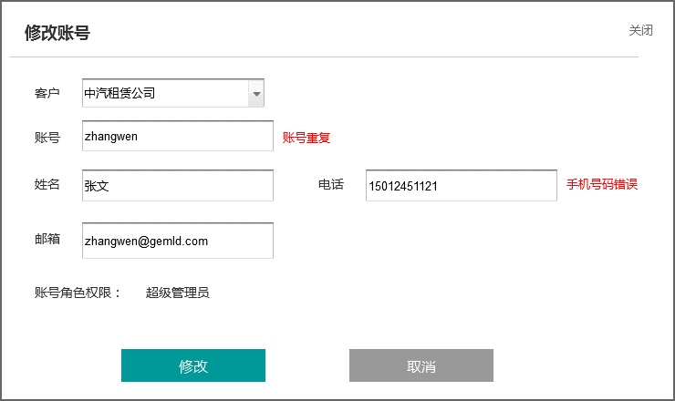

Figure 修改账号界面

##### 界面元素

Table 修改账号

|  |  |  |
| --- | --- | --- |
| **界面/区域** | **元素名称** | **描述** |
| 输入区域 | 选择客户 | 1. 默认显示之前已选的客户名称数据，数据从列表中带过来 2. 下拉选择新客户，下拉控件显示客户名称列表 |
| 账号 | 1. 默认显示之前的账号名称，数据从列表中带过来 2. 点击文本框，可以修改账号，格式：文本，3-20个字符 |
| 姓名 | 1. 默认显示之前的姓名，数据从列表中带过来 2. 点击文本框，可以修改姓名，格式:文本，20个字符以内 |
| 电话 | 1. 默认显示之前的电话号码，数据从列表中带过来 2. 点击文本框，可以修改电话号码，格式;数字，11个字符以内 |
| 邮箱 | 1. 默认显示之前的邮箱，数据为之前保存的信息 2. 点击文本框，可以修改邮箱 |
| 角色权限 | 默认创建的都是超级管理员账号，不能修改 |
| 按钮 | 修改 | 1. 校验必填：若存在未填写提示相应的弱提示“XXX不能为空” 2. 校验唯一：账号、姓名、电话是否存在，若已存在，分别弱提示“账号已存在”、 “姓名已存在”、“电话已存在”、 3. 保存成功提示“保存成功”，同时返回到账号列表页面 ，刷新列表页面；保存失败，提示相应的失败信息 |
| 取消 | 1. 取消修改操作，关闭修改弹窗 2. 不修改原数据 |
| 关闭 | 右上角的弹窗关闭按钮，显示列表内容 |

##### 前置条件

运营平台管理员在账号列表页面点击修改按钮，显示修改账号页面

##### 用例流程

无

##### 后置条件

无

### 销售管理

#### 业务流程

无

#### 按月统计

##### 用例描述

运营平台对合作的租赁公司运营状态按月统计

##### 原型界面

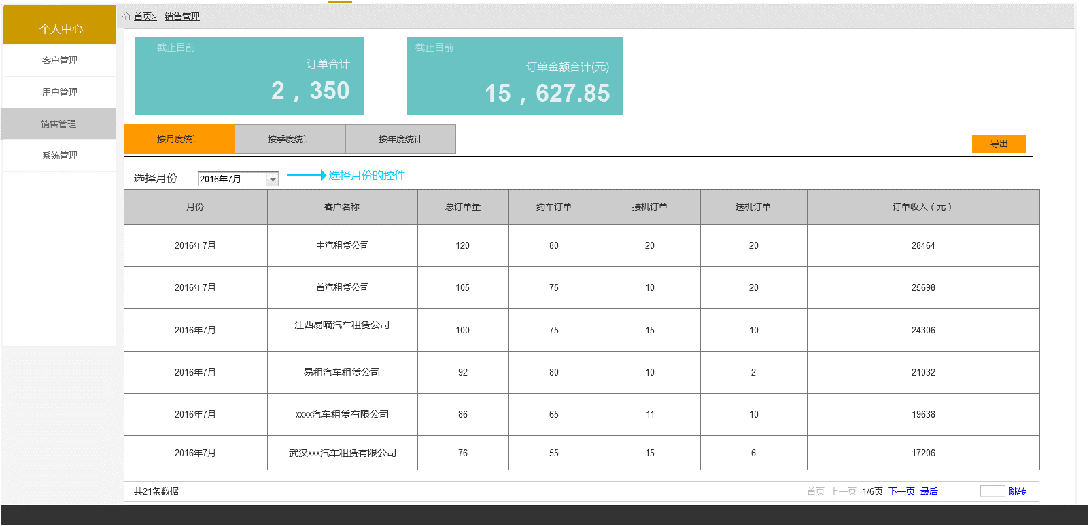

Figure 按月统计界面

##### 界面元素

Table 按月统计

|  |  |  |
| --- | --- | --- |
| **界面/区域** | **元素名称** | **描述** |
| 数据统计 | 总订单数 | 1、显示截止当前时间的所有租赁公司总的订单数统计 |
| 总订单金额 | 1、显示截止当前时间的所有租赁公司总的订单金额统计 |
| 页签切换 | 按月统计 | 显示按月统计的数据，默认显示按月统计页面 |
| 按季度统计 | 显示按季度统计的数据 |
| 按年度统计 | 显示按年度统计的数据 |
| 筛选条件 | 选择月份 | 1. 点击显示选择月份的时间控件，参见控件规范 2. 根据所选的月份，列表数据即时筛选 |
| 列表区域 | 初始化 | 1. 默认显示当前月份的数据统计 2. 每页10条数据 |
| 列表字段 | 月份、客户名称、总订单数、约车订单、接机订单、送机订单、订单收入 |
| 按钮 | 导出 | 1. 导出符合查询条件和当前用户数据权限的所有数据 2. 导出格式见附件【xxx】，并使用默认Web下载器下载至本地   导出字段说明：月份、客户名称、总订单数、约车订单、接机订单、送机订单、订单收入 |

##### 前置条件

点击左侧导航菜单栏选择“销售管理”，默认显示按月统计页面内容

##### 用例流程

无

##### 后置条件

无

#### 按季度统计

##### 用例描述

运营平台对合作的租赁公司运营状态按季度统计

##### 原型界面

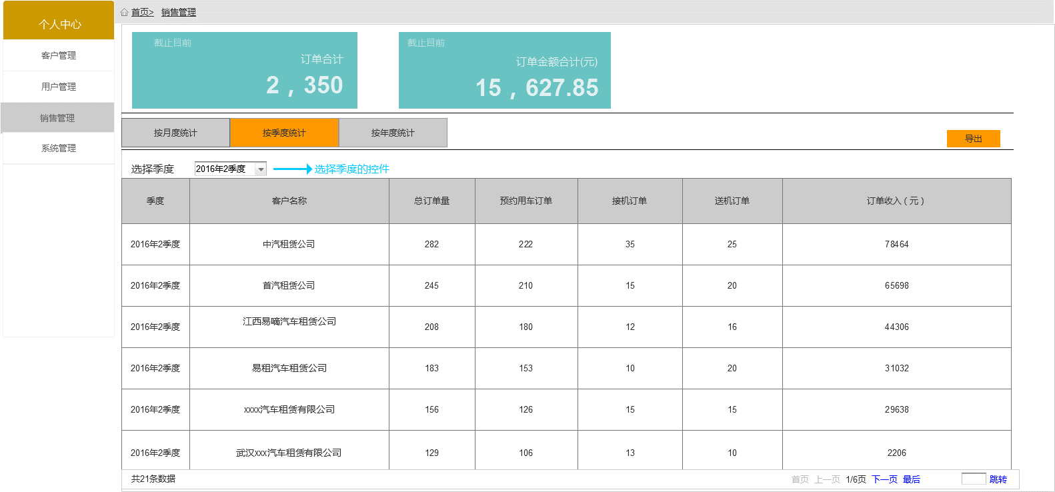

Figure 按季度统计界面

##### 界面元素

Table 按季度统计

|  |  |  |
| --- | --- | --- |
| **界面/区域** | **元素名称** | **描述** |
| 数据统计 | 总订单数 | 1、显示截止当前时间的所有租赁公司总的订单数统计 |
| 总订单金额 | 1、显示截止当前时间的所有租赁公司总的订单金额统计 |
| 页签切换 | 按月统计 | 显示按月统计的数据 |
| 按季度统计 | 显示按季度统计的数据 |
| 按年度统计 | 显示按年度统计的数据 |
| 筛选条件 | 选择季度 | 1. 点击显示选择季度的时间控件，参见控件规范 2. 根据所选的季度，列表数据即时筛选 |
| 列表区域 | 初始化 | 1. 默认显示当前季度的数据统计 2. 每页10条数据 |
| 列表字段 | 季度、客户名称、总订单数、约车订单、接机订单、送机订单、订单收入 |
| 按钮 | 导出 | 1. 导出符合查询条件和当前用户数据权限的所有数据 2. 导出格式见附件【xxx】，并使用默认Web下载器下载至本地   导出字段说明：季度、客户名称、总订单数、约车订单、接机订单、送机订单、订单收入 |

##### 前置条件

点击左侧导航菜单栏选择“销售管理”，切换到按季度统计页面内容

##### 用例流程

无

##### 后置条件

无

#### 按年度统计

##### 用例描述

运营平台对合作的租赁公司运营状态按年度统计

##### 原型界面

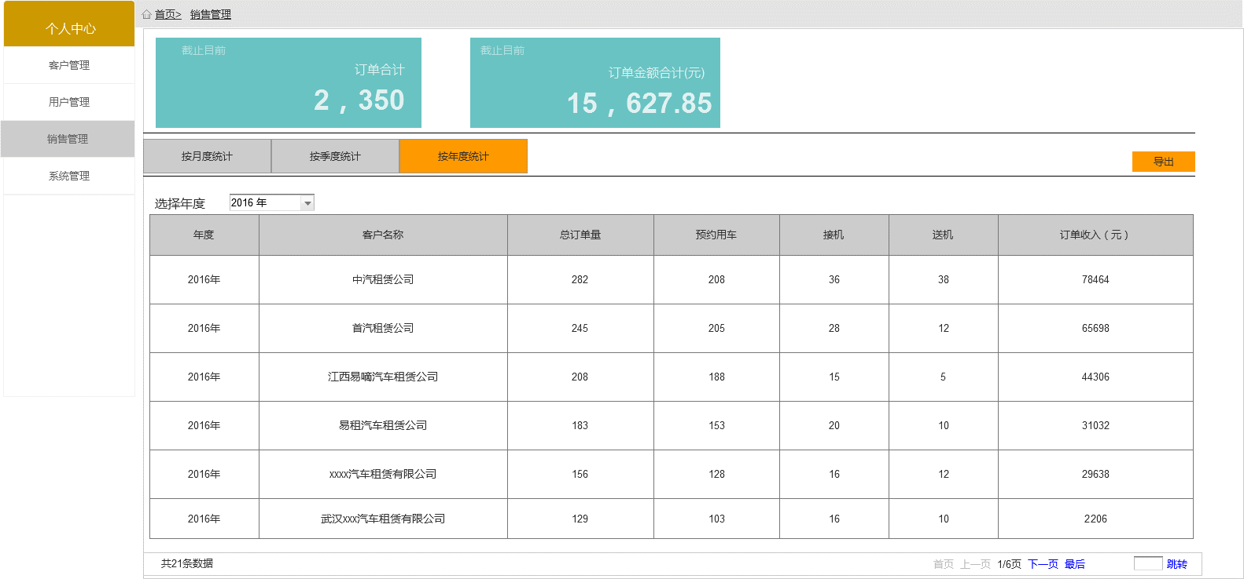

Figure 按年度统计

##### 界面元素

Table 按年度统计

|  |  |  |
| --- | --- | --- |
| **界面/区域** | **元素名称** | **描述** |
| 数据统计 | 总订单数 | 1、显示截止当前时间的所有租赁公司总的订单数统计 |
| 总订单金额 | 1、显示截止当前时间的所有租赁公司总的订单金额统计 |
| 页签切换 | 按月统计 | 显示按月统计的数据 |
| 按季度统计 | 显示按季度统计的数据 |
| 按年度统计 | 显示按年度统计的数据 |
| 筛选条件 | 选择年度 | 1. 点击显示选择年度的时间控件，参见控件规范 2. 根据所选的年度，列表数据即时筛选 |
| 列表区域 | 初始化 | 1. 默认显示当前年度的数据统计 2. 每页10条数据 |
| 列表字段 | 年度、客户名称、总订单数、约车订单、接机订单、送机订单、订单收入 |
| 按钮 | 导出 | 1. 导出符合查询条件和当前用户数据权限的所有数据 2. 导出格式见附件【xxx】，并使用默认Web下载器下载至本地   导出字段说明：年度、客户名称、总订单数、约车订单、接机订单、送机订单、订单收入 |

##### 前置条件

点击左侧导航菜单栏选择“销售管理”，切换到按年度统计页面内容

##### 用例流程

无

##### 后置条件

无

### 系统管理

#### 业务流程

无

#### 账号管理

##### 用例描述

运营平台超级管理员对运营平台普通管理员的账号进行管理和维护

##### 原型界面

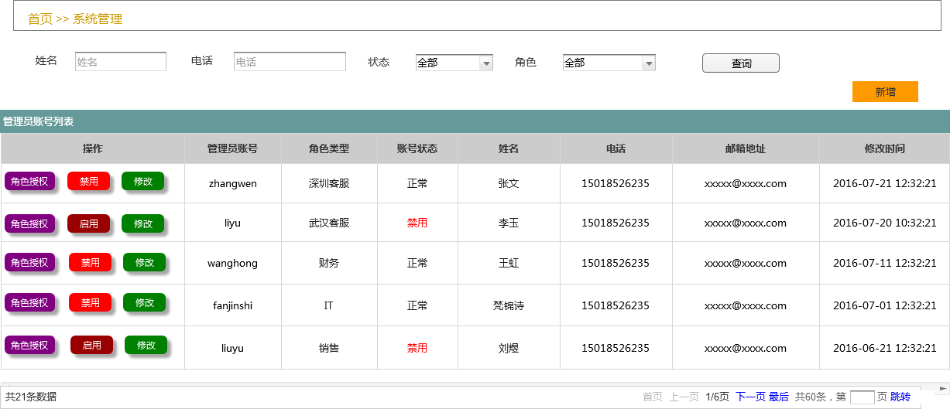

Figure 系统账号列表

##### 界面元素

Table 系统账号列表

|  |  |  |
| --- | --- | --- |
| **界面/区域** | **元素名称** | **描述** |
| 查询区域 | 姓名 | 1. 弱提示“姓名” 2. 文本框，输入文本，精确查询 |
| 电话 | 1. 弱提示“电话” 2. 文本框，格式：输入数字，精确查询 |
| 状态 | 1. 绑定数据字典“账号状态”，默认显示“全部” 2. 下拉项显示：全部、正常、禁用 |
| 角色 | 1、绑定数据字典“角色”，默认显示“全部” |
| 列表区域 | 初始化 | 1. 默认显示所有的账号数据，按照修改时间倒序排列 2. 每页显示10条数据 3. 无数据显示提示“没有符合条件的数据” 4. 若还未角色授权，则角色类型字段默认显示--- |
| 列表字段 | 参见原型 |
| 按钮 | 查询 | 1. 点击筛选符合条件的数据显示在列表中：    1. 登录人具有数据权限的    2. 符合输入的查询条件内容 |
| 新增 | 点击显示【新增账号】弹窗页面 |
| 修改 | 点击显示【修改账号】弹窗页面 |
| 禁用 | 1、点击显示禁用提示弹窗 “是否禁用该账号？”  2、确定，则禁用该账号，按钮变成“启用”；  取消，则关闭弹窗，不影响账号权限  3、禁用后该账号无法登录运营平台 |
| 启用 | 1. 点击，启用账号，该账号可以在运营平台正常登录 2. 启用后，按钮变成“禁用” |
| 角色授权 | 点击显示【角色授权】弹窗页面 |

##### 前置条件

点击左侧的导航菜单，选择“系统管理”下的“账号管理”菜单，右侧显示账号列表页面

##### 用例流程

无

##### 后置条件

无

#### 新增账号

##### 用例描述

运营管理平台超级管理员对系统管理员账号进行管理维护

##### 原型界面

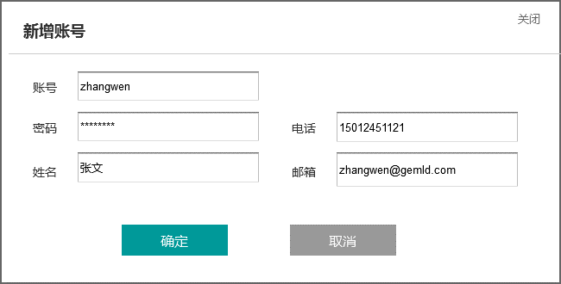

Figure 新增账号弹窗

##### 界面元素

Table 新增账号

|  |  |  |
| --- | --- | --- |
| **界面/区域** | **元素名称** | **描述** |
| 内容区域 | 账号 | 1. 必填项，弱提示“输入账号” 2. 文本输入框，格式：文本，3-20个字符以内，参见账号规范 3. 输入完成需要校验账号是否唯一    1. 若存在相同的账号名称，显示提示“账号名已存在” |
| 密码 | 1. 必填项，弱提示“输入6-16位密码” 2. 文本输入框，格式：数字、字母、下划线及组合形式，16个字符以内 3. 输入完成校验密码是否符合规范，参见密码规范 |
| 电话 | 1. 必填项，弱提示“输入电话号码” 2. 文本输入框，格式：手机号码，11个字符以内 3. 输入完成校验号码格式是否符合规范，参见手机号规范 |
| 姓名 | 1. 必填项，弱提示“输入姓名” 2. 文本输入框，格式：文本，20个字符以内 3. 输入完成校验是否符合规范 |
| 邮箱 | 1. 非必填项，弱提示“输入邮箱” 2. 文本输入框，格式：邮箱，20个字符以内 |
| 按钮 | 确定 | 1. 判断信息项是否完整    1. 完整，则保存数据内容到列表，关闭弹窗，显示列表页面    2. 不完整，显示提示信息“XXX不能为空”，停留在当前弹窗页面 2. 保存成功提示“保存成功”，同时返回到上一页面 ，刷新上一页面，保存失败，提示相应的失败信息 |
| 取消 | 1、关闭弹窗，显示列表页面，不做数据操作 |

##### 前置条件

在账号列表页面点击“新增”按钮

##### 用例流程

无

##### 后置条件

无

#### 修改账号

##### 用例描述

运营管理平台超级管理员对系统管理员账号进行管理维护

##### 原型界面

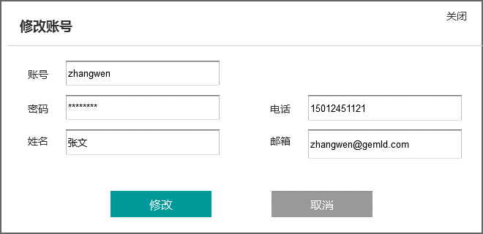

Figure 修改账号弹窗

##### 界面元素

Table 修改账号

|  |  |  |
| --- | --- | --- |
| **界面/区域** | **元素名称** | **描述** |
| 内容区域 | 账号 | 1. 默认显示之前的数据，从列表中带过来 2. 文本输入框，点击可以修改 3. 格式：文本，20个字符以内，参见账号规范    1. 输入完成需要校验账号是否唯一    2. 若存在相同的账号名称，显示提示“账号名已存在” |
| 密码 | 1. 默认显示之前的数据，从数据库中获取 2. 文本输入框，格式：数字、字母、字符及组合形式，6-16个字符以内 3. 输入完成校验密码是否符合规范，参见密码规范 |
| 电话 | 1. 默认显示之前的数据，从列表中带过来 2. 文本输入框，格式：手机号码，11个字符以内 3. 输入完成校验号码格式是否符合规范，参见手机号规范 |
| 姓名 | 1. 默认显示之前的数据，从列表中带过来 2. 文本输入框，格式：文本，10个字符以内 3. 输入完成校验是否符合规范 |
| 邮箱 | 1. 非必填项，若之前已有数据，从列表中带过来；若无数据，默认为空，弱提示“输入邮箱” 2. 文本输入框，格式：邮箱，20个字符以内 |
| 按钮 | 修改 | 1. 判断信息项是否完整    1. 完整，则保存数据内容到列表，关闭弹窗，显示列表页面    2. 不完整，显示提示信息“XXX不能为空”，停留在当前弹窗页面 2. 保存成功提示“保存成功”，同时返回到账号列表页面 ，刷新列表页面，保存失败，提示相应的失败信息 |
|  | 取消 | 1、关闭弹窗，显示列表页面，不做数据操作 |

##### 前置条件

在账号列表页面点击“修改”按钮

##### 用例流程

无

##### 后置条件

无

#### 角色授权

##### 用例描述

运营管理平台超级管理员对系统管理员角色授权进行管理维护

##### 原型界面

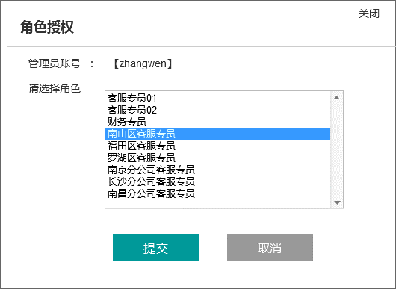

Figure 角色授权弹窗

##### 界面元素

Table 角色授权

|  |  |  |
| --- | --- | --- |
| **界面/区域** | **元素名称** | **描述** |
| 信息区域 | 管理员账号 | 1、账号数据从列表中带过来 |
| 选择角色 | 1. 显示角色列表 2. 若之前已经进行角色授权，则角色列表默认定位在上一次选择的角色 3. 若未进行过角色授权，则角色列表默认定位在第一个 |
| 按钮 | 提交 | 1. 提交成功提示“保存成功”，回到账号列表页面 ，刷新列表页面 2. 保存失败，提示相应的失败信息 |
| 取消 | 取消，不做数据操作，关闭角色授权弹窗，显示账号列表页面 |

##### 前置条件

在账号列表页面点击“角色授权”按钮

##### 用例流程

无

##### 后置条件

无

#### 角色管理

##### 用例描述

运营管理平台超级管理员对系统管理员角色进行管理维护

##### 原型界面

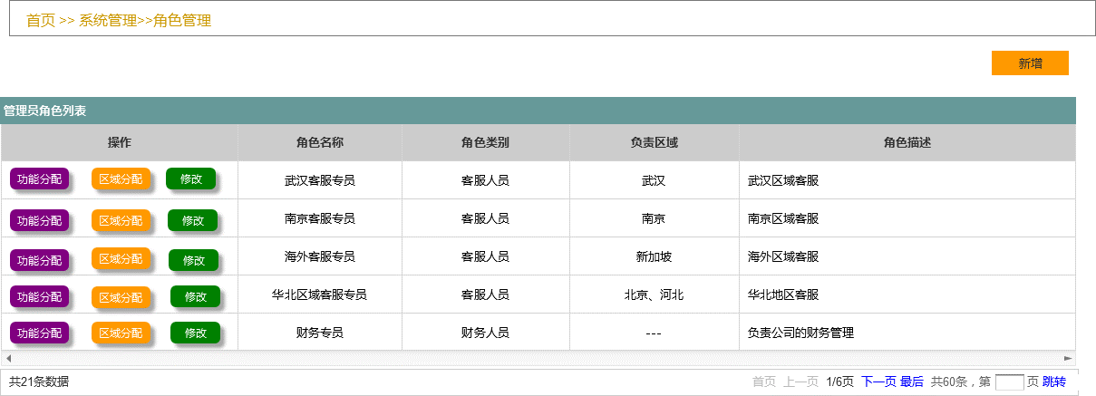

Figure 角色列表

##### 界面元素

|  |  |  |
| --- | --- | --- |
| **界面/区域** | **元素名称** | **描述** |
| 列表区域 | 初始化 | 1. 有数据，按照修改的时间倒序排列显示 2. 无数据，显示“无数据显示” |
| 字段 | 操作、角色名称、角色类型、、负责区域、角色描述 |
| 按钮 | 新增 | 点击，显示【新增角色】弹窗页面 |
| 功能分配 | 点击，显示【功能分配】弹窗页面 |
| 区域分配 | 点击，显示【区域分配】弹窗页面 |
| 修改 | 点击，显示【角色修改】弹窗页面 |

##### 前置条件

点击左侧导航功能“系统管理”下的“角色管理”菜单项

##### 用例流程

无

##### 后置条件

无

#### 新增角色

##### 用例描述

运营管理平台超级管理员新增管理员角色类型

##### 原型界面

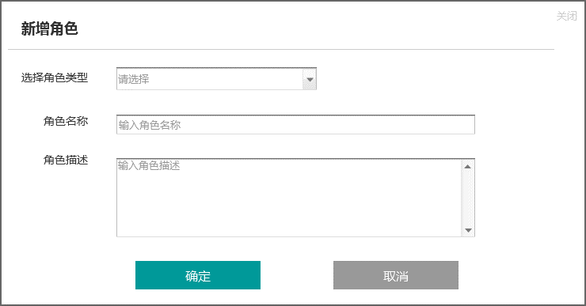

Figure 新增角色弹窗

##### 界面元素

Table 新增角色

|  |  |  |
| --- | --- | --- |
| **界面/区域** | **元素名称** | **描述** |
| 编辑区域 | 选择角色类型 | 1. 必选项，弱提示“请选择” 2. 下拉框显示角色类型列表：客服人员、财务人员、超级管理员 |
| 角色名称 | 1. 必填项，弱提示“输入角色名称” 2. 文本输入框，格式：文本，20个字符以内 |
| 角色描述 | 1. 必填项，弱提示“输入角色描述” 2. 多文本输入框，格式：文本，50个字符以内 |
| 按钮 | 确定 | 1. 检验必填项是否已填写；未填写相应的提示弱提示 2. 检验角色名称是否已存在，若已存在提示“该角色名称已存在” 3. 保存成功提示“保存成功”，同时返回到角色管理列表界面 ，刷新该页面；保存失败，提示相应的失败信息 |
| 取消 | 关闭当前窗口，返回到角色管理列表界面 |

##### 前置条件

在角色管理列表界面点击“新增”按钮，显示新增角色弹窗页面

##### 用例流程

无

##### 后置条件

无

#### 角色修改

##### 用例描述

运营管理平台超级管理员对管理员角色修改维护

##### 原型界面

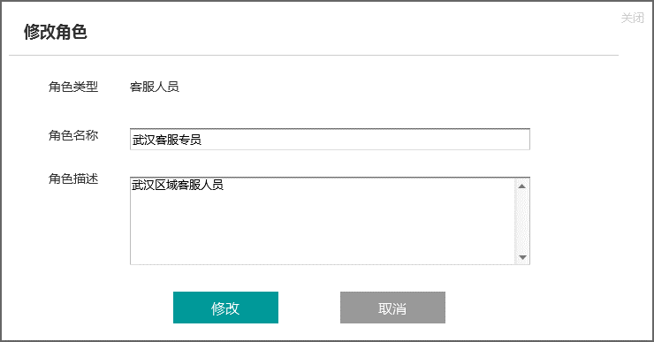

Figure 角色修改

##### 界面元素

Table 角色修改

|  |  |  |
| --- | --- | --- |
| **界面/区域** | **元素名称** | **描述** |
|  |  |  |
|  |  |  |
|  |  |  |
|  |  |  |

##### 前置条件

##### 用例流程

##### 后置条件

#### 功能分配

##### 用例描述

运营管理平台超级管理员对客服管理员、财务人员角色功能权限进行分配

##### 原型界面

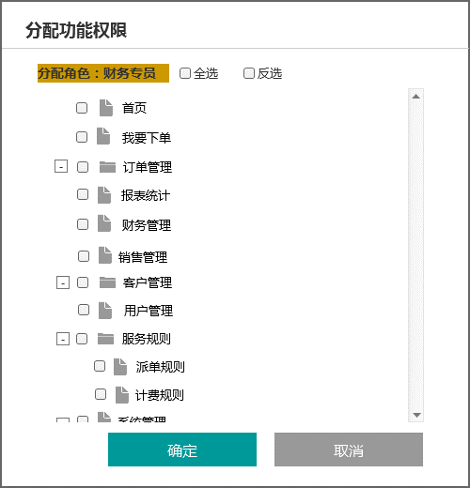

Figure 分配功能权限

##### 界面元素

Table 分配功能权限

|  |  |  |
| --- | --- | --- |
| **界面/区域** | **元素名称** | **描述** |
| 编辑区域 | 分配角色 | 1、信息从列表中带过来 |
| 全选 | 1. 勾选：树形图中的复选框全选中 2. 取消勾选：树形图复选框全不选中 |
| 反选 | 1. 勾选：树形图中的复选框已选中取消勾选，未选中的勾选 2. 取消勾选：树形图复选框不受影响 |
| 树形功能图 | 1. 显示运营平台全部功能及子功能节点信息 2. 初始化默认复选框都未选中 3. 主功能及子功能前都有复选框 |
| 按钮 | 确定 | 1. 检验是否有勾选；未勾选，则显示相应的提示 弱提示“未选择功能” 2. 已勾选，保存成功提示“分配成功”，同时返回到角色管理列表界面 ，刷新该页面；保存失败，提示相应的失败信息 |
| 取消 | 关闭当前窗口，返回到角色管理列表界面 |

##### 前置条件

##### 用例流程

##### 后置条件

#### 区域分配

##### 用例描述

运营管理平台超级管理员对管理员角色区域权限进行分配

##### 原型界面

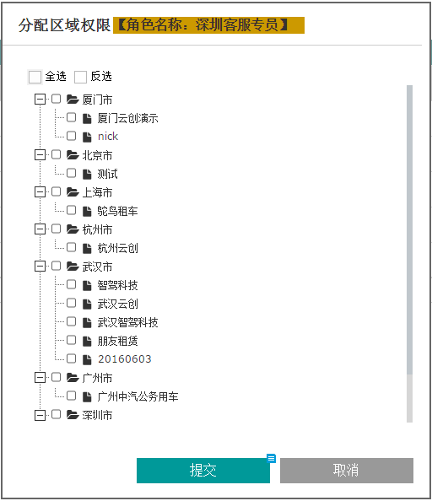

Figure 区域分配

##### 界面元素

Table 区域分配

|  |  |  |
| --- | --- | --- |
| **界面/区域** | **元素名称** | **描述** |
| 树形区域 | 主页 | 初始化时：  a)、根据上一页面传过来的信息，显示角色名称在标题上面  b)、获取机构客户功能里面的所有的机构信息，并且根据城市划分成树状结构；一级显示城市、二级显示机构简称  c)、根据之前分配的数据权限相应的勾选前面的复选框 |
| 全选复选框 | 1. 复选框 2. 勾选，树形里面复选框全选中，不勾选树形里面的所有复选框全部不选中 |
| 反选复选框 | 1. 复选框 2. 选择反选，树形里面复选框之前选中了变成不勾选，反之勾选 |
| 提交 | 点击后保存成功，提示“保存成功”，关闭当前窗口，同时刷新页面，保存失败、相应的提示失败信息 |
| 取消 | 点击放弃保存，关闭当前窗口，信息返回角色列表界面，同时刷新页面 |

##### 前置条件

在角色管理列表点击区域分配按钮，显示区域分配弹窗

##### 用例流程

无

##### 后置条件

无

### 客服电话

#### 用例描述

运营管理平台管理员对客服电话信息进行管理维护

#### 原型界面

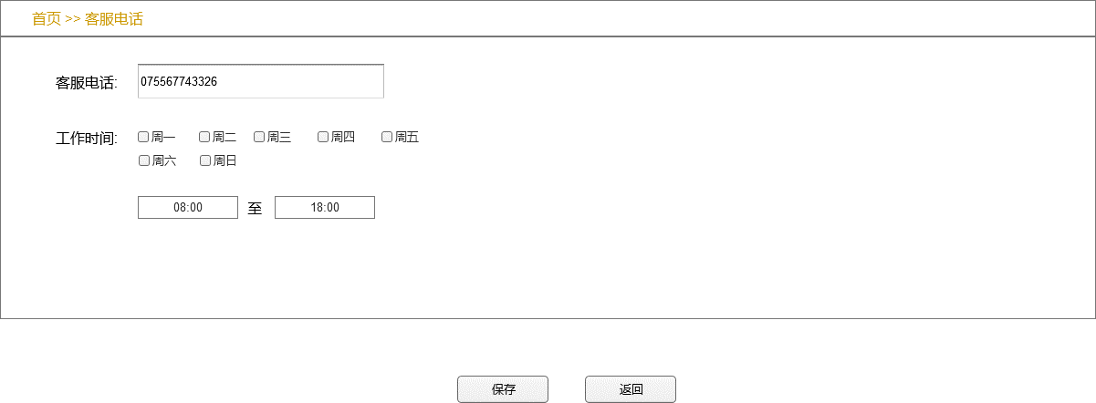

Figure 客服电话

#### 界面元素

|  |  |  |
| --- | --- | --- |
| **界面/区域** | **元素名称** | **描述** |
| 编辑区域 | 客服电话 | 1. 初始化默认为空，弱提示“请输入客服电话” 2. 必填项，文本输入框，格式：数字，最大11位，固话或者手机号 |
| 工作时间 | 1. 必选项，显示周一到周日，点击勾选框选择 2. 起始时间：默认为8:00-18:00，可以点击时间控件修改 3. 时间控件：结束时间大于等于开始时间，参考规范 |
| 按钮 | 保存 | 1. 判断信息是否为空，若为空，则显示提示“客服电话不能为空”“工作时间不能为空”，不能保存 2. 保存失败，提示失败信息 |
| 返回 | 点击返回到首页，不做数据操作 |

#### 前置条件

点击运营管理平台左侧导航菜单“系统管理”下的子菜单“客服电话”，显示客服电话维护页面

#### 用例流程

无

#### 后置条件

无

### 收款账号

#### 用例描述

运营管理平台对收款账号信息进行管理维护

#### 原型界面

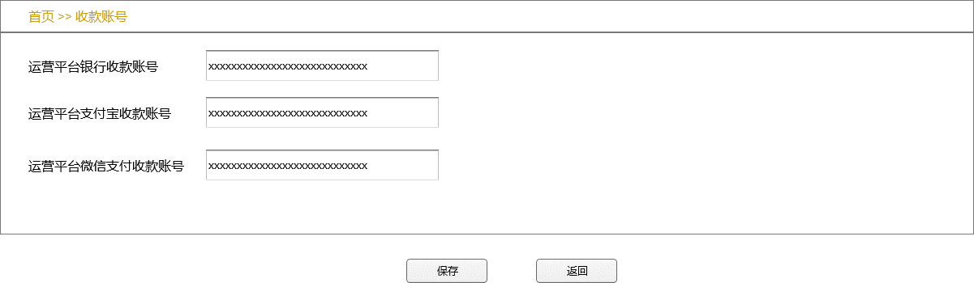

Figure 收款账号

#### 界面元素

|  |  |  |
| --- | --- | --- |
| **界面/区域** | **元素名称** | **描述** |
| 信息输入区域 | 银行收款账号 | 1. 必填项，弱提示“输入企业银行账号” 2. 格式：数字，位数（12、15、20位） 3. 银行收款账号是运营平台最终资金流入的账号 |
|  | 支付宝收款账号 | 1. 必填项，弱提示“输入支付宝账号” 2. 支付宝收款账号是运营平台个人用户支付宝支付后资金存放的账号 |
|  | 微信支付收款账号 | 1. 必填项，弱提示“输入微信支付收款账号” 2. 支付宝收款账号是运营平台个人用户微信支付后资金存放的账号 |
| 按钮 | 保存 | 1、判断必填信息是否已填，若未填，则显示“XXX不能为空”  2、已填写，点击后，保存成功，提示“保存成功”，关闭当前窗口，同时刷新页面；保存失败、相应的提示失败信息 |
| 返回 | 1、点击放弃保存，关闭当前窗口，信息返回角色列表界面，同时刷新页面 |

#### 前置条件

无

#### 用例流程

无

#### 后置条件

无

### 财务管理

#### 个人账户

##### 用例描述

个人用户账户交易明细信息

##### 原型界面

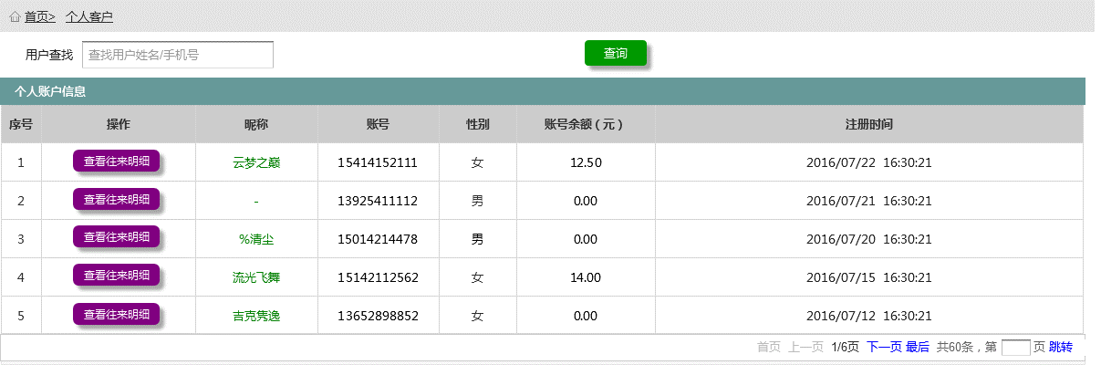

Figure 个人账户列表

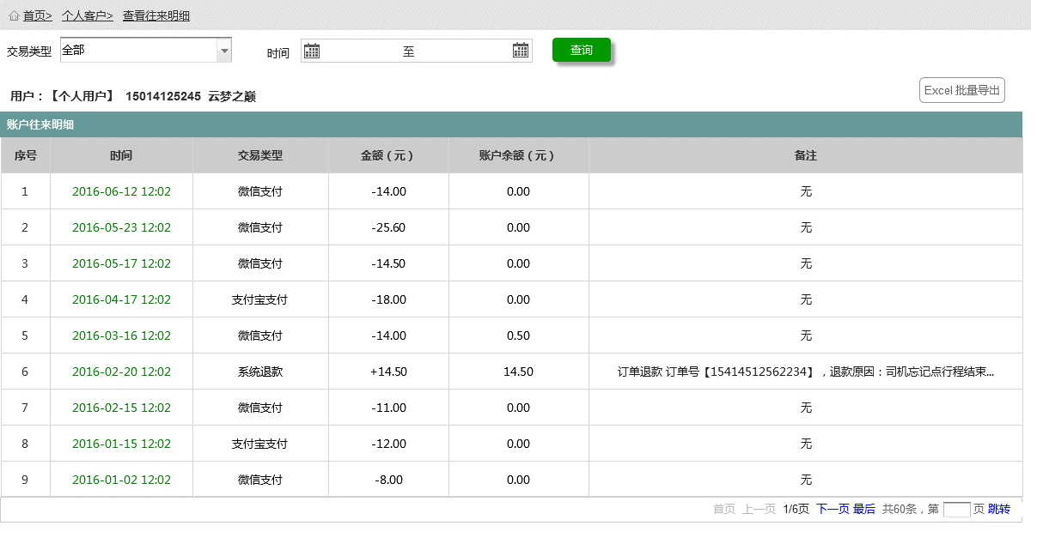

Figure 账户交易明细

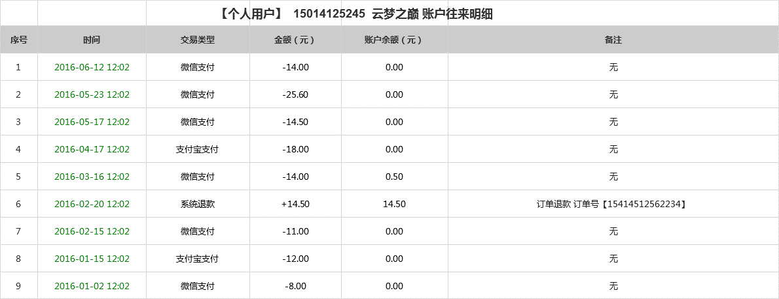

Figure 导出模板示例

##### 界面元素

Table 个人账户列表

|  |  |  |
| --- | --- | --- |
| **界面/区域** | **元素名称** | **描述** |
| 查询区域 | 用户查找 | * + 1. 弱提示“查找用户姓名/手机号”     2. 输入框，输入文本内容，支持模糊搜索 |
|  | 查询按钮 | 1. 根据查询条件显示查询筛选结果 2. 若无数据，则显示提示“无数据显示” |
|  |  |  |
| 列表区域 | 初始化 | 1. 初始化，默认显示所有个人用户列表，按照注册时间倒序排列，每页最多10条显示 2. 个人用户账户列表默认显示查看往来明细按钮 3. 无数据的列表信息字段为空显示（昵称） |
|  | 列表字段 | 操作、昵称、账号、性别、账户余额、注册时间（参见原型） |
| 按钮 | 查看往来明细 | 点击，跳转到账户往来明细页面 |

Table 查看往来明细

|  |  |  |
| --- | --- | --- |
| **界面/区域** | **元素名称** | **描述** |
| 查询区域 | 交易类型 | 1. 绑定数据字典“交易类型”，默认显示全部 2. 下拉项包括：全部、微信支付、支付宝支付、系统退款 |
| 时间段 | 1. 初始化默认起止时间显示当月1号至当天的日期 2. 点击显示时间控件选择，参见规范   3、结束日期大于等于开始日期 |
| 查询按钮 | 1. 根据查询条件显示查询筛选结果 2. 若无数据，则显示提示“无数据显示” |
| 列表区域 | 个人用户信息 | 从列表中带过来，显示账号、昵称信息 |
| 初始化 | 1. 初始化，默认显示该个人用户当月日期的账户往来明细列表，按照交易时间倒序排列，每页最多10条显示 2. 无数据的列表信息字段为空显示（昵称） |
| 列表字段 | 1、时间、交易类型、金额、账户余额、备注（参见原型）  2、备注默认为：无，  3、若为系统退款类型，则备注信息显示：退款订单号、退款原因（即复核原因，从订单复议记录中获取） |
| 按钮 | 导出 | 1. 导出符合查询条件和当前用户数据权限的所有数据 2. 导出格式见附件【xxx】，并使用默认Web下载器下载至本地 3. 导出字段说明：时间、交易类型、金额、账户余额、备注   4、无数据时，按钮不可点击 |

##### 前置条件

在左侧导航菜单点击“财务管理”下的“个人账户”，默认显示个人账户列表信息

##### 用例流程

无

##### 后置条件

无

#### 退款管理

##### 用例描述

个人用户订单复核后多扣金额进行退款处理

##### 原型界面

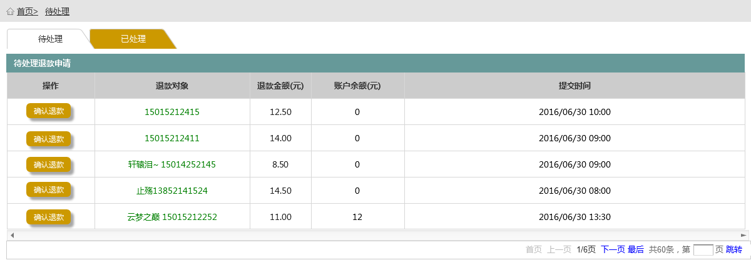

Figure 待处理退款列表

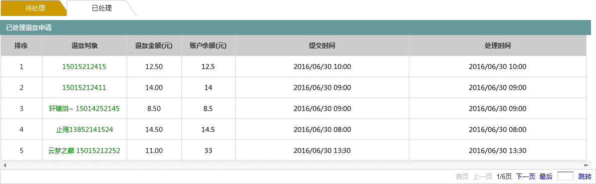

Figure 已处理退款列表

##### 界面元素

Table 待处理退款列表

|  |  |  |
| --- | --- | --- |
| **界面/区域** | **元素名称** | **描述** |
| Tab标签切换 | tab标签 | 默认显示待处理tab标签，点击“已处理”切换到已处理列表 |
| 列表 | 初始化 | 1. 初始化，默认显示所有待处理退款列表，按照提交时间倒序排列，每页最多10条显示 2. 列表默认显示确认退款按钮 |

Table 已处理列表

|  |  |  |
| --- | --- | --- |
| **界面/区域** | **元素名称** | **描述** |
| Tab标签切换 | tab标签 | 显示已处理列表，点击“待处理”切换到待处理列表 |
| 列表 | 初始化 | 1. 初始化，默认显示所有已处理退款列表，按照处理时间倒序排列，每页最多10条显示 |

##### 前置条件

在左侧导航菜单点击“财务管理”下的子菜单“退款管理”，默认显示待处理列表页面

##### 用例流程

无

##### 后置条件

无

#### 企业账单

##### 用例描述

运营平台与租赁平台进行合作分成的财务数据依据

##### 原型界面

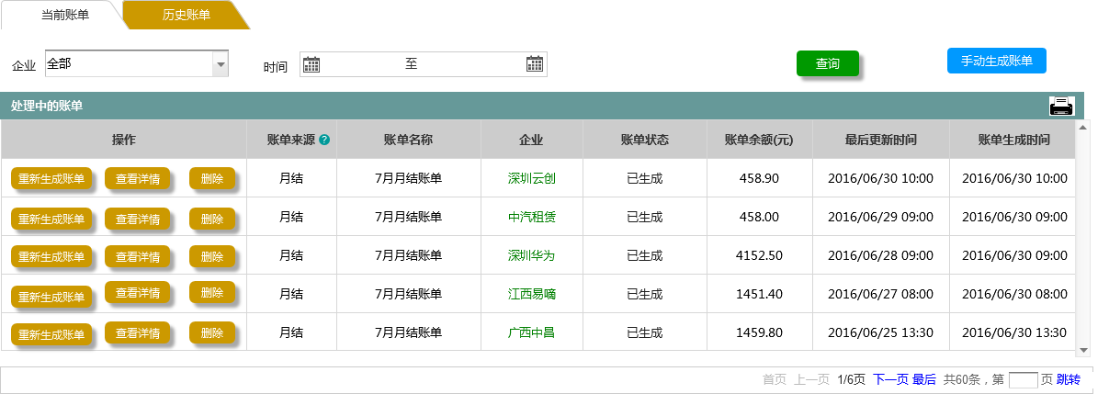

Figure 当前账单列表

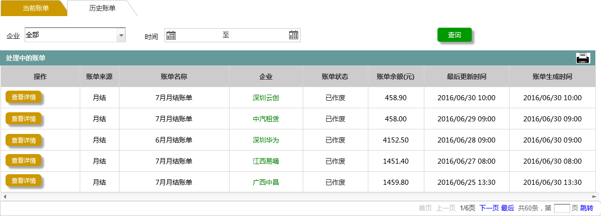

Figure 历史账单

##### 界面元素

Table 当前账单列表

|  |  |  |
| --- | --- | --- |
| **界面/区域** | **元素名称** | **描述** |
| 查询区域 | 企业 | 1. 可搜索下拉框，默认显示“全部” 2. 下拉框选项：全部、企业列表（来源于列表中的企业，过滤重复值) |
|  | 时间段 | 1. 初始化默认起止时间显示当月1号至当天的日期 2. 点击显示时间控件选择，参见规范   3、结束日期大于等于开始日期 |
|  | 查询 | 1. 点击筛选符合条件的数据显示在列表中：    1. 登录人具有数据权限的    2. 符合输入的查询条件内容 |
| 列表 | 初始化 | 1. 初始化无数据显示“无数据显示” 2. 默认显示当月已生成的账单列表，按照最后修改的时间倒序排列 3. 每页默认显示10条数据   4、列表字段：参见原型图 |
| 按钮 | 重新生成账单 | 点击，显示“重新生成账单”页面 |
| 手动生成账单 | 点击，显示“手动生成账单”弹窗页面 |
| 查看详情 | 点击，显示查看详情页面 |
| 删除 | 点击删除，显示删除确认提示“是否删除该账单？”   1. 确认，则删除该账单，该数据显示在历史账单列表中，关闭弹窗，停留在当前账单列表页面 2. 取消，则关闭提示窗，停留在当前账单列表页面 |

Table 历史账单列表

|  |  |  |
| --- | --- | --- |
| **界面/区域** | **元素名称** | **描述** |
| 查询区域 | 企业 | 1. 可搜索下拉框，默认显示“全部” 2. 下拉框选项：全部、企业列表（来源于列表中的企业，过滤重复值) |
|  | 时间段 | 1. 初始化默认起止时间为空 2. 点击显示时间控件选择，参见规范   3、结束日期大于等于开始日期 |
|  | 查询 | 1. 点击筛选符合条件的数据显示在列表中：    1. 登录人具有数据权限的    2. 符合输入的查询条件内容 |
| 列表 | 初始化 | 1. 初始化无数据显示“无数据显示” 2. 默认显示当前所有的历史账单列表，按照最后修改的时间倒序排列 3. 每页默认显示10条数据   4、列表字段：参见原型图 |

##### 前置条件

在财务管理菜单下点击“企业账单”菜单项，默认显示当前账单列表页面

##### 用例流程

无

##### 后置条件

无

#### 手动生成账单

##### 用例描述

运营平台财务管理员可以手动生成账单

##### 原型界面

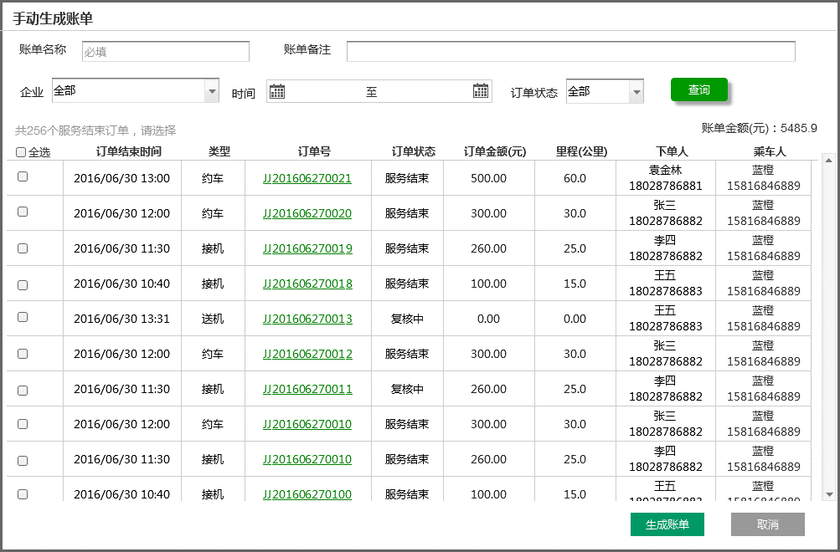

Figure 手动生成账单

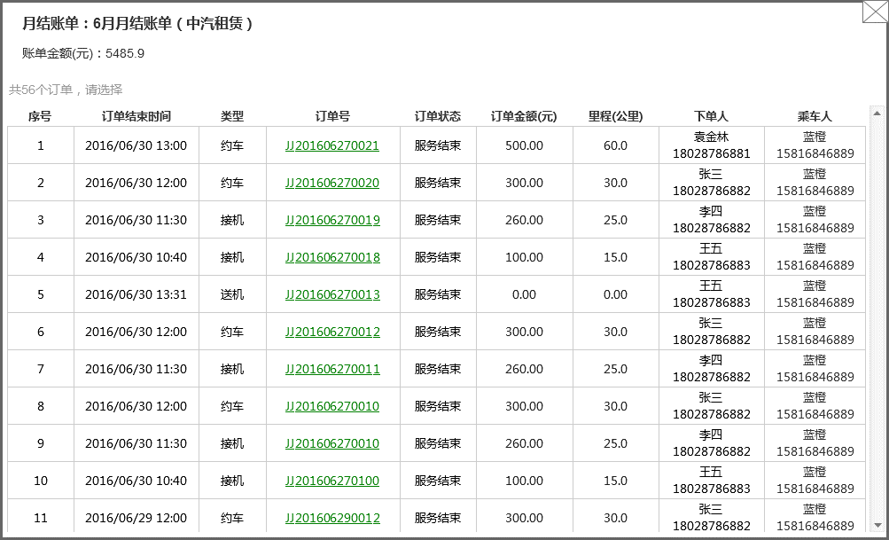

Figure 账单预览

##### 界面元素

Table 手动生成账单

|  |  |  |
| --- | --- | --- |
| **界面/区域** | **元素名称** | **描述** |
| 编辑区域 | 账单名称 | 1. 必填项，最大10个字符，超过不能继续输入 |
| 账单备注 | 1、选填，最大30个字符 |
| 查询区域 | 企业 | 1. 可搜索下拉框，默认显示“全部” 2. 下拉框选项：全部、企业列表（来源于列表中的企业，过滤重复值) |
|  | 时间段 | 1. 初始化默认起止时间为空 2. 点击显示时间控件选择，参见规范   3、结束日期大于等于开始日期 |
|  | 订单状态 | 1. 绑定数据字典“订单状态”，默认显示全部 2. 下拉选项：全部、订单状态列表（来源于列表中的状态，过滤重复值) |
|  | 查询 | 1. 点击筛选符合条件的数据显示在列表中：    1. 登录人具有数据权限的    2. 符合输入的查询条件内容 |
| 订单列表 | 初始化 | 1. 初始化无数据显示“无数据显示” 2. 默认显示当前所有的订单列表，按照最后结束的时间倒序排列 3. 数据较多时，上下滚动条显示   4、列表字段：参见原型图 |
|  | 列表字段 | 1. 显示字段参见原型：订单结束时间、类型、订单号、订单状态、订单金额、里程、下单人、乘车人 |
|  | 账单金额 | 1. 默认显示所有订单金额总和 2. 根据勾选，显示所勾选的订单金额总和 |
| 按钮 | 预览 | 点击，显示生成账单预览弹窗 |
|  | 生成账单 | 1. 点击，判断必填项是否为空。若为空，则显示提示“账单名称不能为空” 2. 若必填项完整，显示生成账单成功提示浮窗，2秒后消失，返回到当前账单列表页面 |
|  | 取消 | 点击，关闭手动生成账单弹窗，回到当前账单列表页面 |
| 账单预览 |  | 显示勾选后的订单列表信息 |

##### 前置条件

在当前账单列表界面点击“手动生成账单”按钮，显示手动生成账单弹窗

##### 用例流程

无

##### 后置条件

无

#### 账单详情

##### 用例描述

点击已生成的账单，查看账单具体信息

##### 原型界面

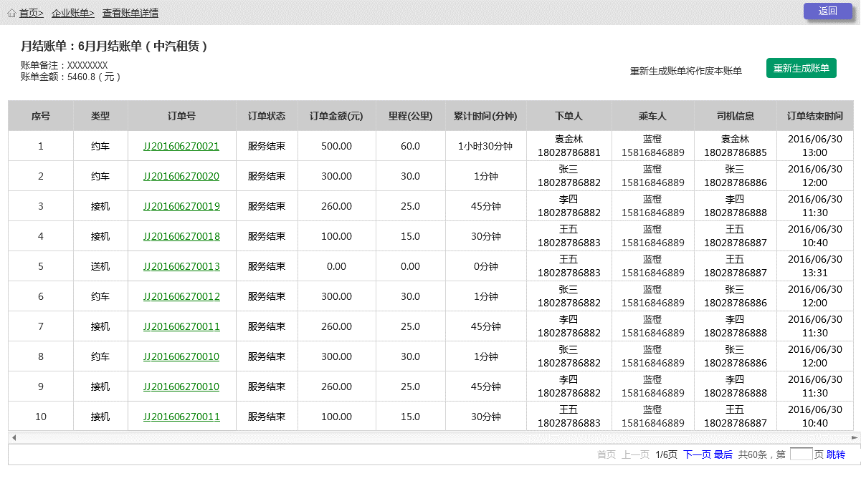

Figure 账单详情

##### 界面元素

Table 账单详情

|  |  |  |
| --- | --- | --- |
| **界面/区域** | **元素名称** | **描述** |
| 标题 | 账单名称 | 根据生成账单时填写的名称显示，从列表中带过来 |
|  | 账单备注 | 显示账单备注信息，根据之前填写的信息带过来显示 |
|  | 账单金额 | 显示所选的订单金额总和 |
| 列表 |  | 1. 显示所勾选的订单列表 2. 每页最多显示10条 |
| 按钮 | 重新生成账单 | 点击，显示重新生成账单页面 |
| 返回 | 返回到当前账单列表页面 |

##### 前置条件

在当前账单列表页面点击“查看账单详情”，进入查看账单详情页面

##### 用例流程

无

##### 后置条件

无

#### 重新生成账单

##### 用例描述

账单有问题可以重新生成账单

##### 原型界面

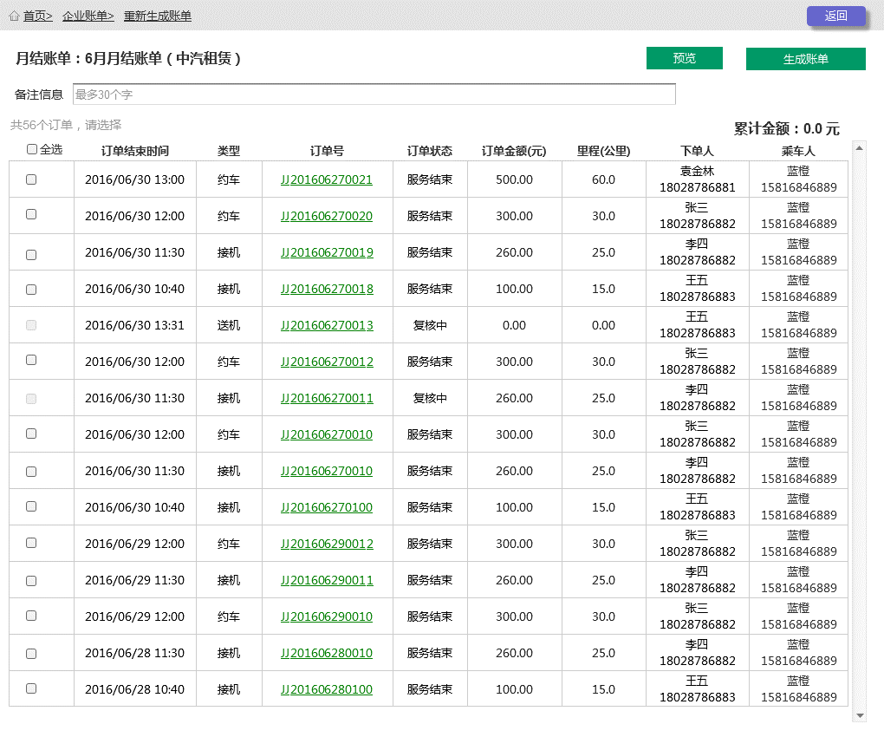

Figure 重新生成账单

##### 界面元素

Table 重新生成账单

|  |  |  |
| --- | --- | --- |
| **界面/区域** | **元素名称** | **描述** |
| 标题 | 账单名称 | 默认显示之前已填写的名称及对应的租赁公司 |
| 输入区域 | 备注信息 | 选填项，可以编辑修改，输入新的内容，最大30个字符 |
| 列表 | 累计金额 | 1. 根据所勾选的订单显示金额总和 |
|  | 订单列表 | 1. 默认显示之前生成的账单所包括的订单列表 2. 可以勾选订单 |

##### 前置条件

在当前账单列表页面点击“重新生成账单”按钮，进入重新生成账单页面

##### 用例流程

无

##### 后置条件

无

### 统计报表

#### 个人统计

##### 用例描述

显示个人用户订单根据不同维度的数据统计

##### 原型界面

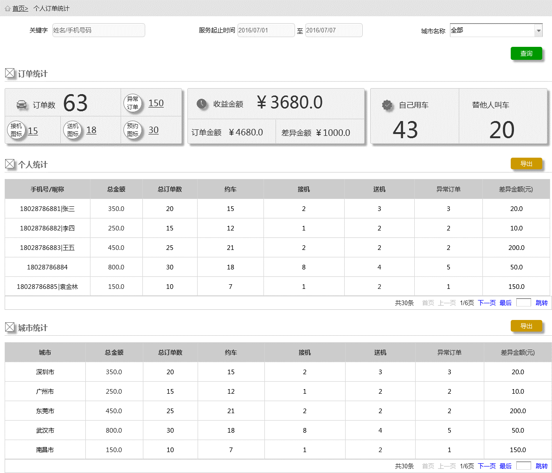

Figure 个人统计

##### 界面元素

Table 个人统计

|  |  |  |
| --- | --- | --- |
| **界面/区域** | **元素名称** | **描述** |
| 查询区域 | 关键字 | 1. 弱提示“姓名/手机号” 2. 输入框，支持文本输入，模糊搜索 |
| 服务起止时间 | 1. 初始化默认起止时间显示当月1号至当天的日期 2. 点击显示时间控件选择，参见规范   3、结束日期大于等于开始日期 |
| 城市名称 | 1. 可搜索下拉框，默认显示“全部”   2、下拉框选项：全部、城市列表（来源于列表中的城市，过滤重复值) |
| 查询 | 1. 点击筛选符合条件的数据显示在列表中：    1. 登录人具有数据权限的    2. 符合输入的查询条件内容 |
| 订单统计 | 订单数 | 1. 显示总订单数量 2. 分类显示不同类型的订单数量（约车、接机、送机） 3. 显示差异订单数量 |
| 收益金额 | 1. 显示总订单金额，保留小数点后一位 2. 显示差异金额，保留小数点后一位 3. 收益金额=总订单金额-差异金额，保留小数点后一位 |
| 自己用车订单数 | 用车人和下单人一致的订单数量 |
| 替他人叫车订单数 | 用车人和下单人不一致的订单数量 |
| 个人订单统计 | 列表 | 1. 默认显示当月1号至当天的日期的个人订单统计 2. 按照订单总金额从高到低排序显示 3. 每页默认显示10条数据 |
| 字段 | 参见原型，包括：  手机号/昵称、总金额、总订单数、约车数、接机数、送机数、异常订单数、异常金额 |
| 按城市统计 | 列表 | 1. 默认显示各城市当月1号至当天的日期的个人订单统计 2. 按照订单总金额从高到低排序显示 3. 每页默认显示10条数据 |
| 字段 | 参见原型，包括：  城市、总金额、总订单数、约车数、接机数、送机数、异常订单数、异常金额 |
| 按钮 | 导出 | 1. 导出符合查询条件和当前用户数据权限的所有数据 2. 导出格式见附件【xxx】，并使用默认Web下载器下载至本地 3. 导出字段说明：时间、交易类型、金额、账户余额、备注   4、无数据时，按钮不可点击 |

##### 前置条件

在左侧导航菜单点击“统计报表”下的“个人统计”子菜单，进入个人统计页面

##### 用例流程

无

##### 后置条件

无

#### 租赁公司统计

##### 用例描述

显示运营平台合作的租赁公司的根据不同维度的订单数据统计

##### 原型界面

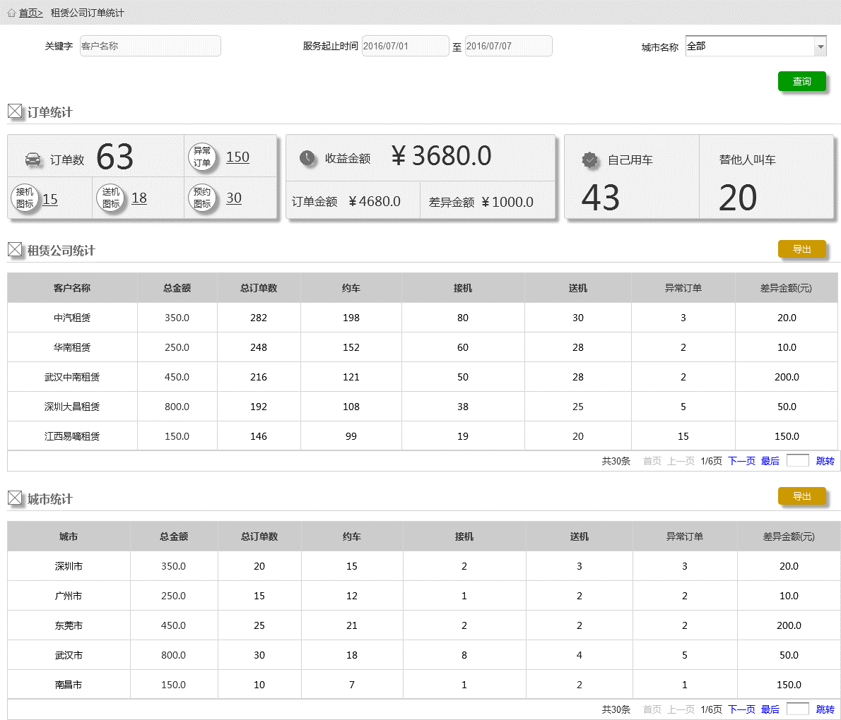

Figure 租赁公司统计

##### 界面元素

Table 租赁公司统计

|  |  |  |
| --- | --- | --- |
| **界面/区域** | **元素名称** | **描述** |
| 查询区域 | 关键字 | 1. 弱提示“客户名称” 2. 输入框，支持文本输入，模糊搜索 |
| 服务起止时间 | 1. 初始化默认起止时间显示当月1号至当天的日期 2. 点击显示时间控件选择，参见规范   3、结束日期大于等于开始日期 |
| 城市名称 | 1. 可搜索下拉框，默认显示“全部”   2、下拉框选项：全部、城市列表（来源于列表中的城市，过滤重复值) |
| 查询 | 1. 点击筛选符合条件的数据显示在列表中：    1. 登录人具有数据权限的    2. 符合输入的查询条件内容 |
| 订单统计 | 订单数 | 1. 显示总订单数量 2. 分类显示不同类型的订单数量（约车、接机、送机） 3. 显示差异订单数量 |
| 收益金额 | 1. 显示总订单金额，保留小数点后一位 2. 显示差异金额，保留小数点后一位 3. 收益金额=总订单金额-差异金额，保留小数点后一位 |
| 自己用车订单数 | 用车人和下单人一致的订单数量 |
| 替他人叫车订单数 | 用车人和下单人不一致的订单数量 |
| 企业订单统计 | 列表 | 1. 默认显示当月1号至当天的日期的个人订单统计 2. 按照订单总金额从高到低排序显示 3. 每页默认显示10条数据 |
| 字段 | 参见原型，包括：  客户名称、总金额、总订单数、约车数、接机数、送机数、异常订单数、异常金额 |
| 按城市统计 | 列表 | 1. 默认显示各城市当月1号至当天的日期的租赁公司订单统计 2. 按照订单总金额从高到低排序显示 3. 每页默认显示10条数据 |
| 字段 | 参见原型，包括：  城市、总金额、总订单数、约车数、接机数、送机数、异常订单数、异常金额 |
| 按钮 | 导出 | 1. 导出符合查询条件和当前用户数据权限的所有数据 2. 导出格式见附件【xxx】，并使用默认Web下载器下载至本地 3. 导出字段说明：时间、交易类型、金额、账户余额、备注   4、无数据时，按钮不可点击 |

##### 前置条件

在左侧导航菜单点击“统计报表”下的“租赁公司统计”子菜单，进入租赁公司统计页面

##### 用例流程

无

##### 后置条件

无

# 非功能需求

## 性能需求

## 安全需求

# 相关附件

## 原型地址

网约车一期产品需求原型访问地址：<http://58.250.204.55:2001>

## 交互设计规范

## UI视觉规范